



**地理信息系统实验报告**

|  |
| --- |
| **学生姓名： 刘欣豪** |
| **学 号： 2020112921** |
| **班 级： 交通4班** |
| **实验日期： 2022.11** |

1. 实验目的
2. 熟悉QGIS的基本操作，包括创建与探索基本地图，打印布局以及对矢量数据与栅格数据的操作。
3. 了解QGIS工具箱中的各种操作，利用地理信息系统对实际问题进行分析，提高解决实际问题的能力。
4. 通过练习QGIS操作深化对矢量数据与栅格数据理解。
5. 实验环境
   1. 硬件环境
6. 计算机：OMEN by HP Laptop 15
7. CPU: Intel(R) Core(TM) i5-9300H CPU @ 2.40GHz
8. RAM：16GB
   1. 软件环境
9. 操作系统：Windows10家庭中文版
10. 开发工具：QGIS Desktop 3.26.2
11. 学习成果

通过跟随[QGIS培训手册 — QGIS Documentation 文档](https://docs.qgis.org/3.22/zh-Hans/docs/training_manual/index.html)的学习（过程成果见五、实验过程结果），熟悉了对QGIS的基本操作，深入理解了矢量数据与栅格数据的特性，并能够利用QGIS解决一些实际的问题（如图1）。

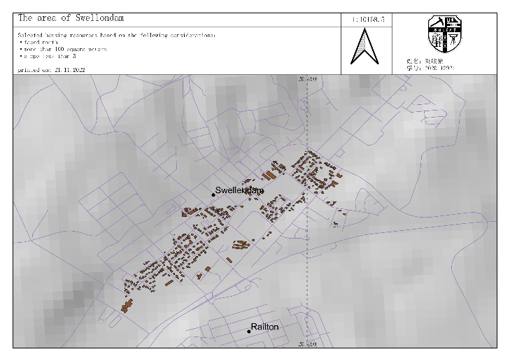

图1：房屋选址参考图

此外，在课堂之外的学科科创活动中能够利用学习的QGIS 技术更好的完成可视化任务（如图2、图3）。

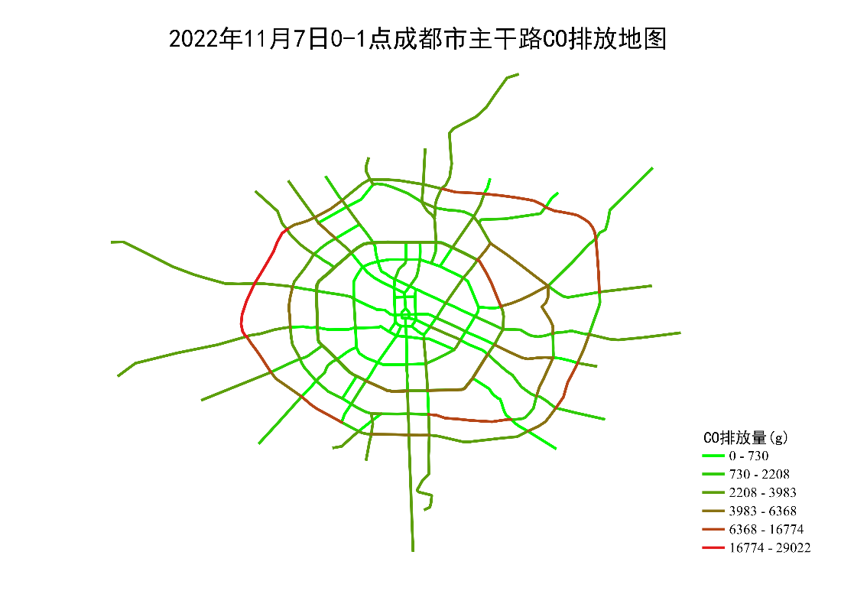

图2：成都市主干路CO排放地图

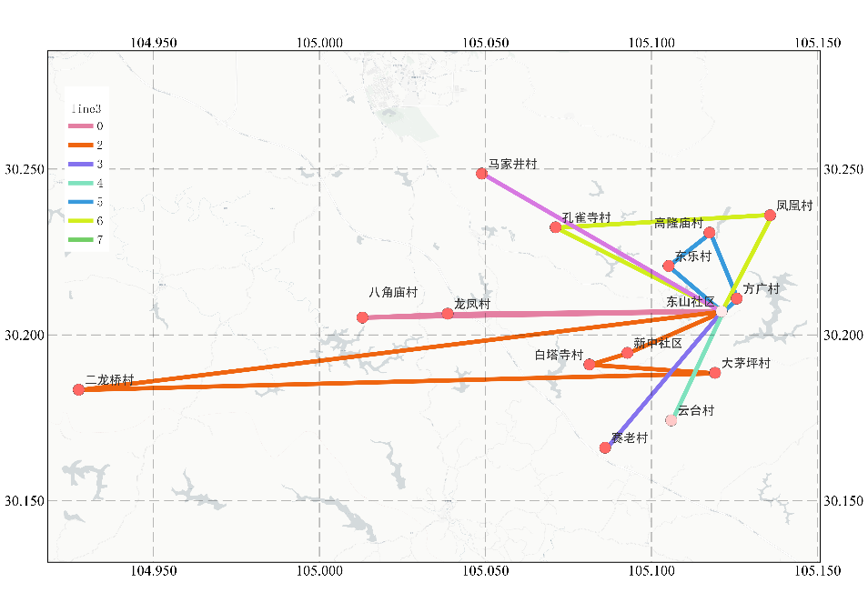

图3：乐至县东山镇路线优化网

1. 实验感悟

技术就是力量，通过学习新的技术，提升了我的实力，常常感到“原来还可以这样”，非常高兴也非常荣幸能参与到QGIS的学习中。当然，道阻且长，后续将努力利用QGIS展开实践，进行时间动态图的可视化实验，达到更好的可视化效果。

1. 实验过程结果

实验过程结果基于[QGIS培训手册 — QGIS Documentation 文档](https://docs.qgis.org/3.22/zh-Hans/docs/training_manual/index.html)的流程，成果如下：

该目录基于QGIS培训手册

2.单元：创建和探索基本地图 4

2.1.界面概述 4

2.2.添加首个图层 5

2.3.课: 地图画布导航 7

2.4.课: 符号化 8

3单元：分类矢量数据 12

3.1.矢量属性数据 12

3.2.标注 13

3.3.分类 16

4.单元：布局地图 19

4.1.使用打印布局 19

4.2.创建动态打印布局 21

4.3.作业1 23

5.单元：创建矢量数据 23

5.1.创建新的矢量数据集 23

5.2.要素拓扑 26

5.3.表单 29

5.4.表格 31

6.单元：矢量分析 34

6.1.重投影和数据转换 34

6.2.矢量分析 36

6.3.网络分析 39

6.4.空间分析 41

7.单元：栅格 45

7.1.使用栅格数据 45

7.2.更改栅格符号 46

7.3.地形分析 48

8.单元：完成分析 53

8.1.栅格转换为矢量 53

8.2.组合分析 54

8.3.作业2 56

8.4.补充练习 56

2.单元：创建和探索基本地图

2.1.界面概述

2.1.1试一试：

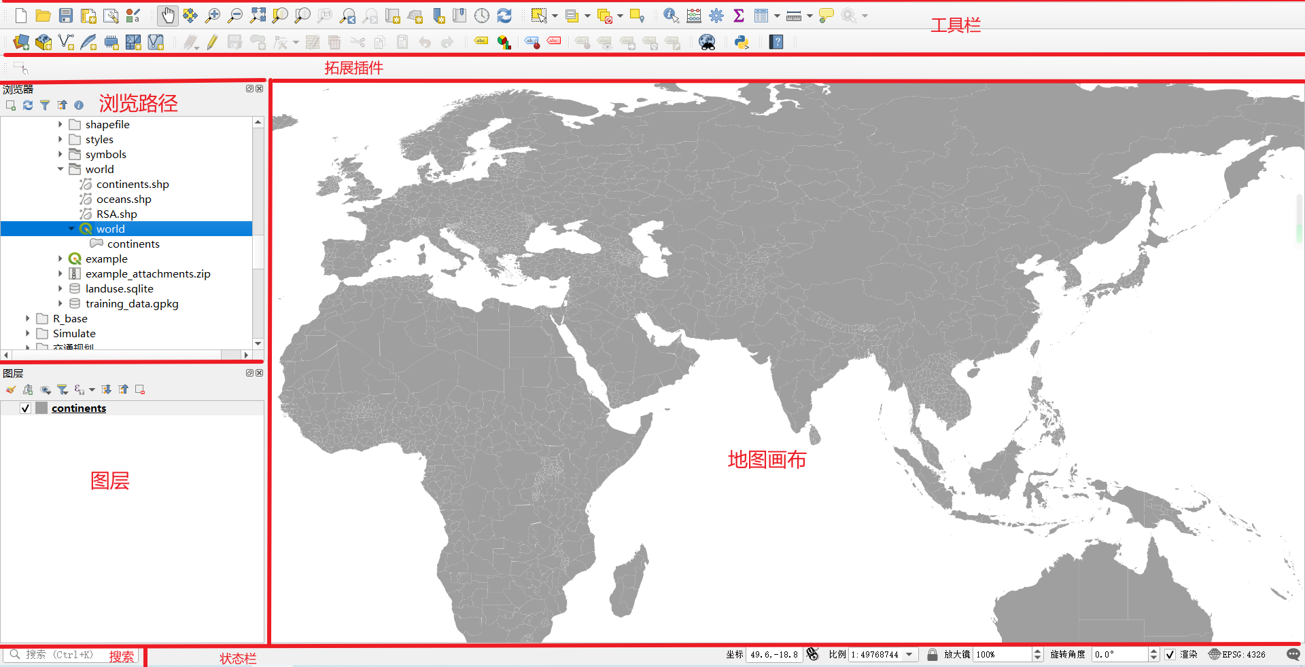

2.1.2：识别

2.1.3尝试在屏幕上找到这些工具中的每一个，了解他们的作用是什么？

1、保存：保存工程，快捷键为ctrl+S

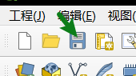

2、缩放到图层，

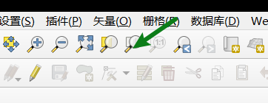

3、反选 4、渲染开/关 5、测量线

2.2添加首个图层

2.2.1跟我做：准备地图

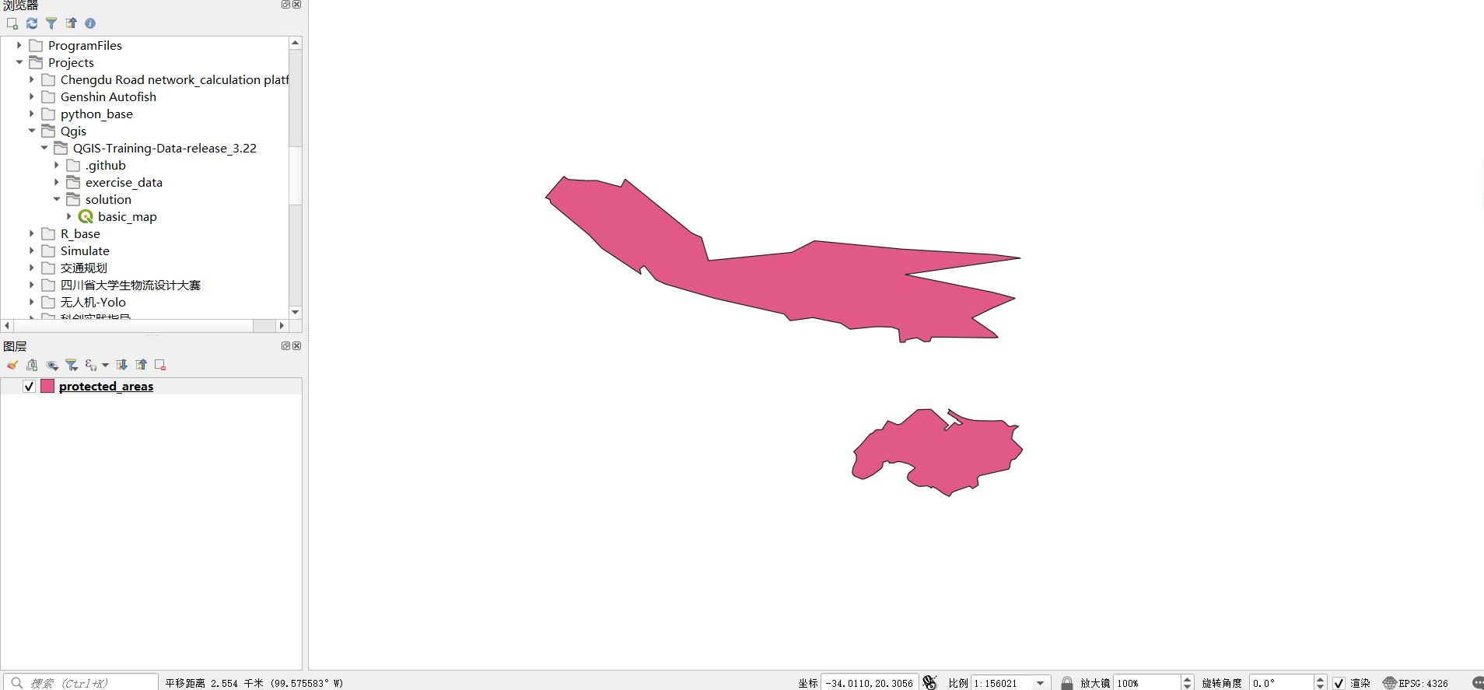

2.2.2试一试

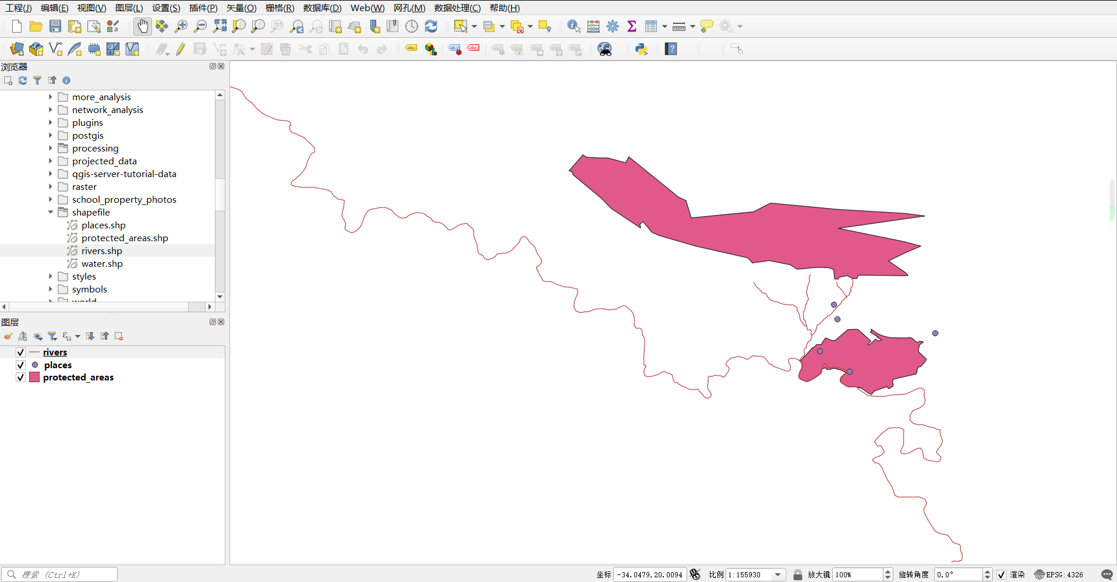

2.2.3从GeoPackage数据库加载矢量数据

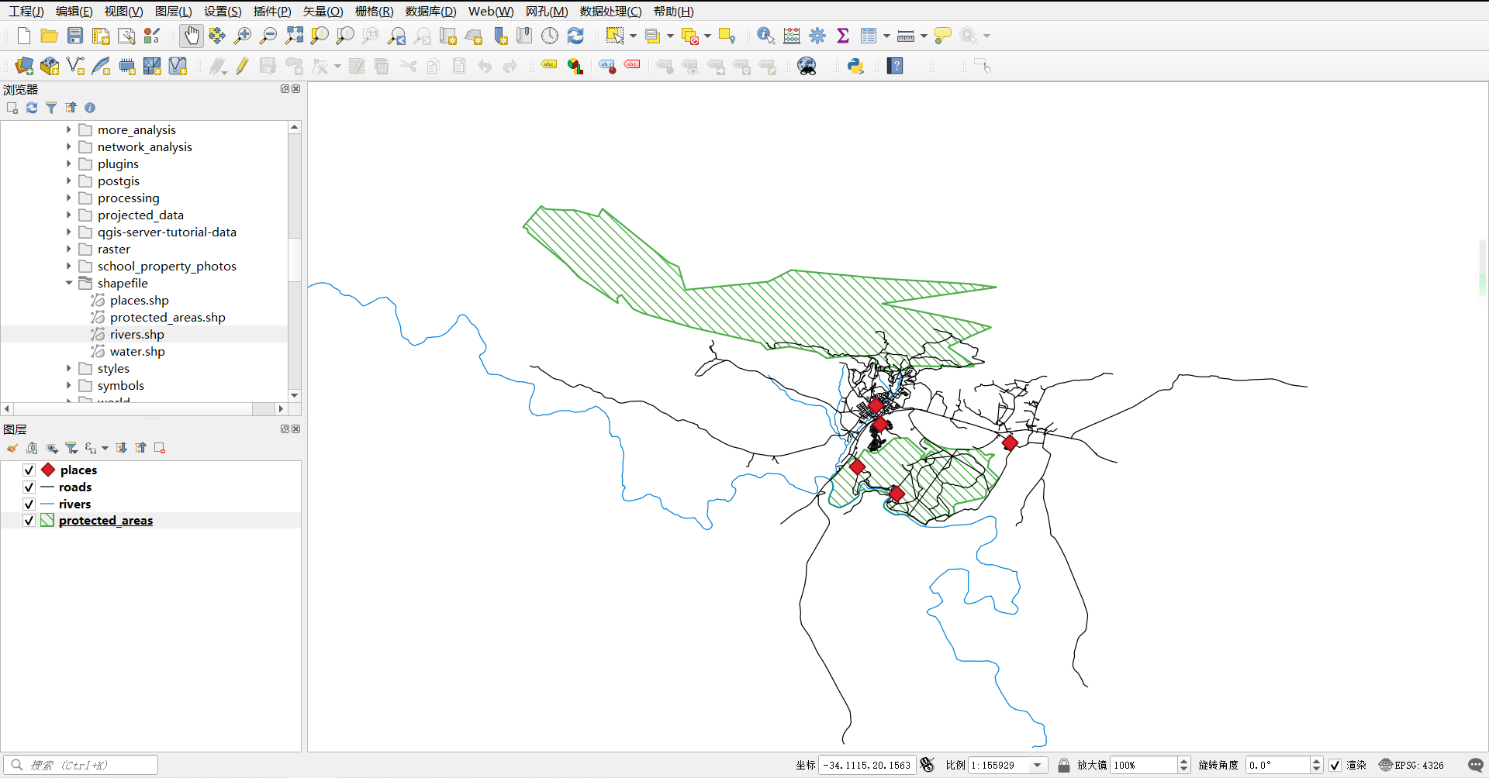

2.2.4跟我做

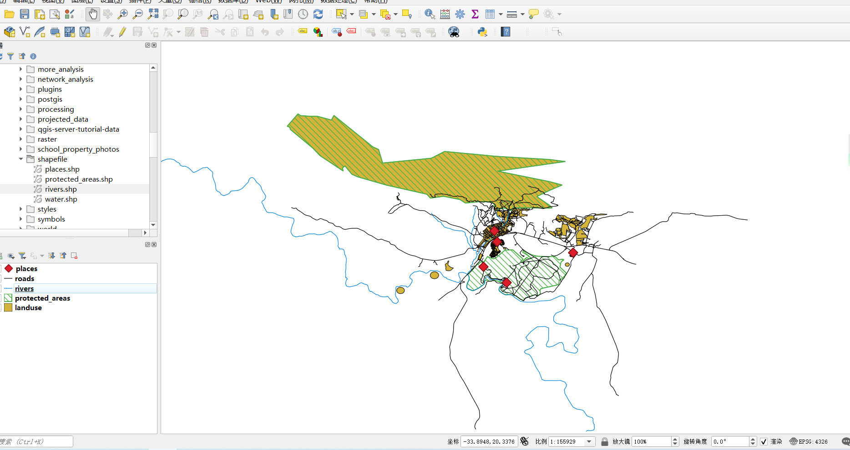

2.2.5加载更多矢量数据

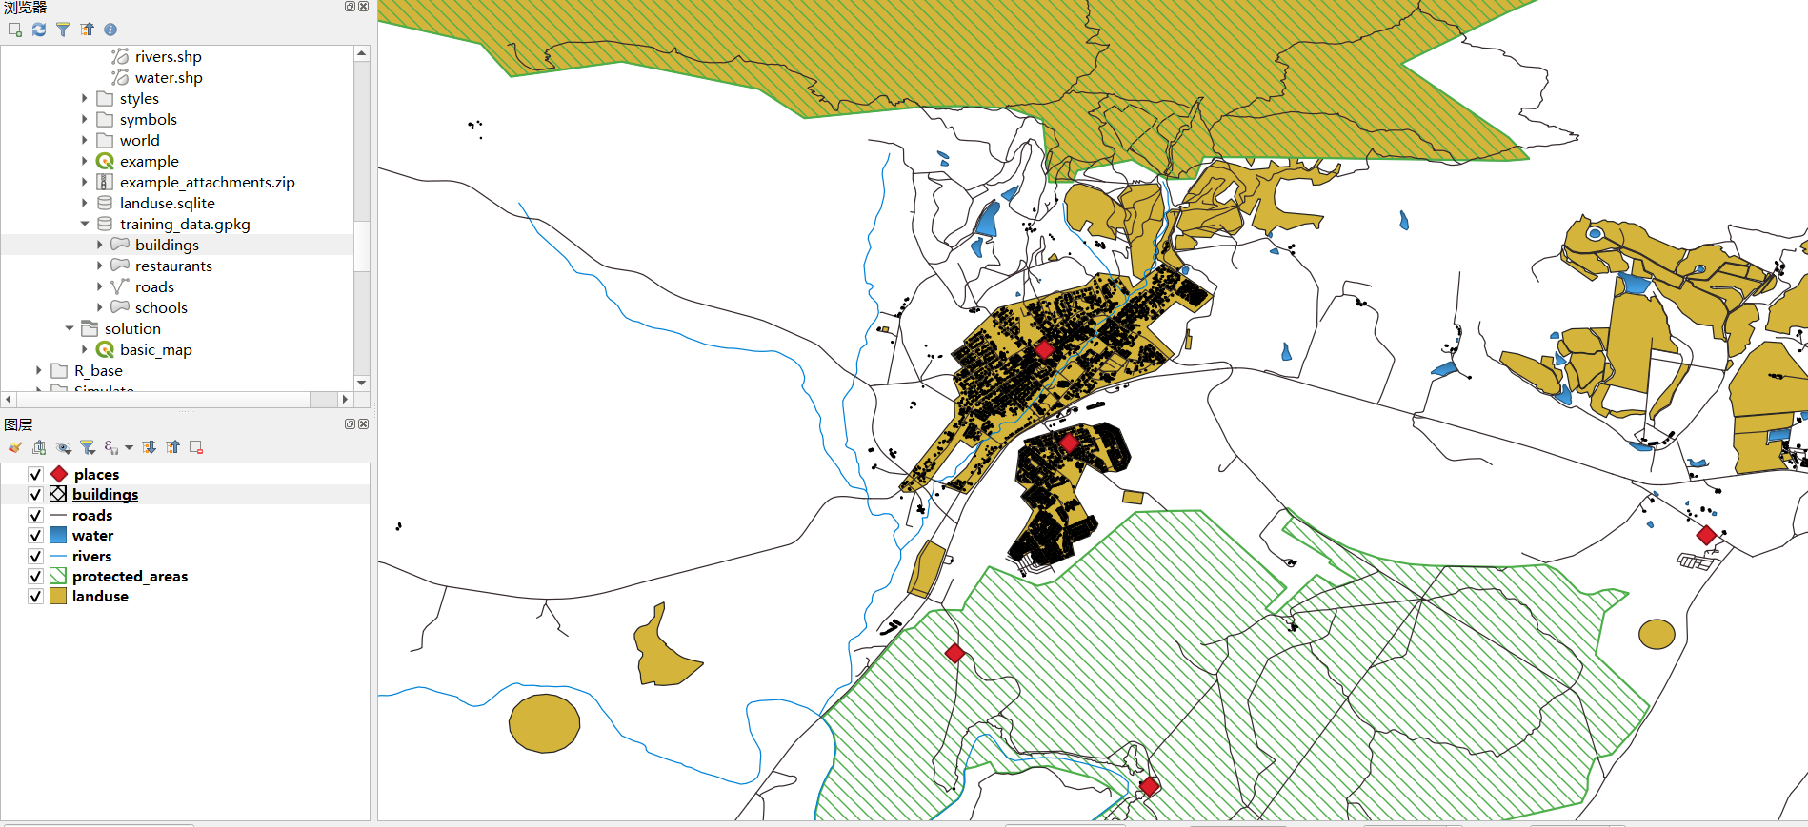

2.2.6. 跟我做: 重新排列图层

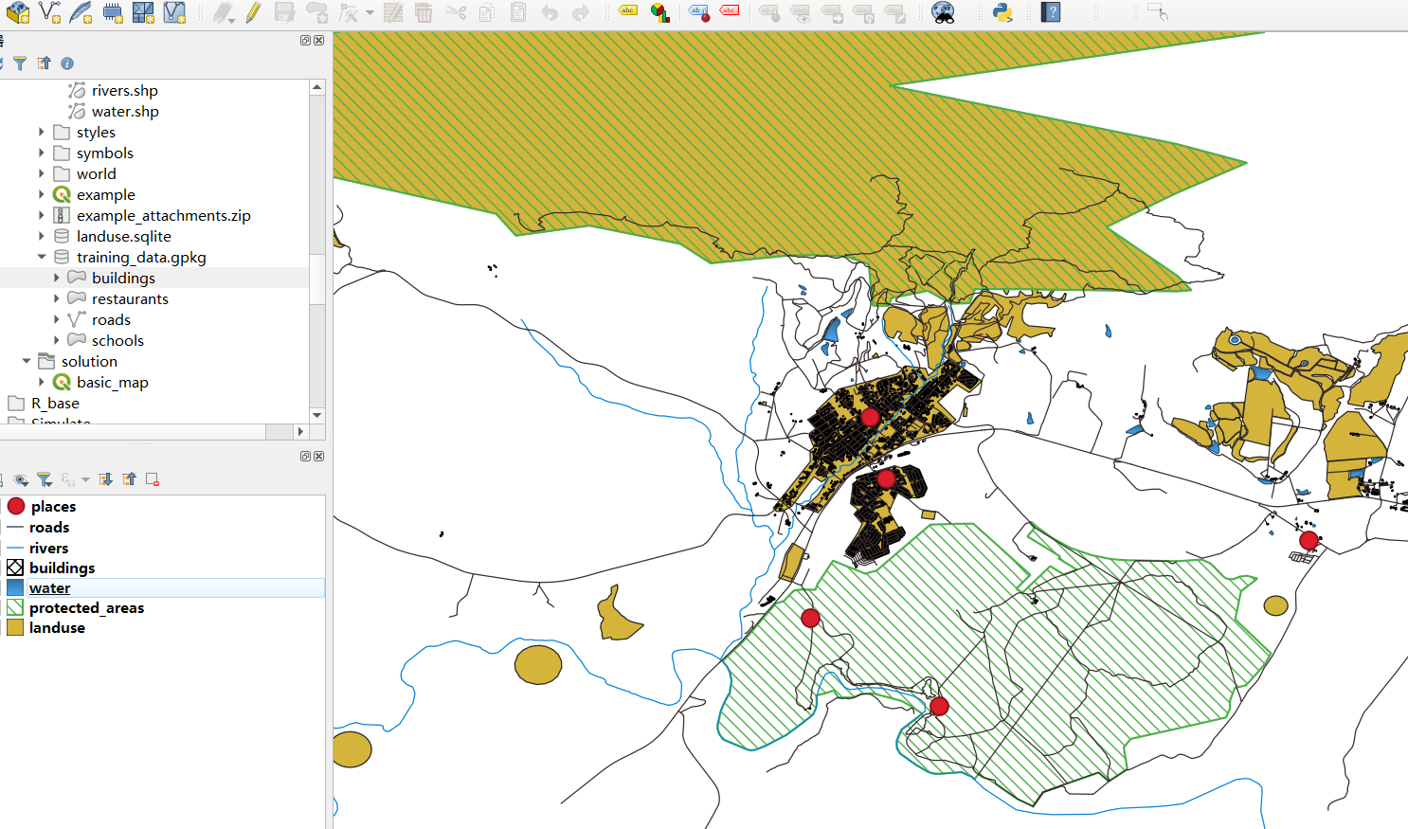

2.3. 课: 地图画布导航

2.3.1. 跟我做: 基本导航工具

放大缩小，到1：5000.（简单未截图）

2.4. 课: 符号化

2.4.1跟我做: 改变颜色

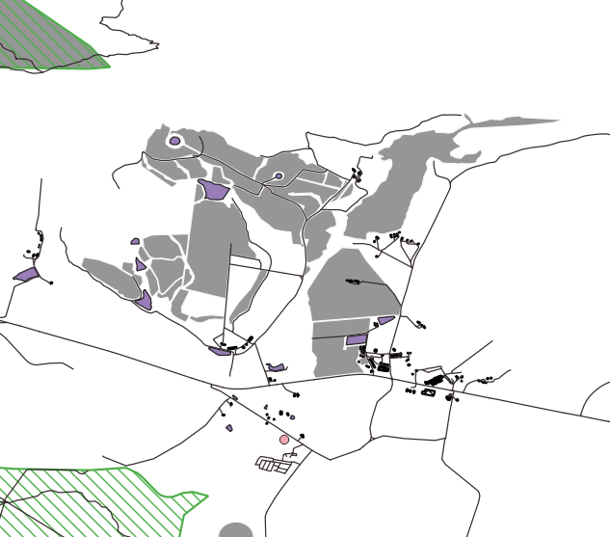

2.4.2试一试

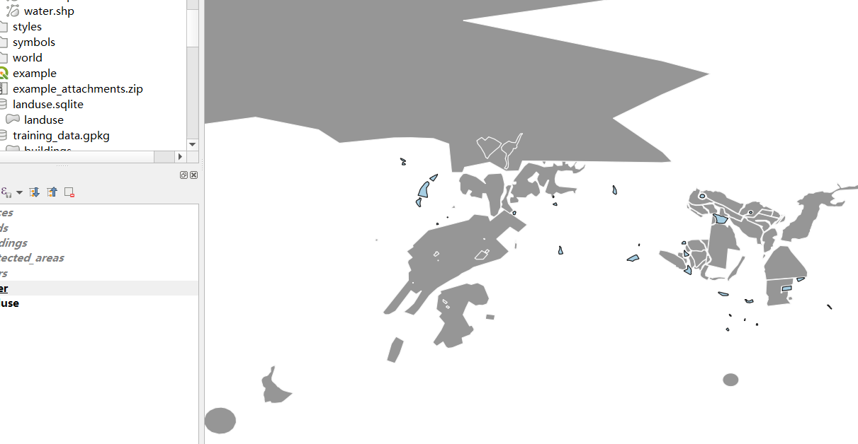

2.4.3跟我做: 更改符号构造

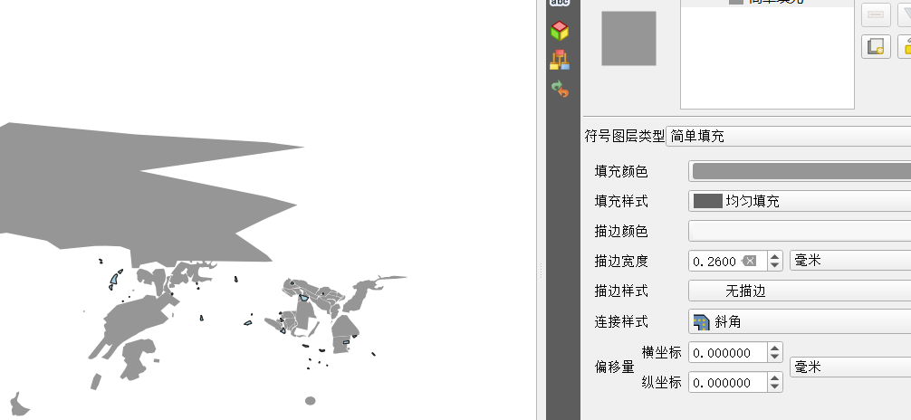

2.4.4试一试

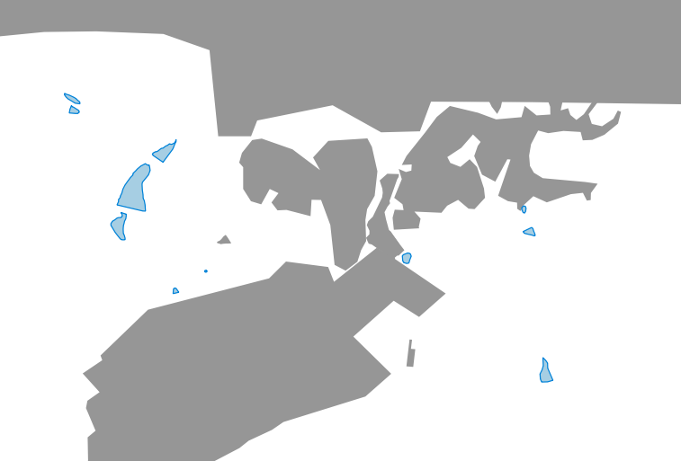

2.4.5.跟我做: 基于比例的可见性

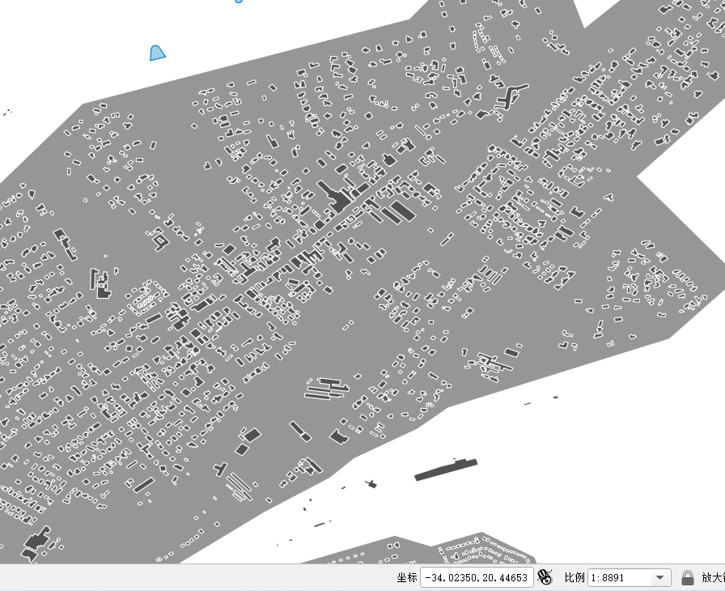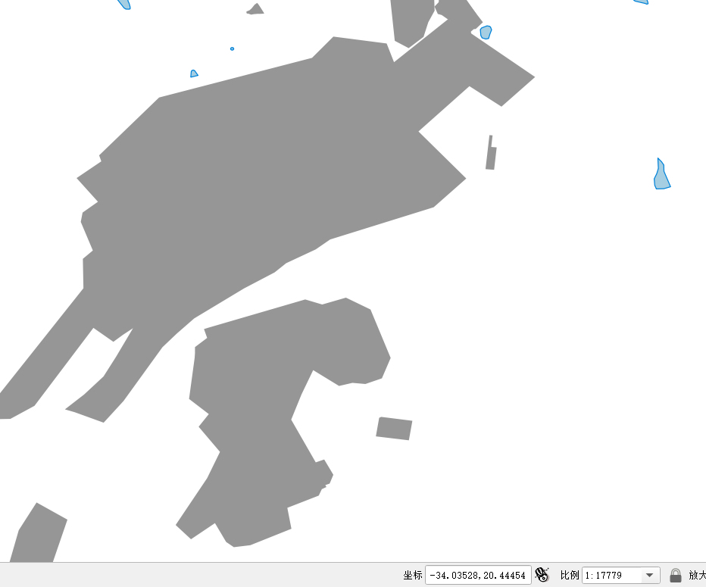

2.4.6.跟我做: 添加符号图层

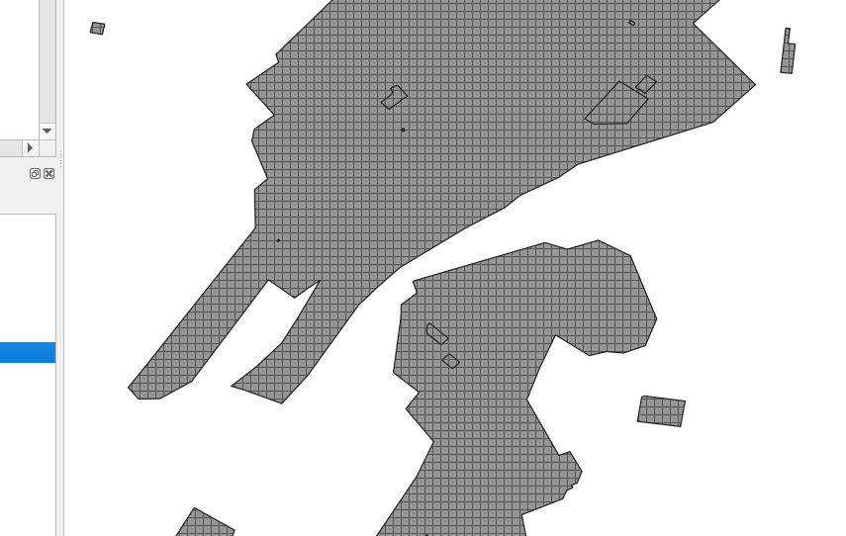

2.4.7.试一试

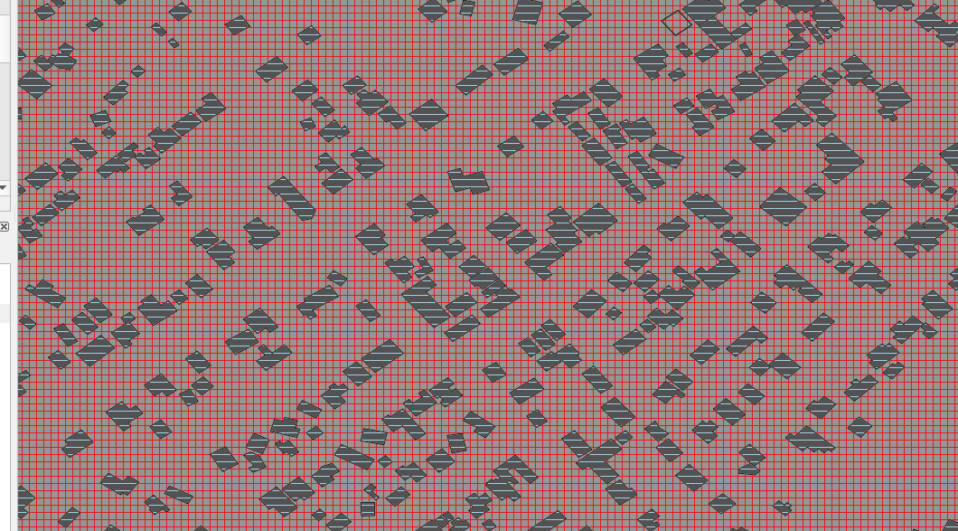

2.4.8.跟我做: 排序符号层级

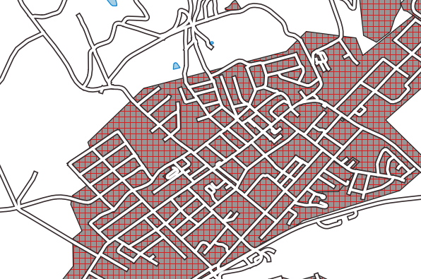

2.4.9.试一试

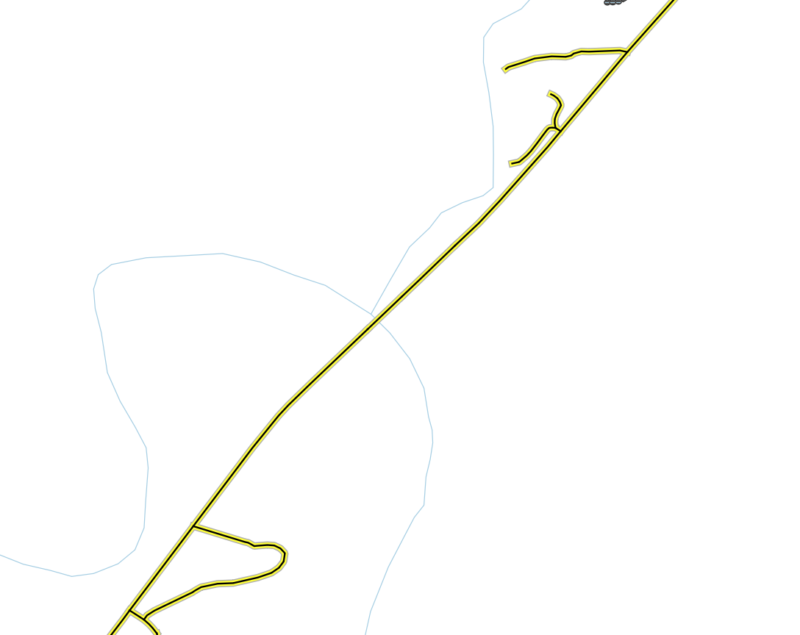

2.4.10

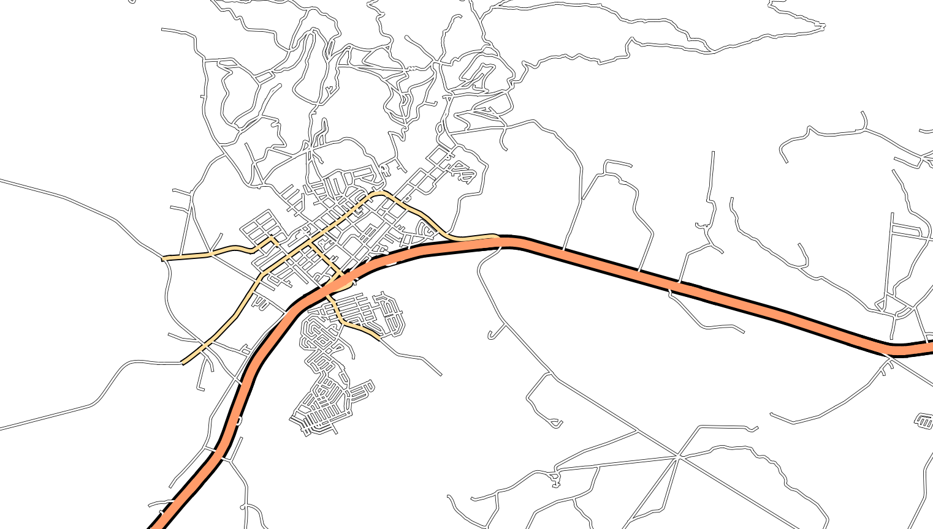

2.4.12

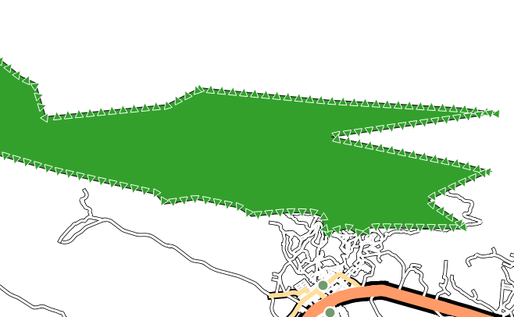

2.4.13

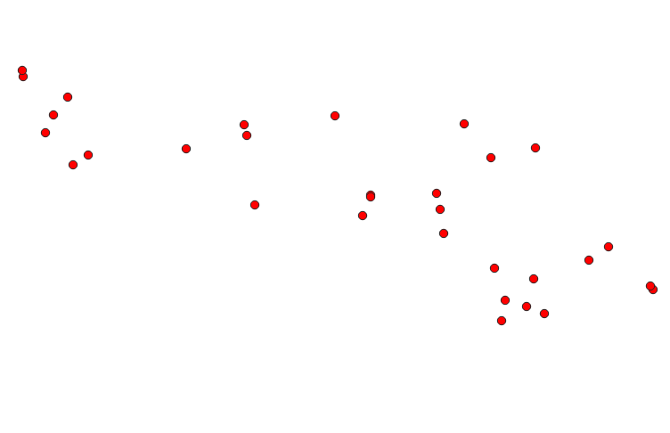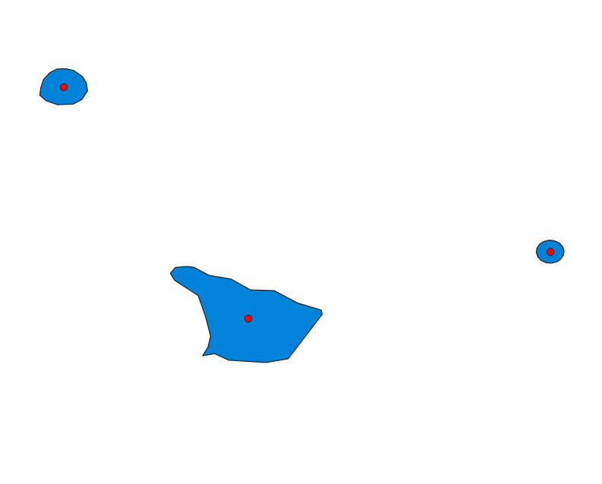

2.4.14

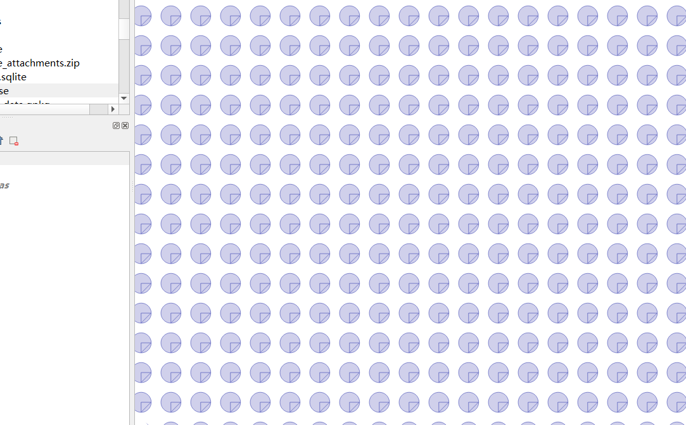

3单元：分类矢量数据

3.1.矢量属性数据

3.1.1

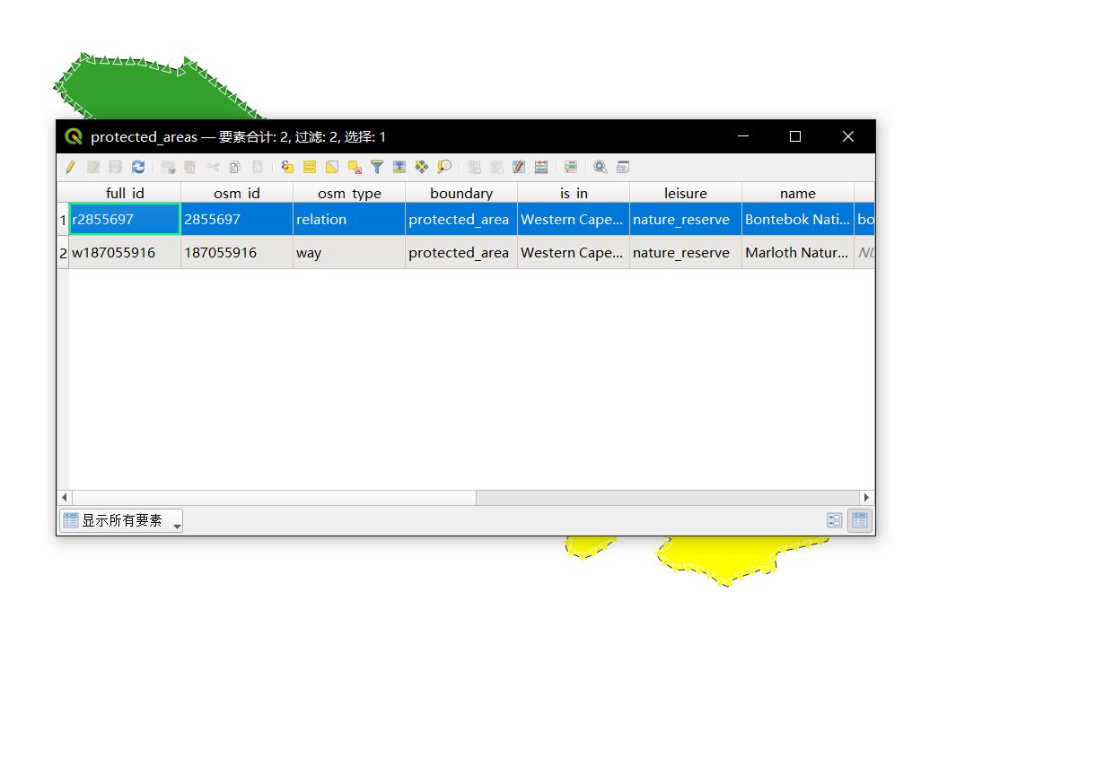

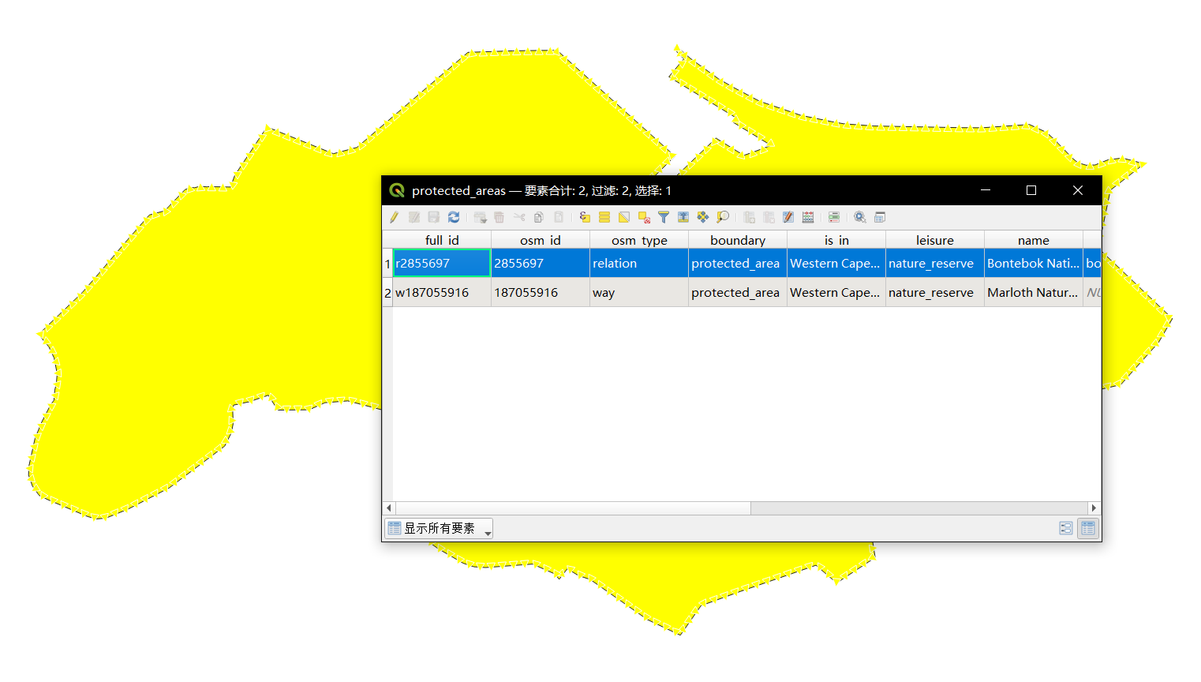

3.1.2

1、9个字段

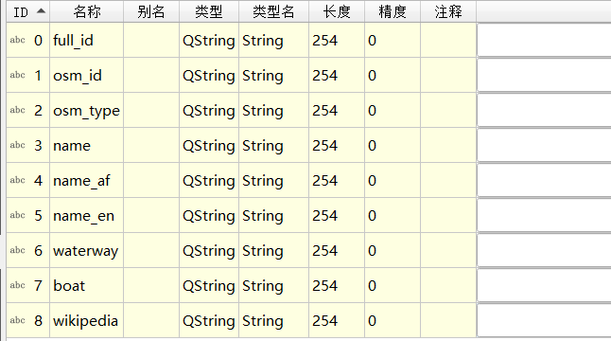

2. Swellendam 和 Buffeljagsrivier

3.name字段最适合，每个属性都是唯一的，且一般不会包含NULL

3.2.标注

3.2.1跟我做: 使用标注

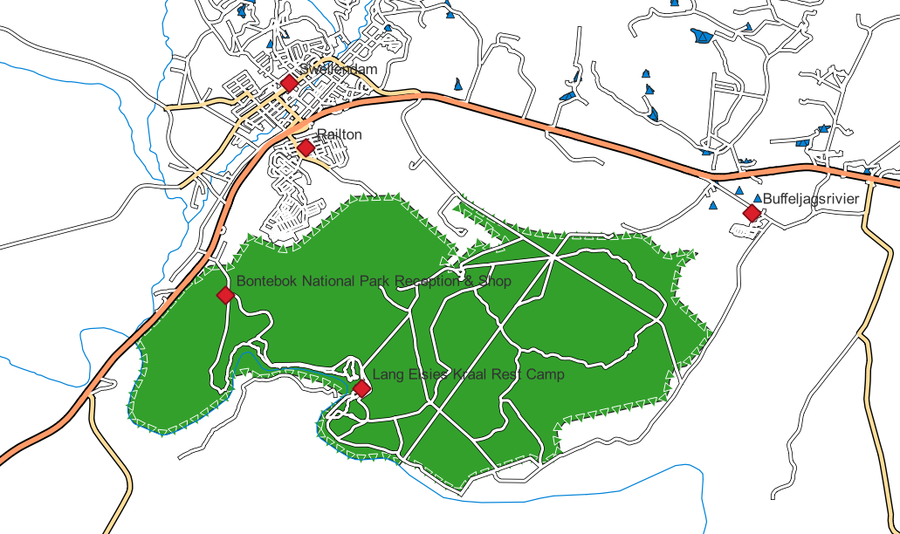

3.2.2更改标注选项

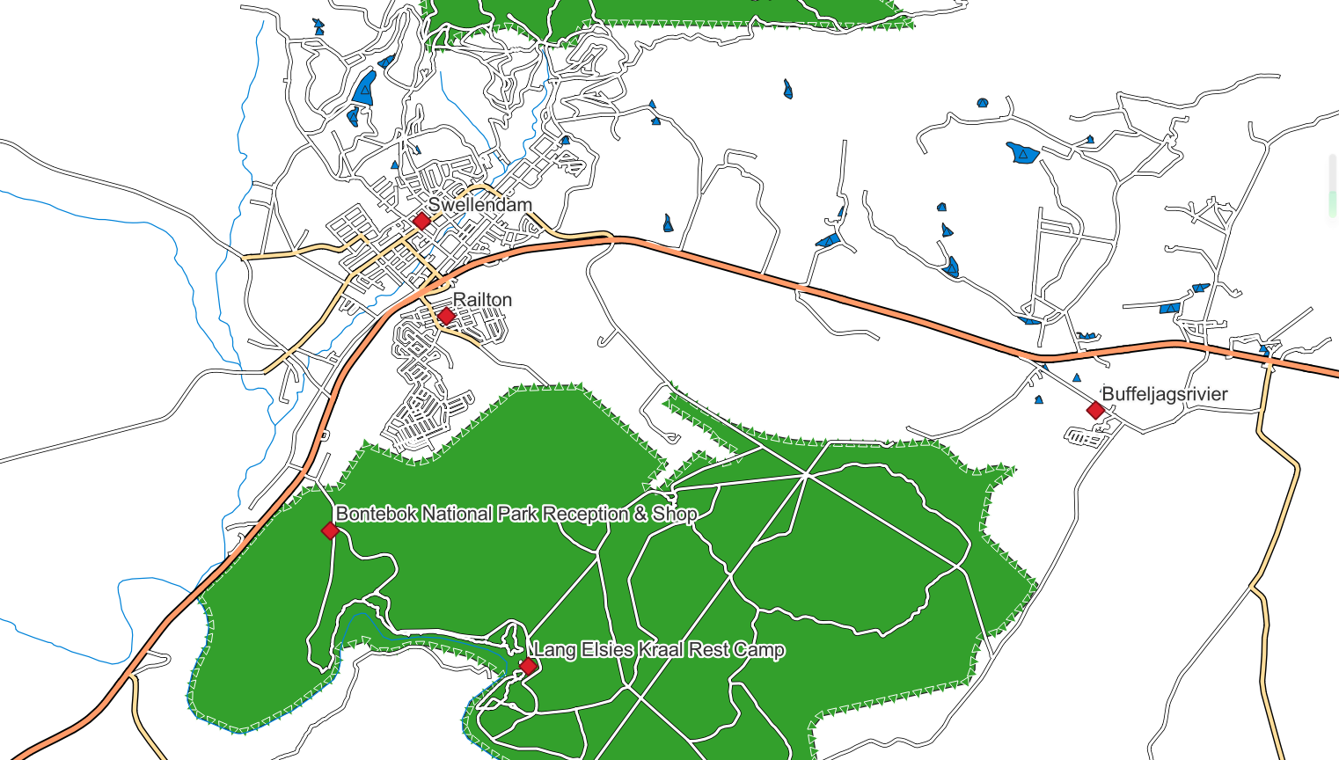

3.2.3使用标注而不是图层符号

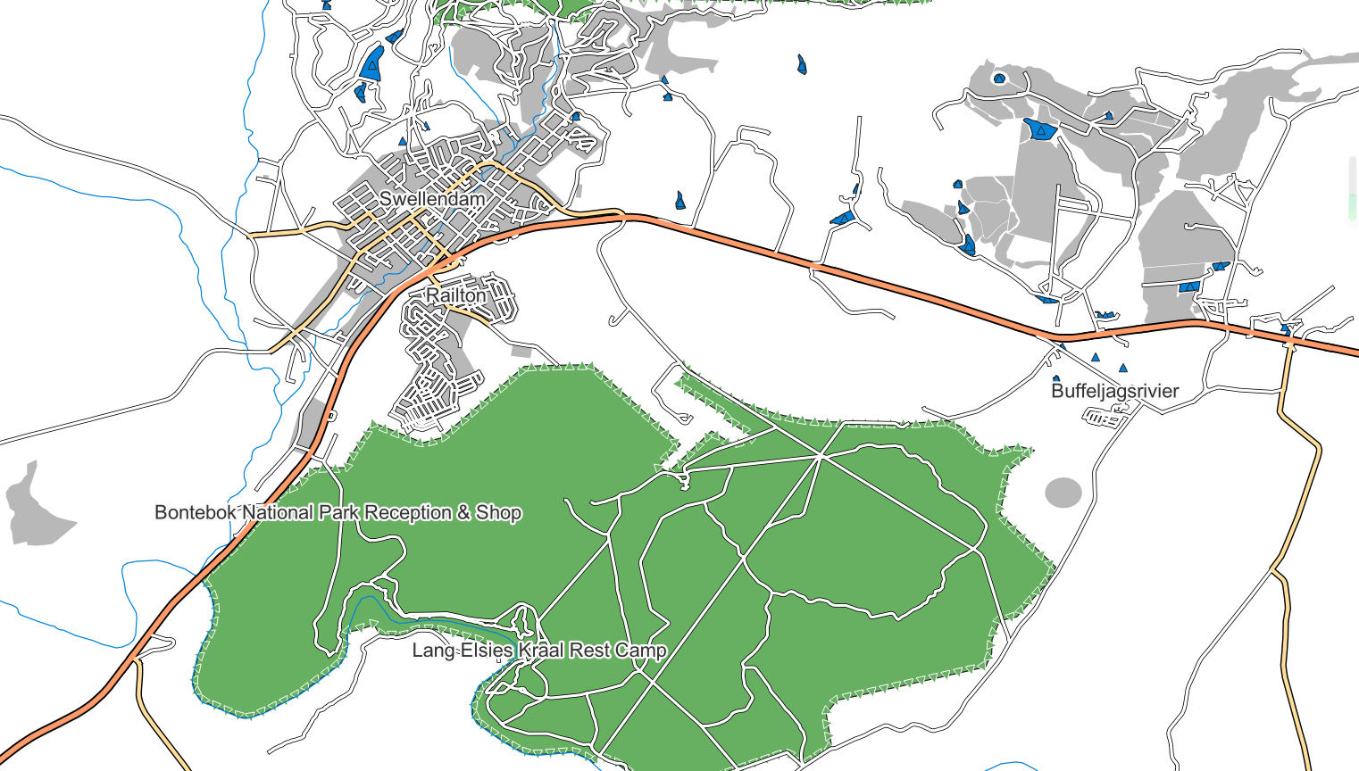

3.2.4自定义标注

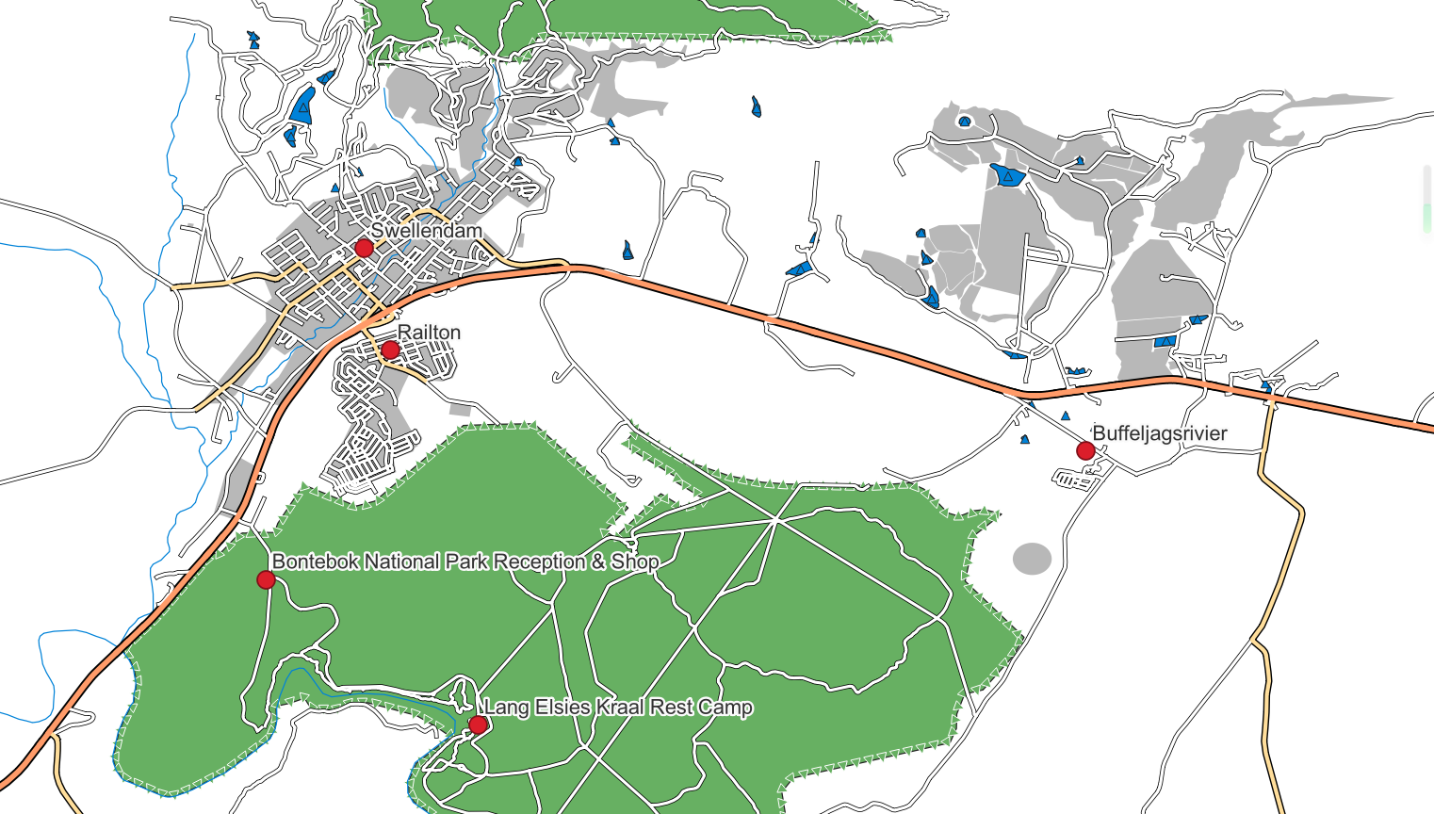

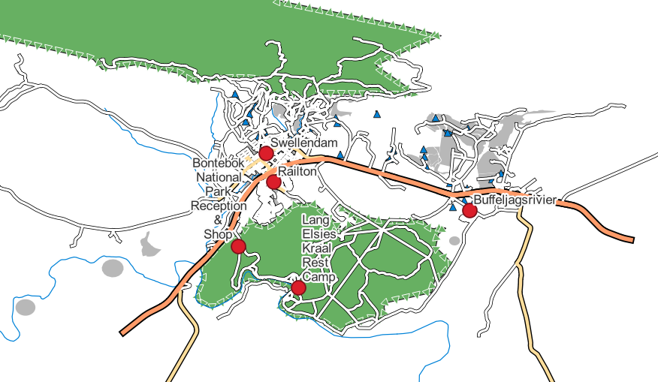

3.2.5标注线

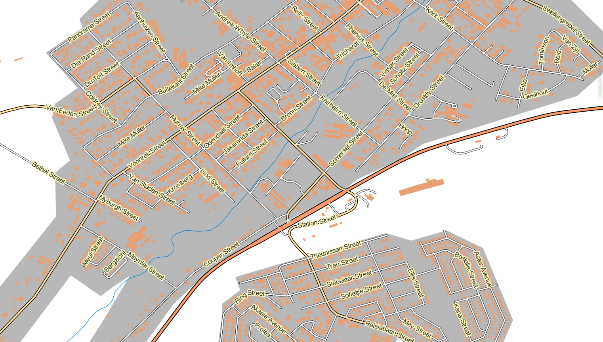

3.2.6数据定义的设置

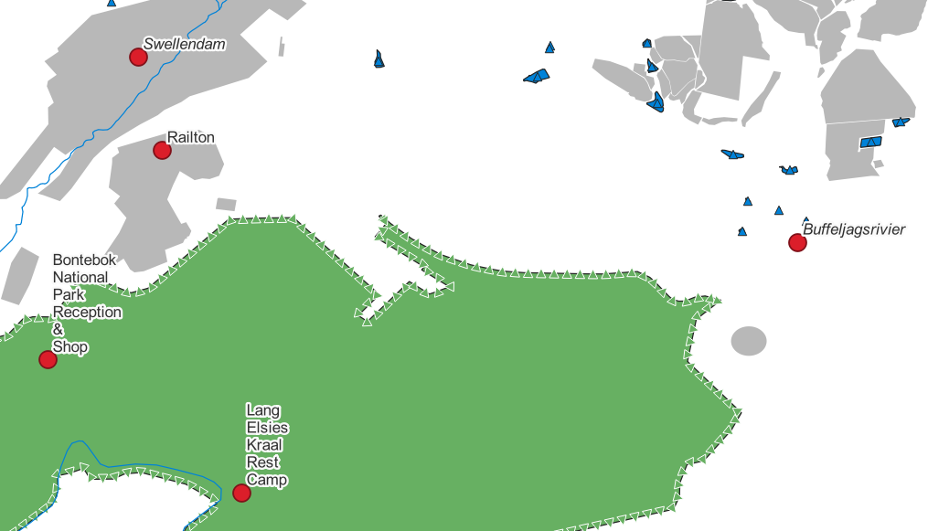

3.2.7使用数据定义的设置

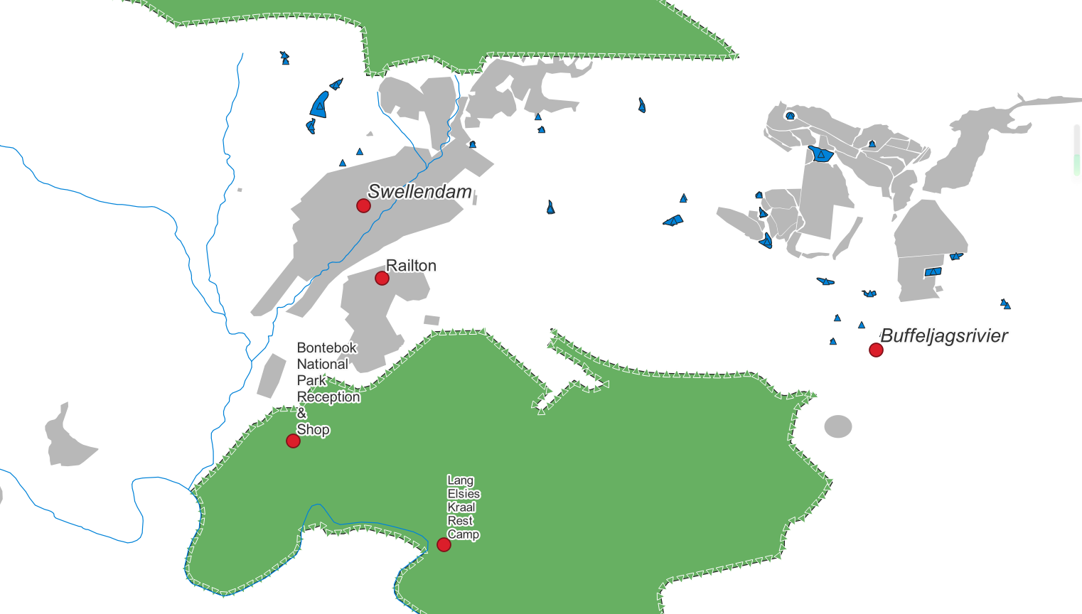

3.3.分类

3.3.1

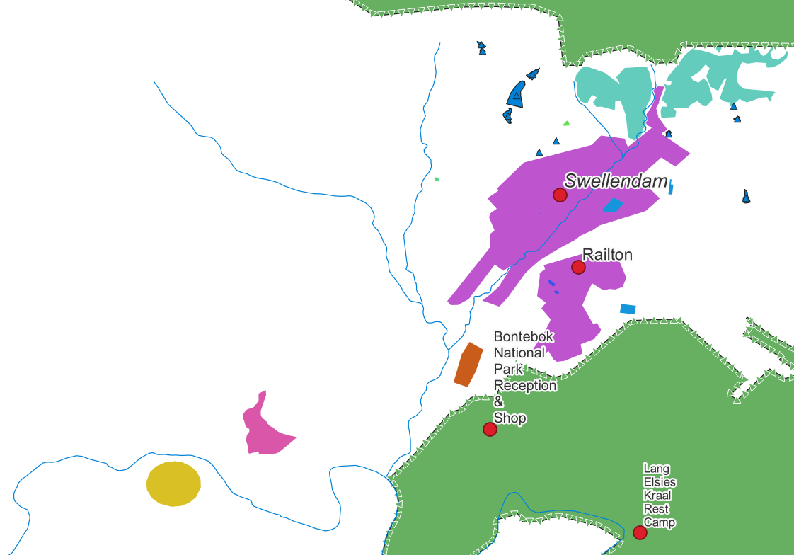

3.3.2 更多分类

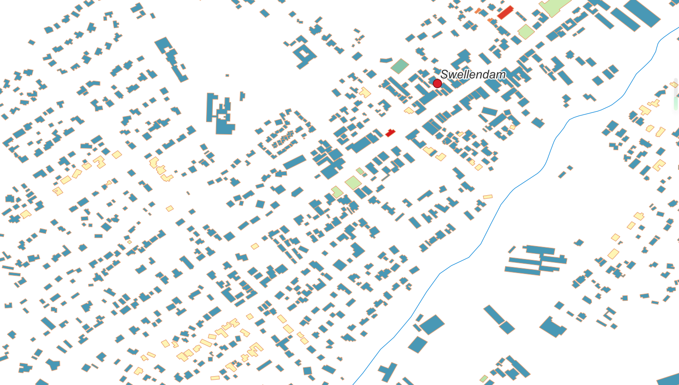

3.3.3、3.3.4优雅分类：

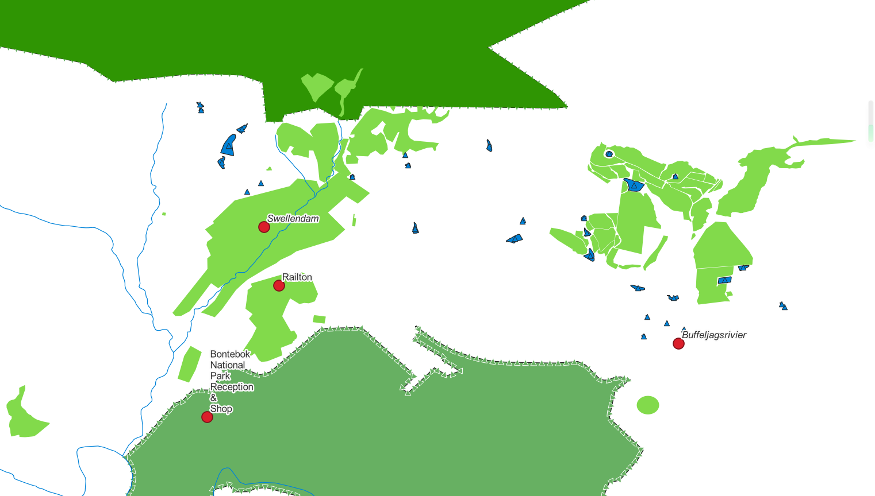

3.3.5

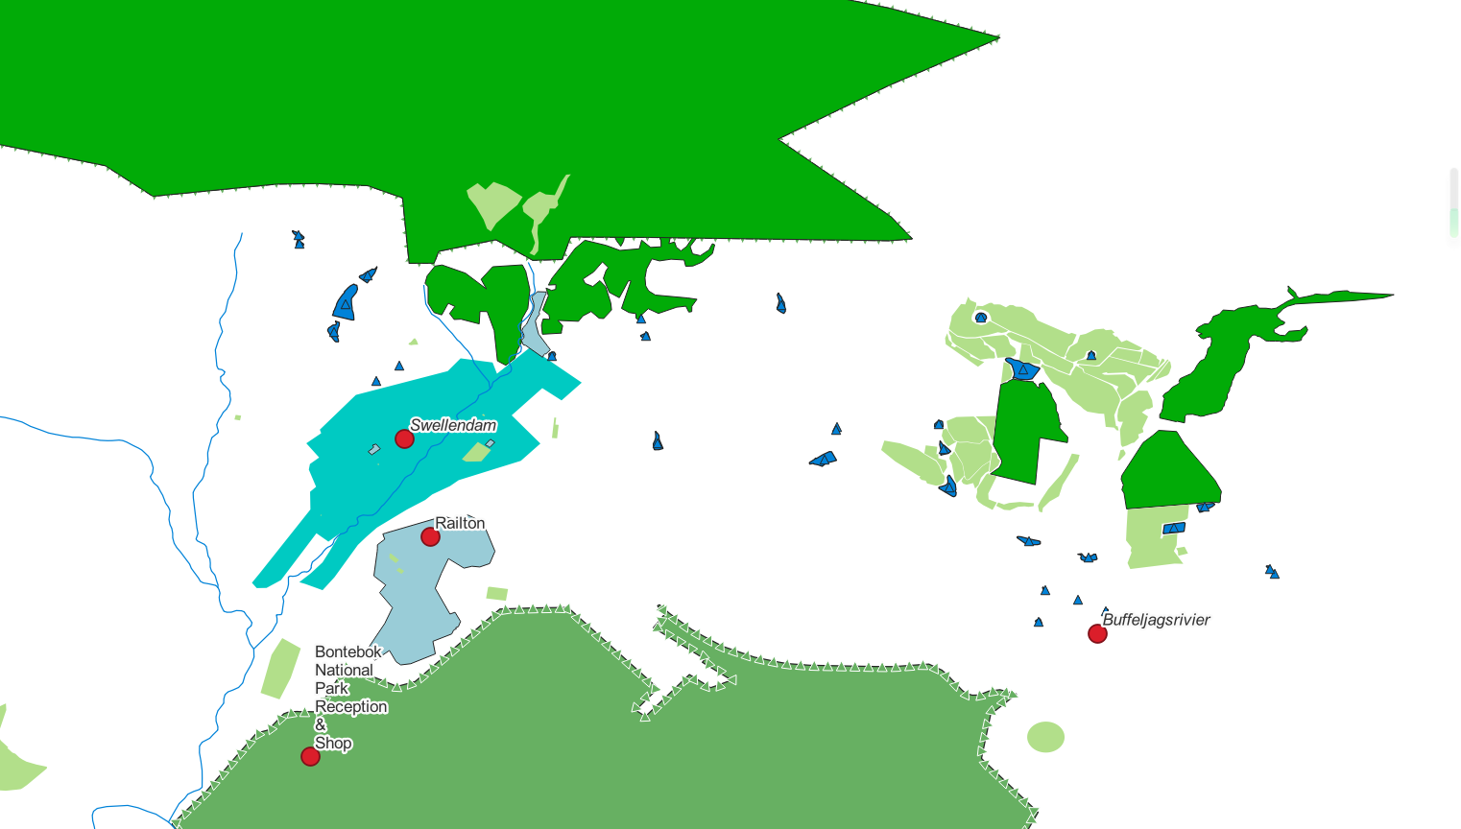

4.单元：布局地图

4.1使用打印布局

4.1.1 布局管理器

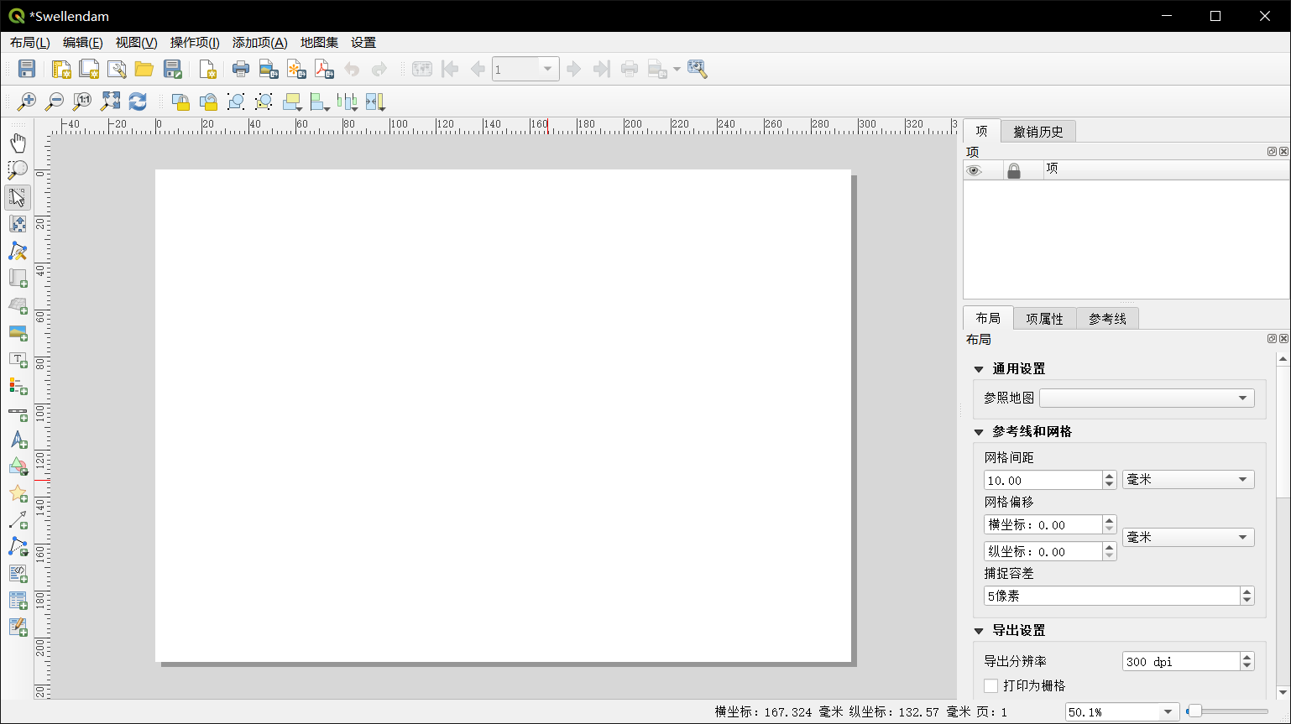

4.1.2

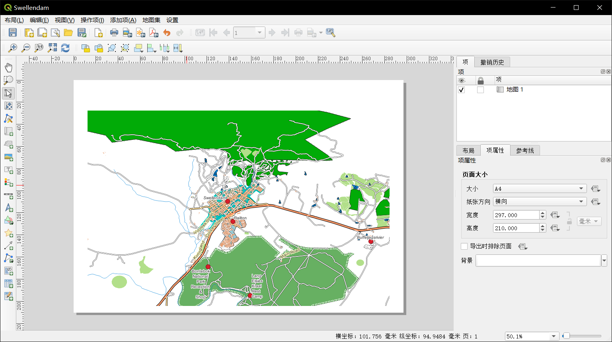

4.1.3

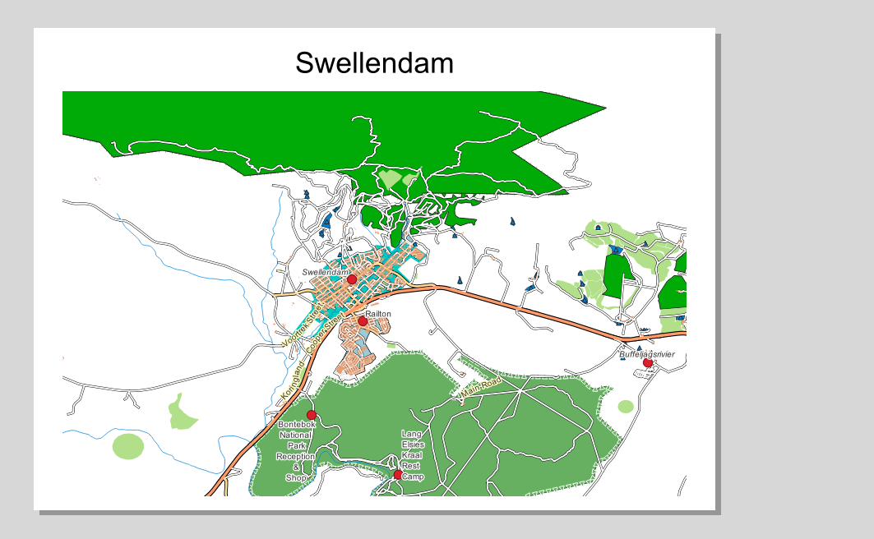

4.1.4

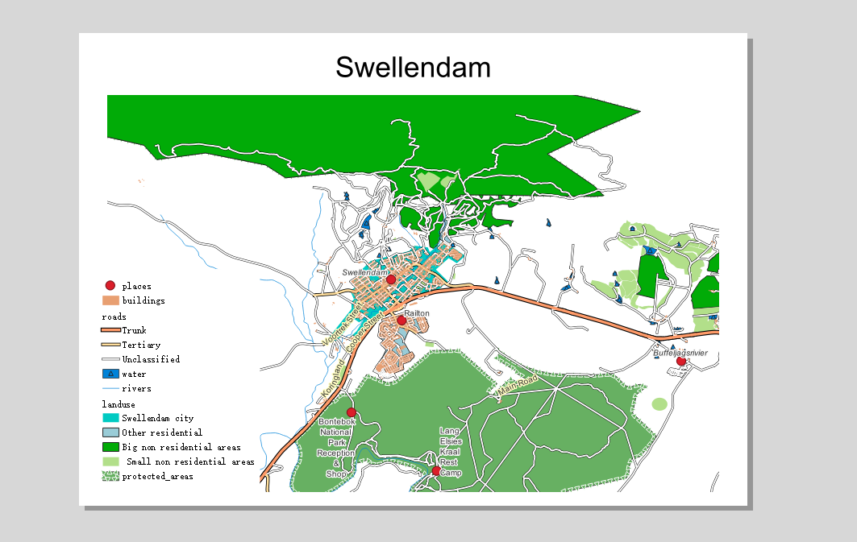

4.1.5

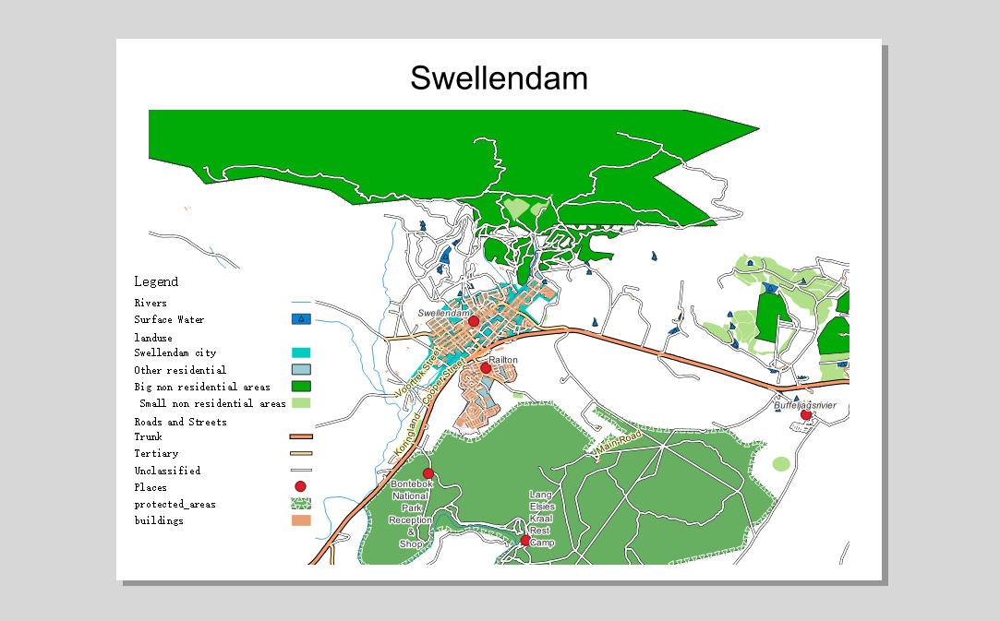

4.2创建动态打印布局

4.2.1、4.2.2

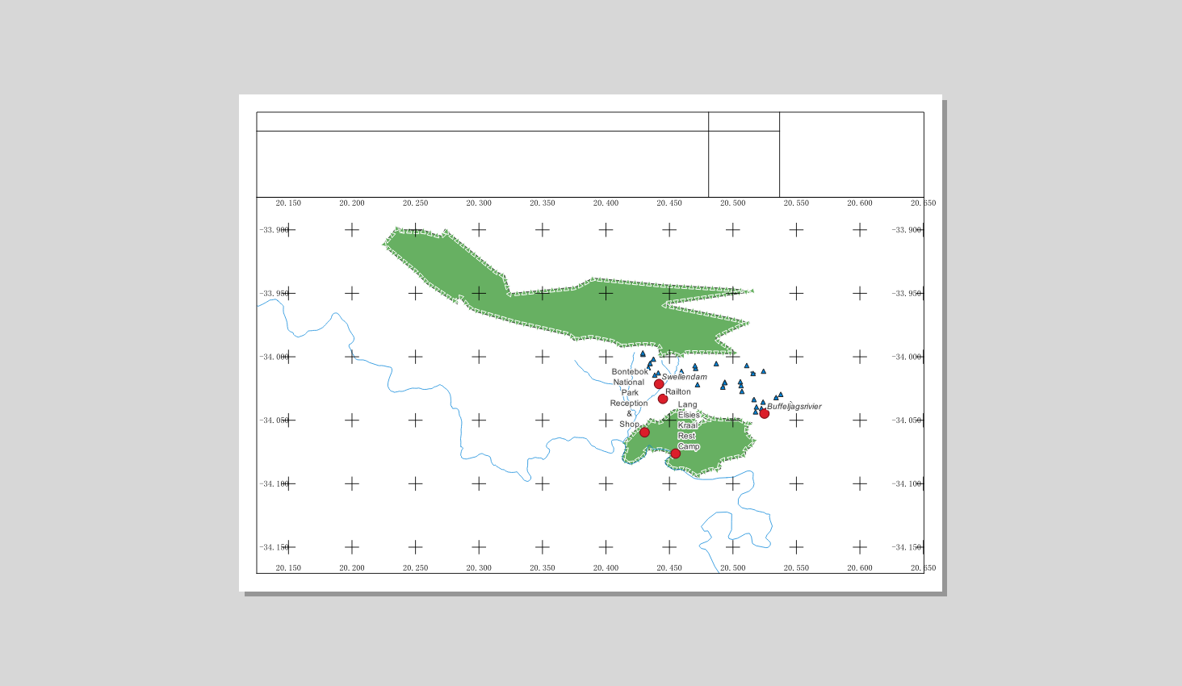

4.2.3

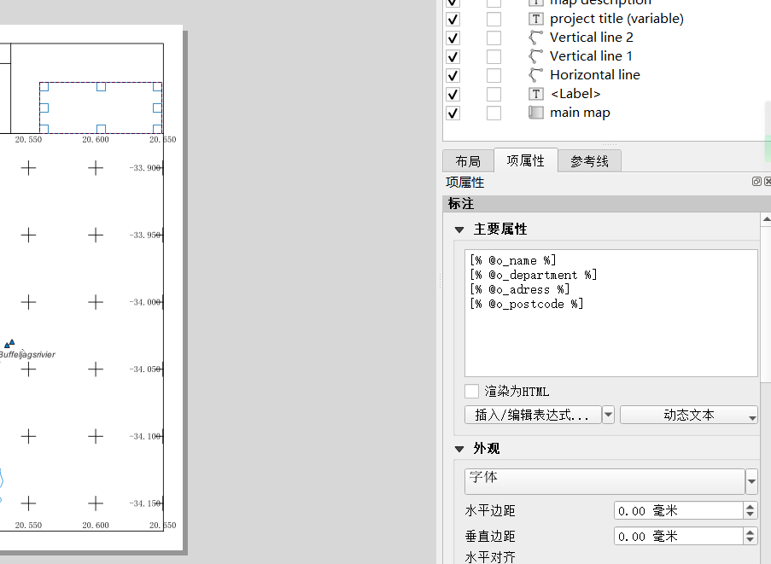

4.2.4

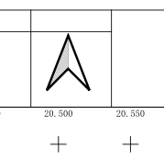

4.2.5

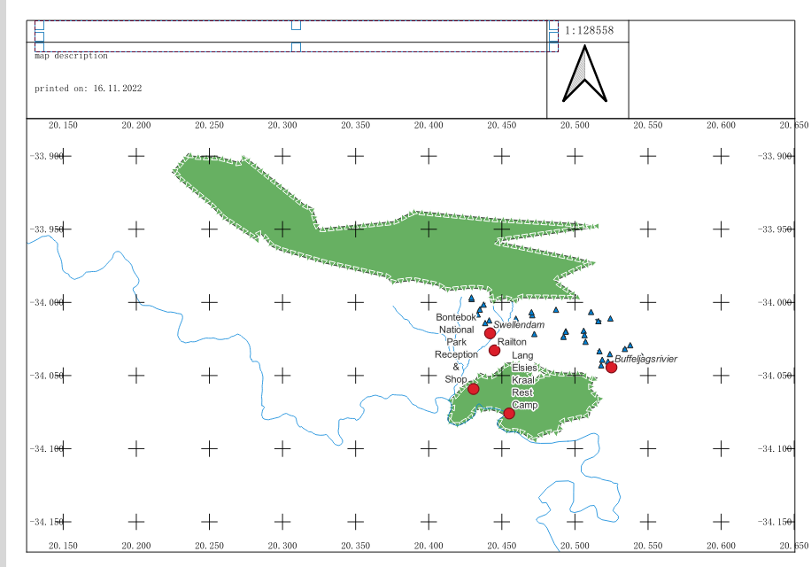

4.3.作业1

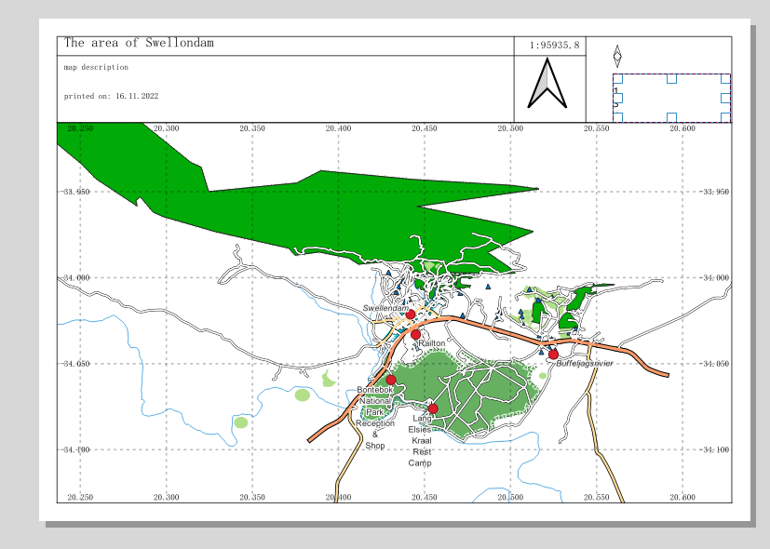

5.单元：创建矢量数据

5.1.创建新的矢量数据集

5.1.1

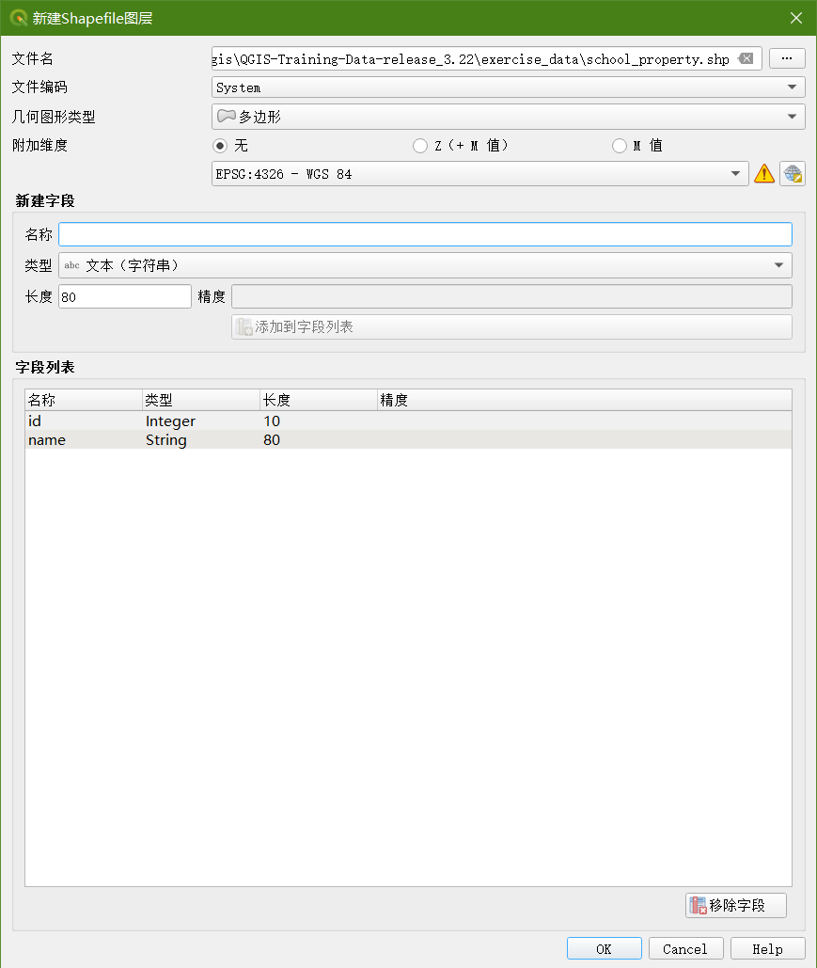

5.1.2

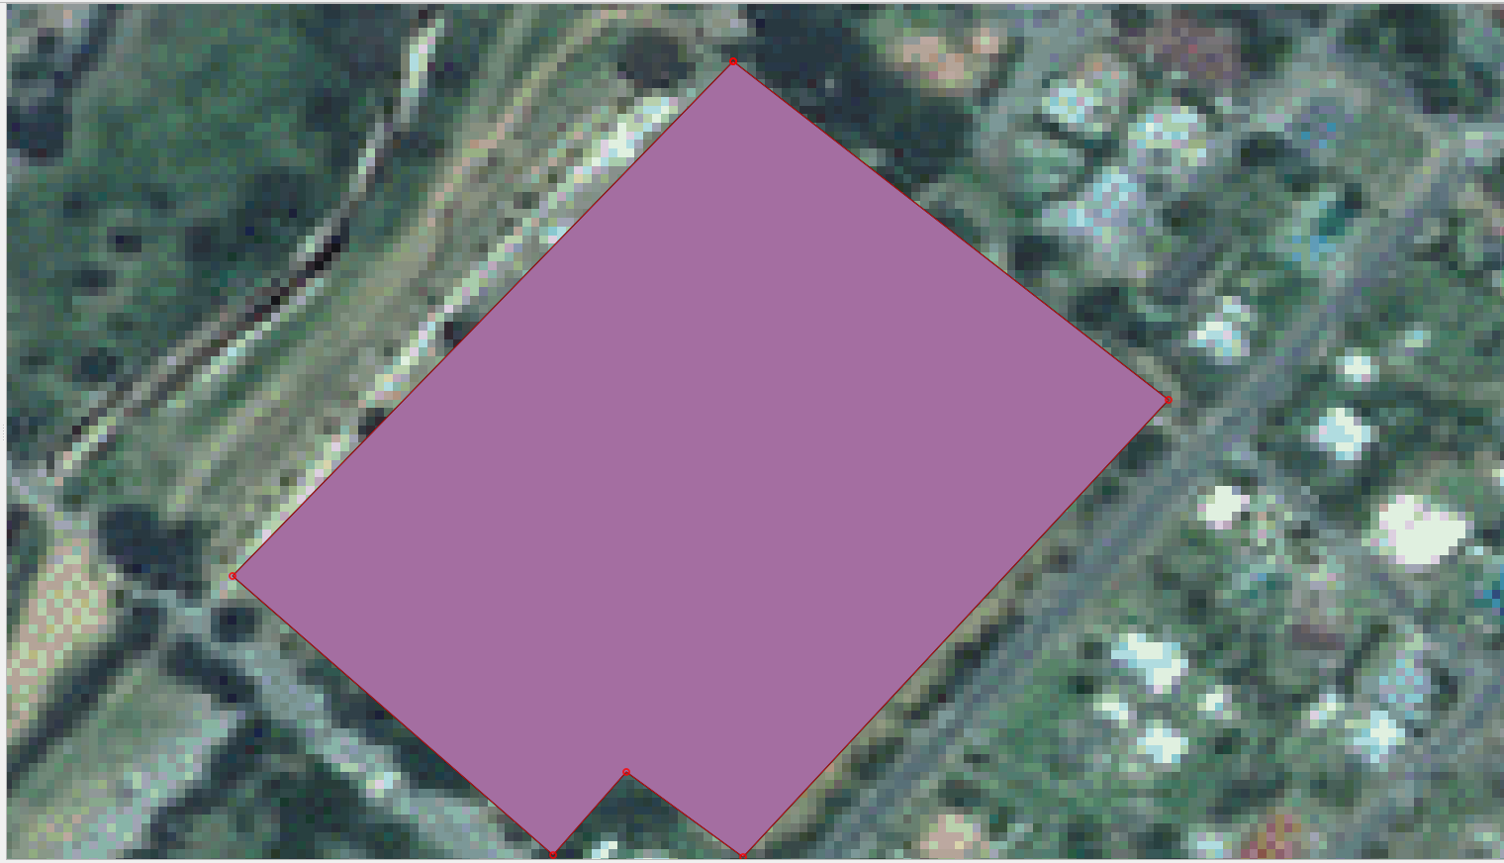

5.1.3

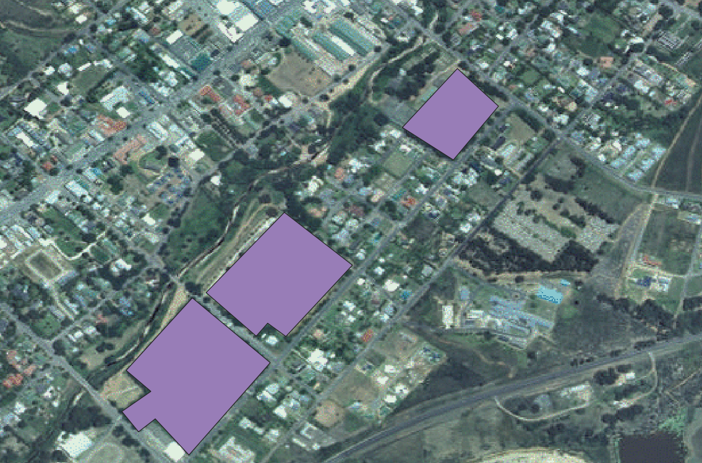

5.1.4

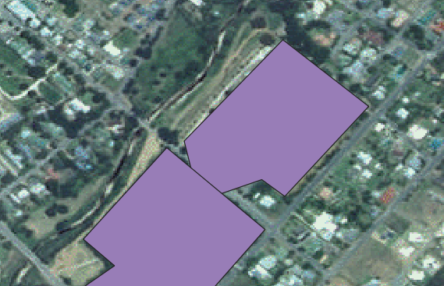

5.1.5

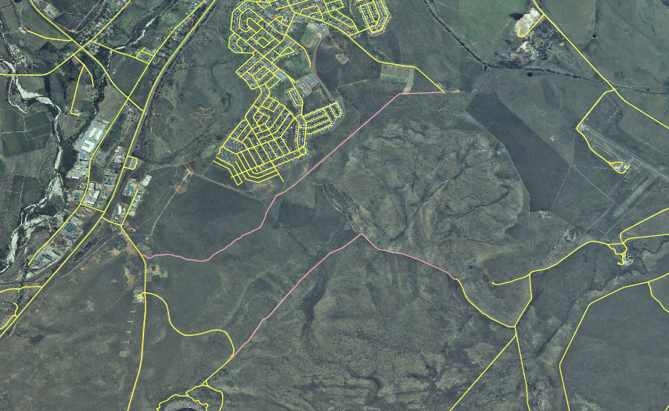

5.2.要素拓扑

5.2.1

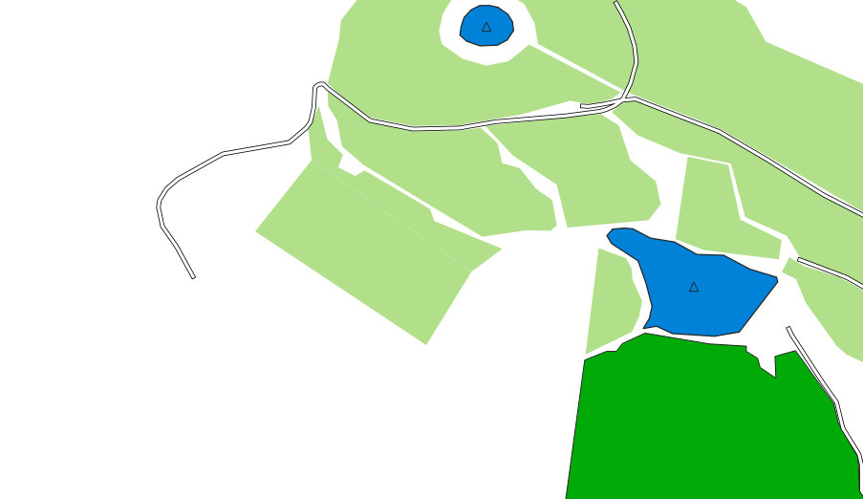

5.2.2

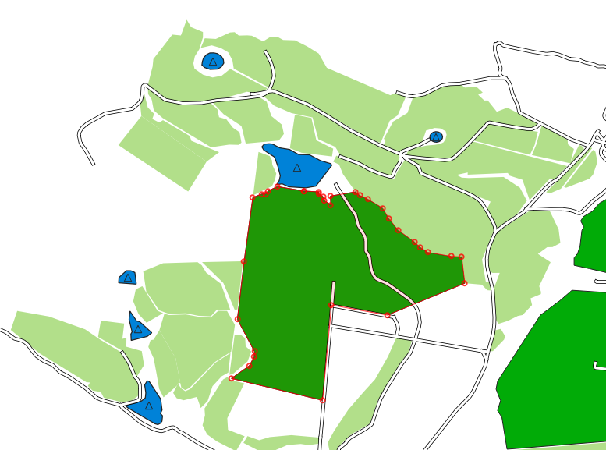

5.2.3

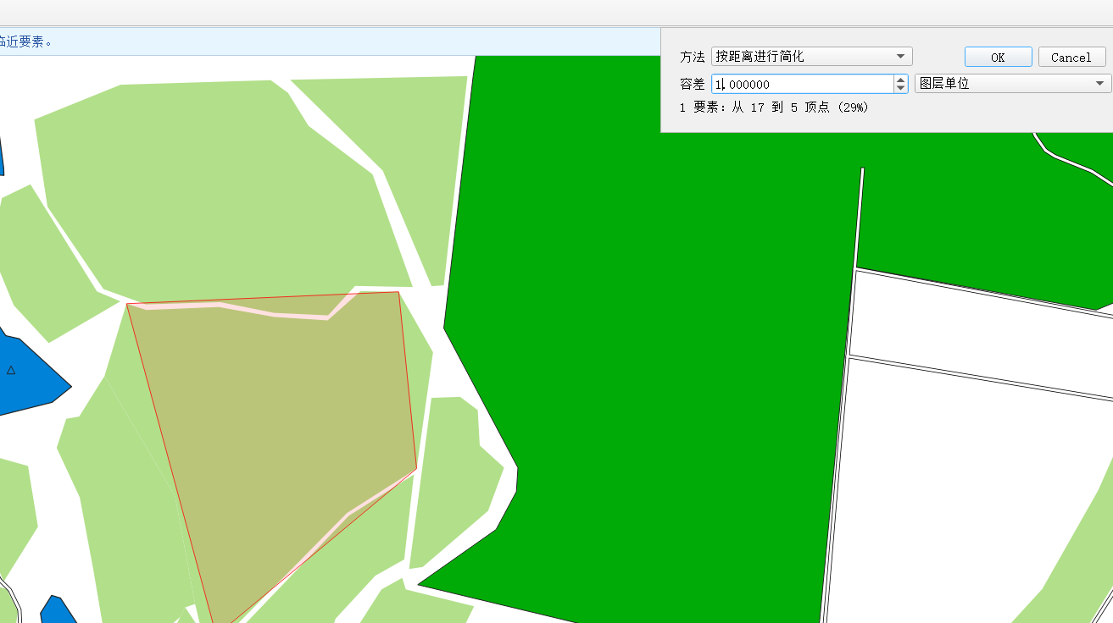

5.2.4

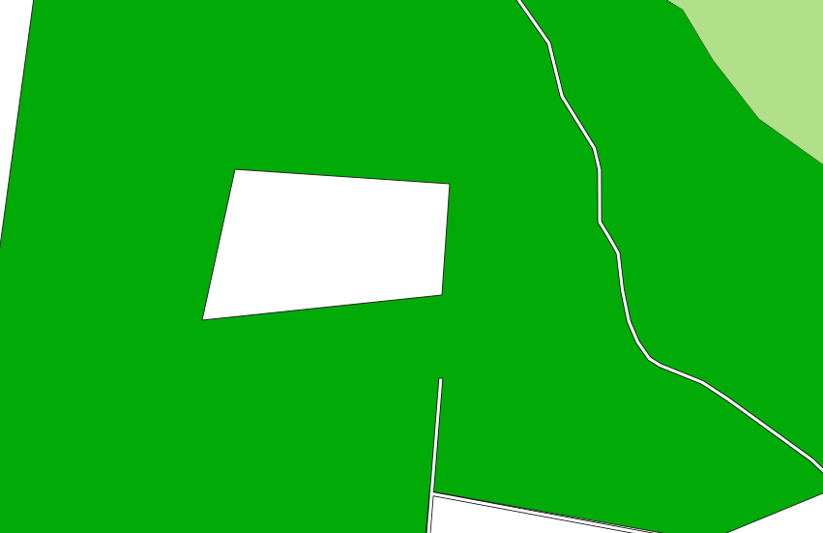

5.2.5

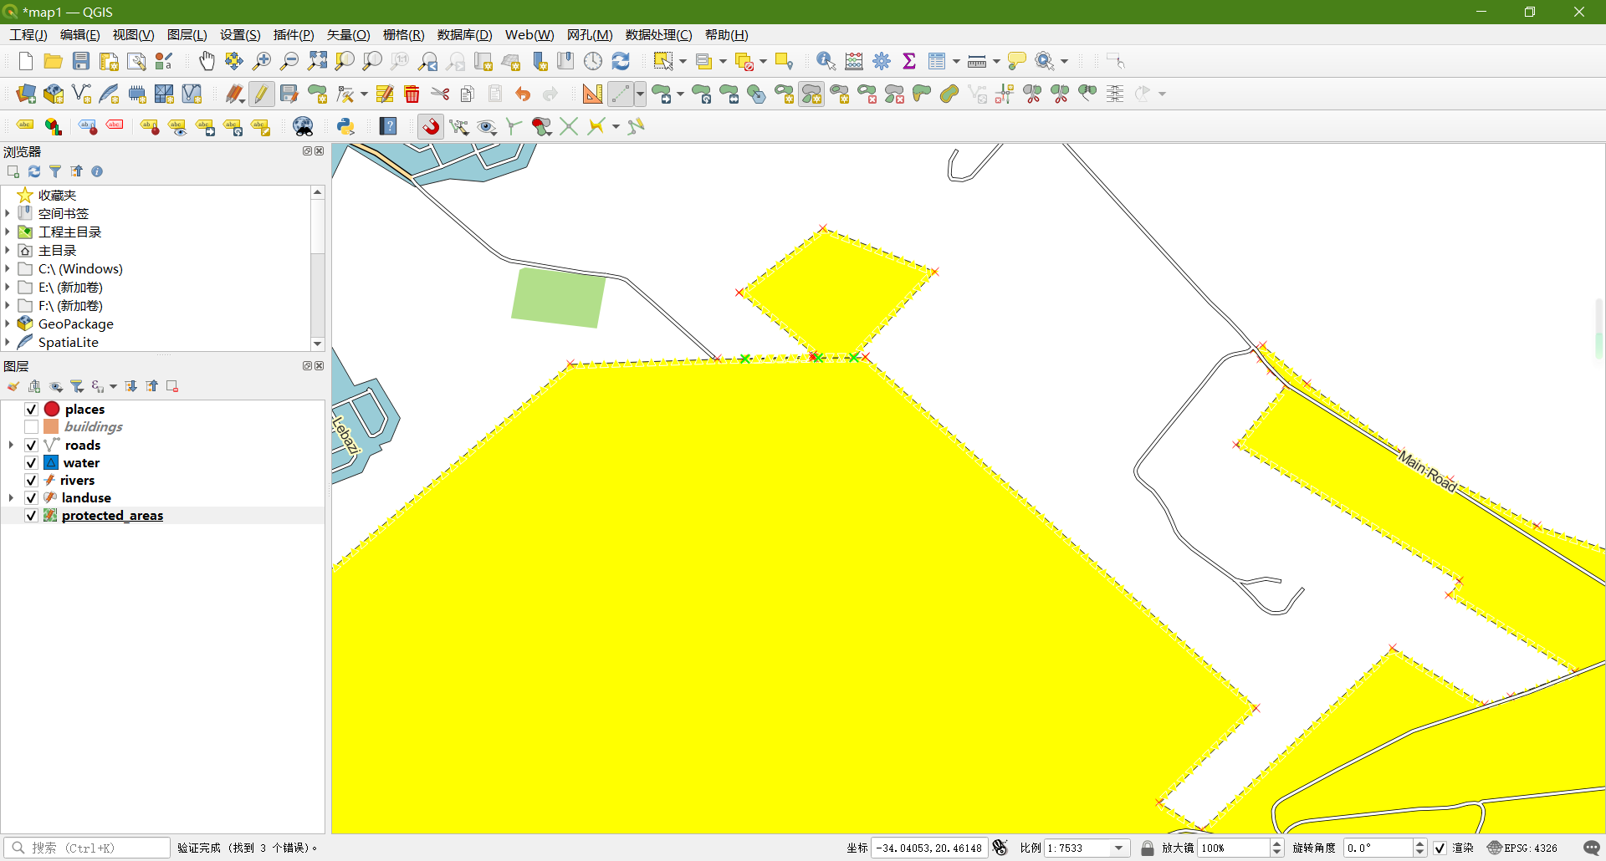

5.2.6

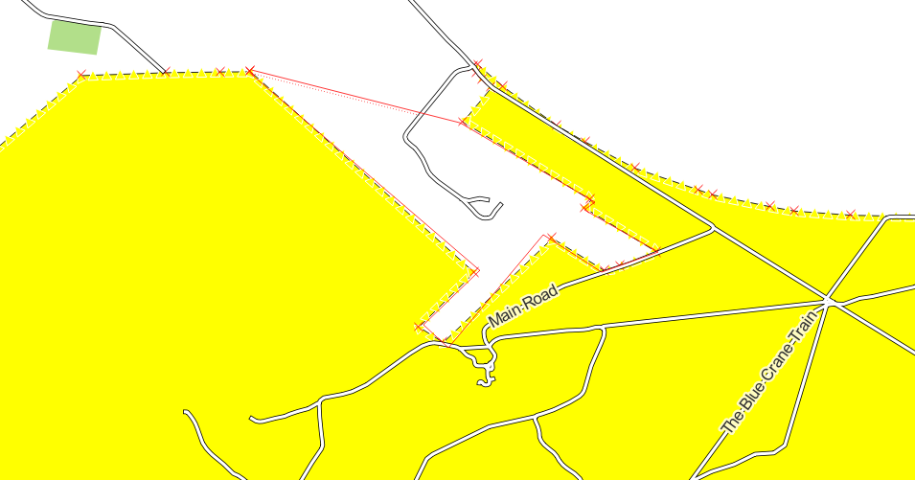

5.2.7

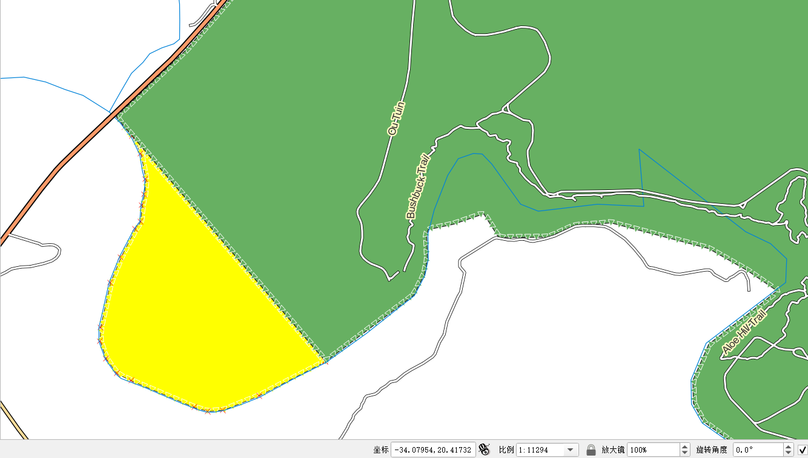

5.2.8

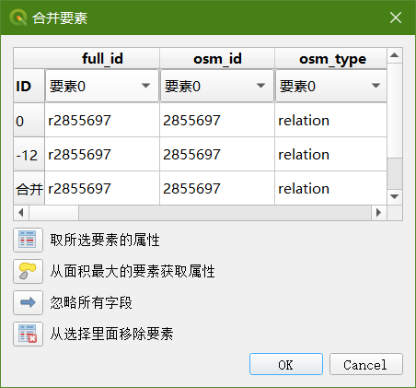

5.3.表单

5.3.1

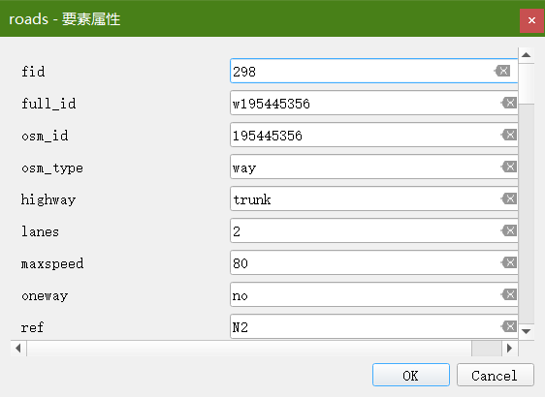

5.3.2

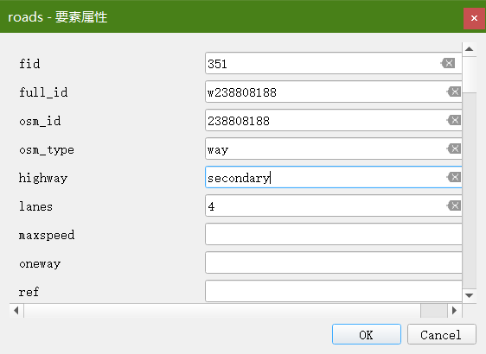

5.3.3

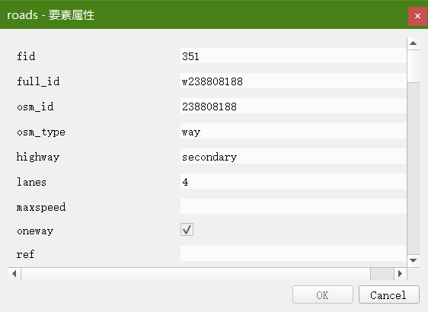

5.3.4

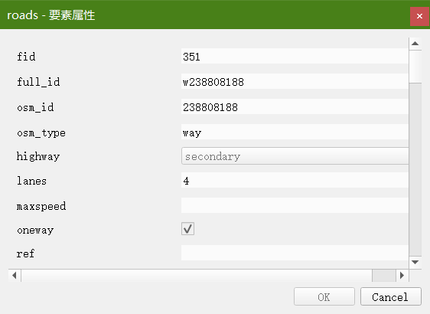

5.3.5

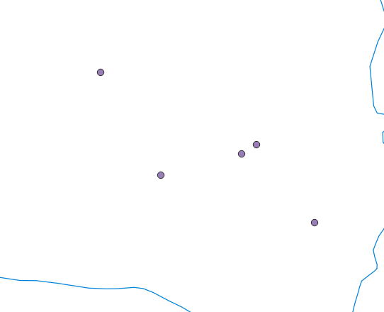

5.3.6

Qt designer

5.4.表格

5.4.1

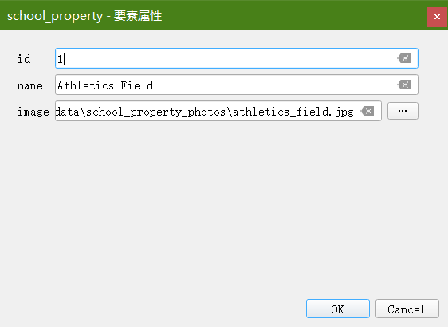

5.4.2

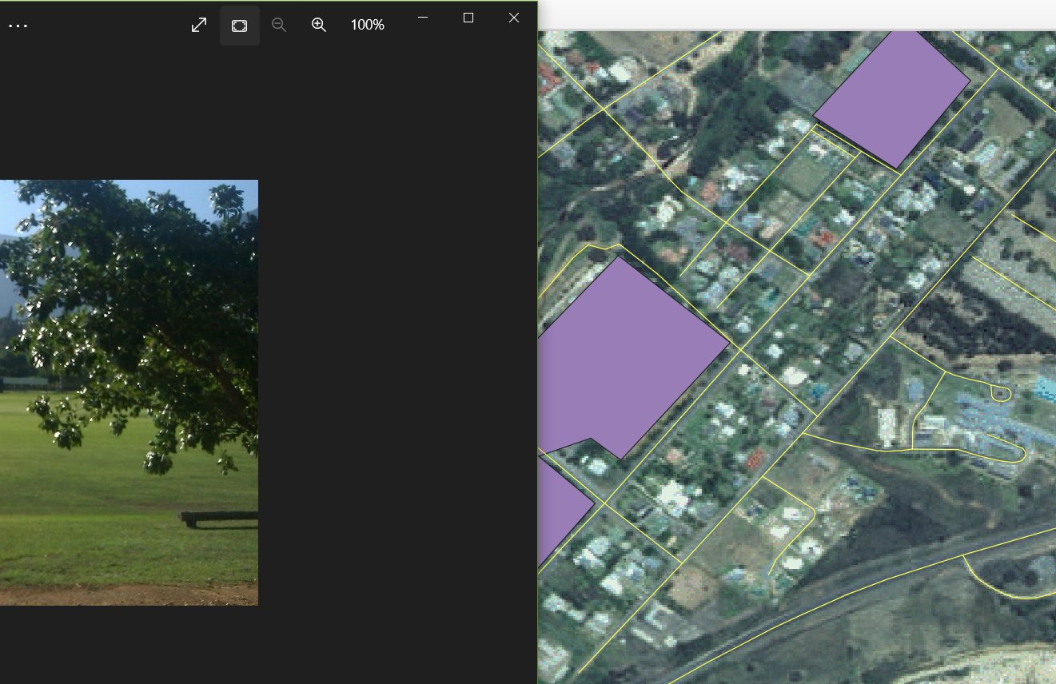

5.4.3

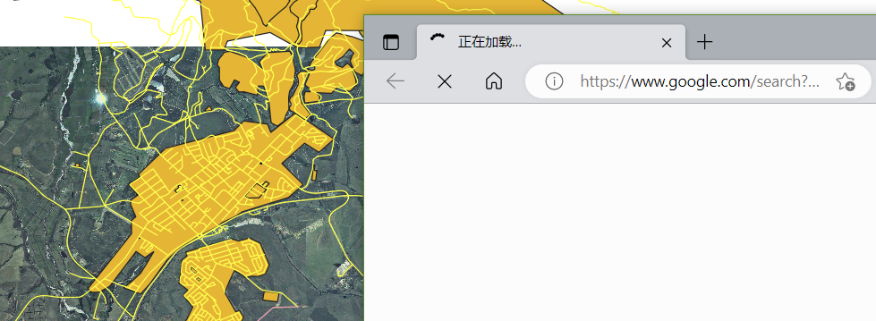

5.4.4

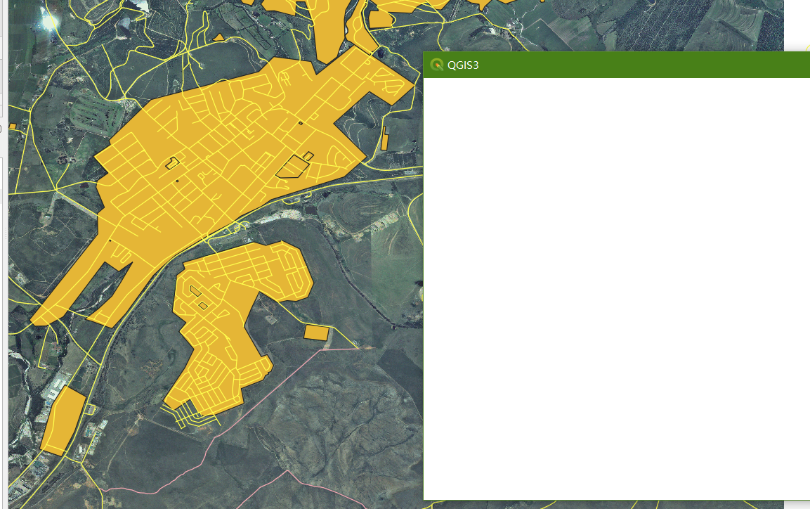

wiki百科被墙，无法打开

6.单元：矢量分析

6.1.重投影和数据转换

6.1.1

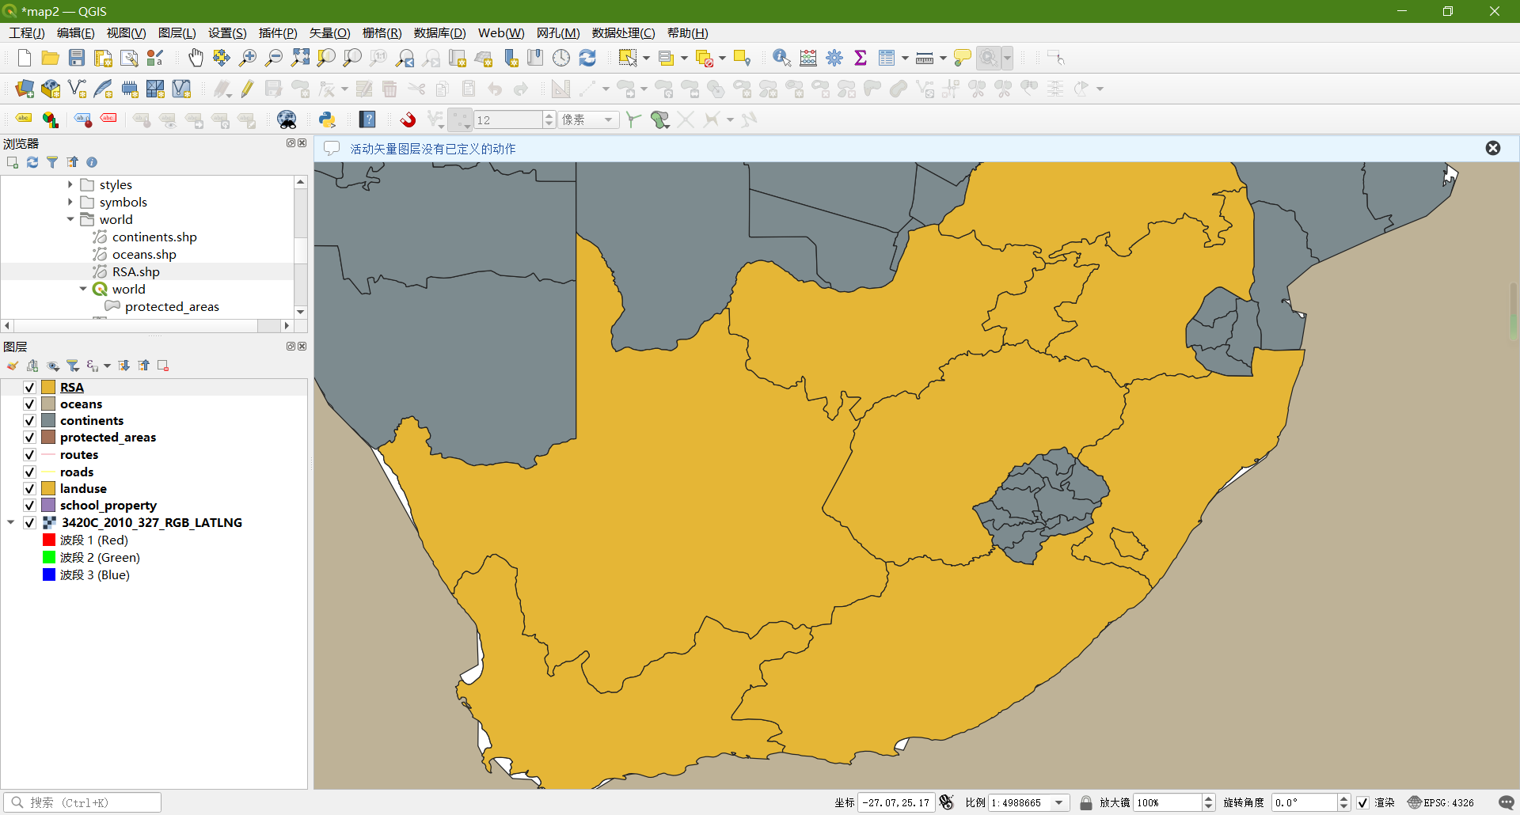

6.1.2

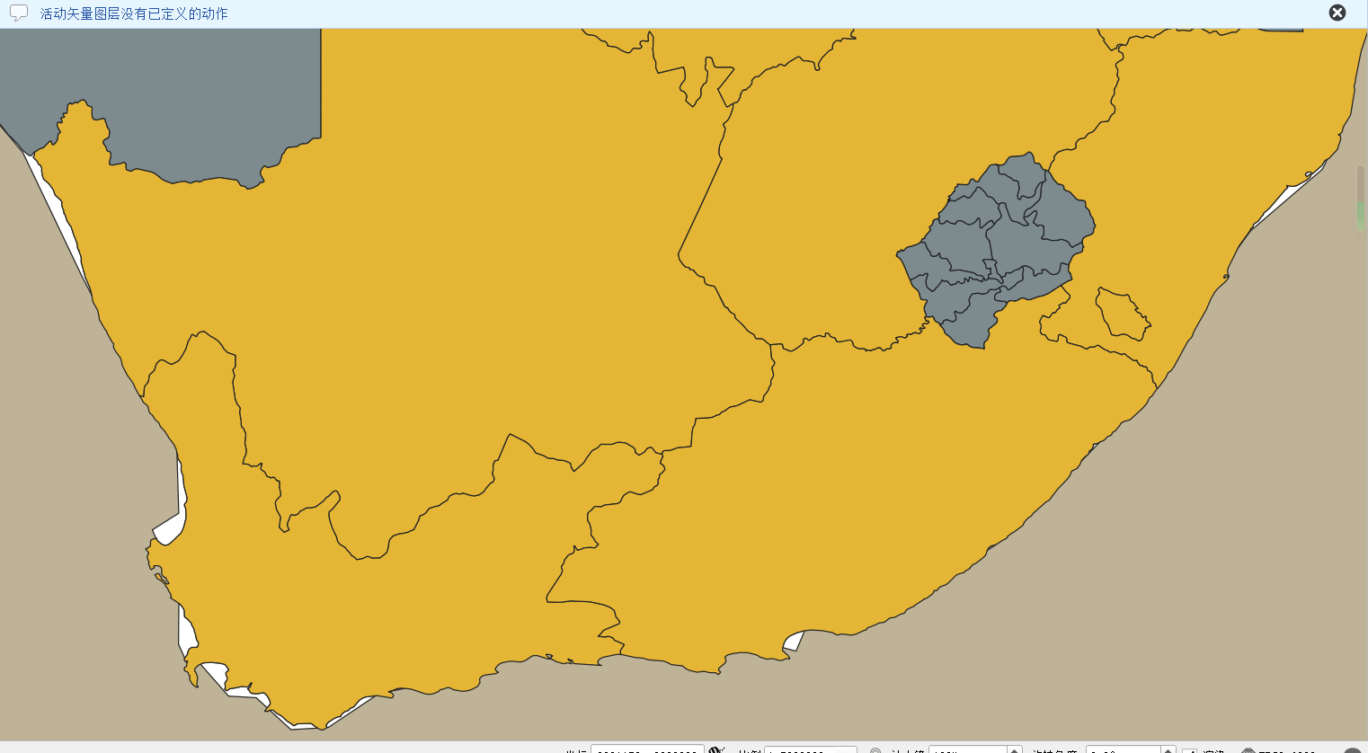

6.1.3

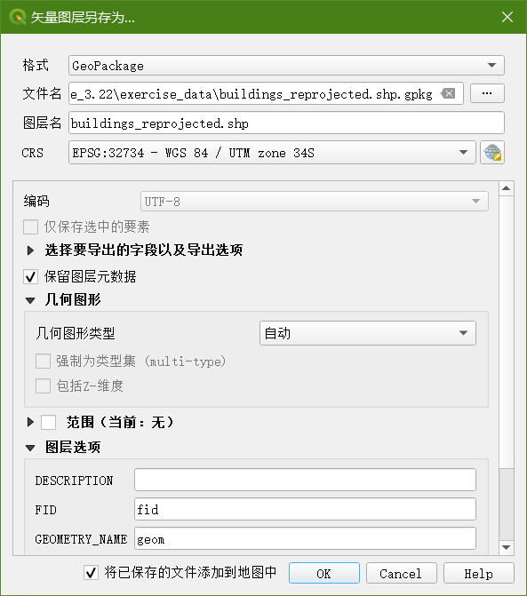

6.1.4

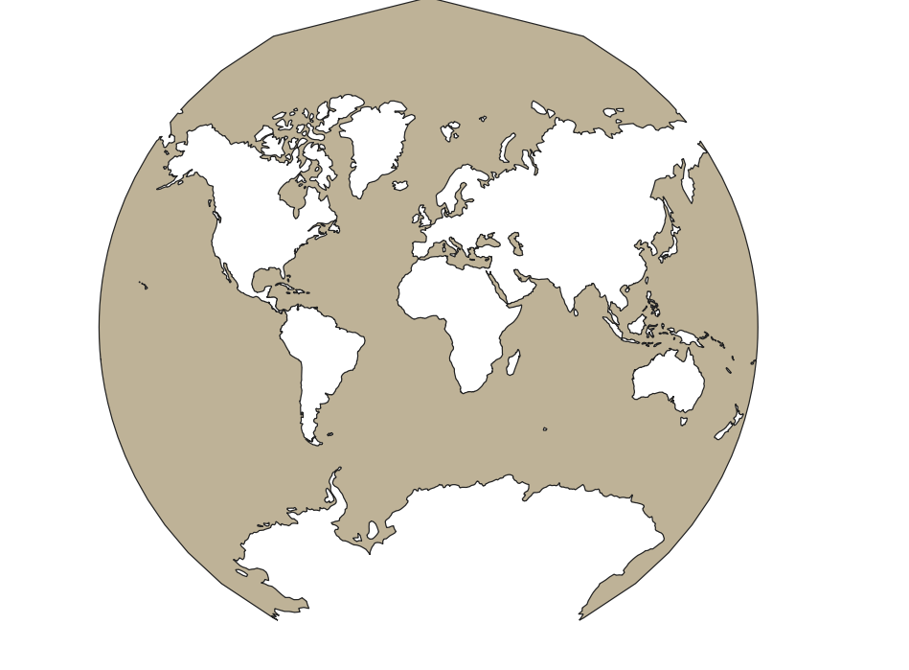

6.2.矢量分析

6.2.4

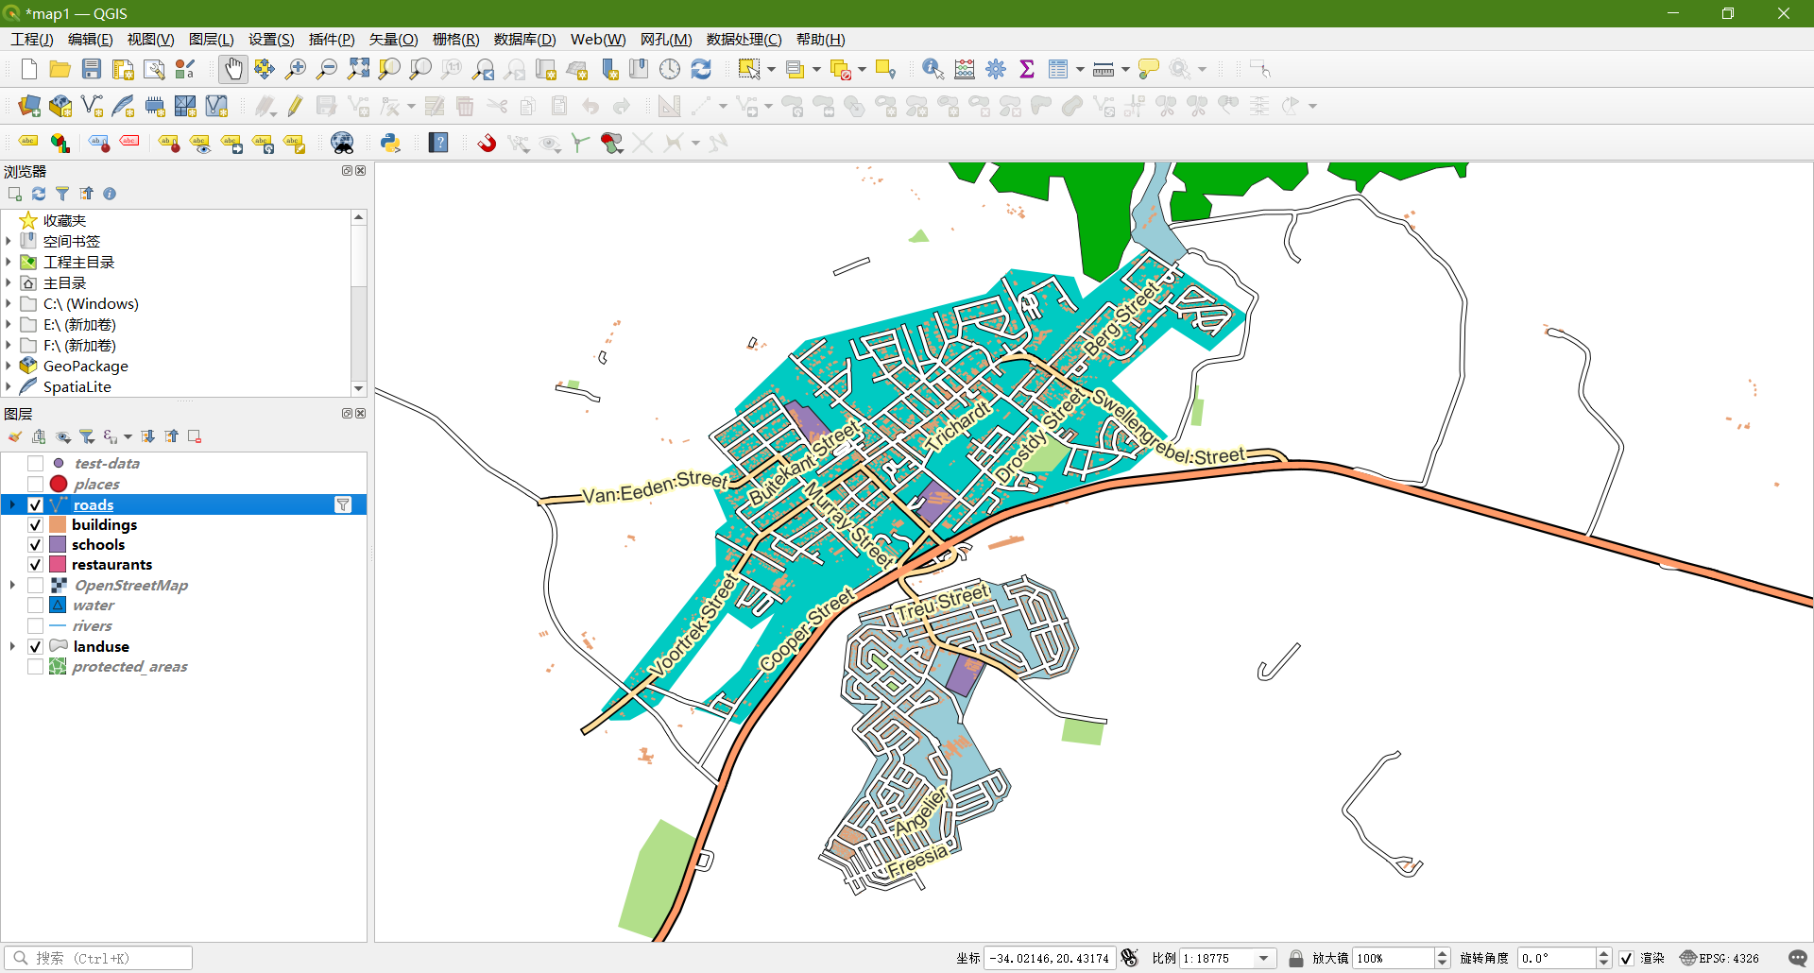

6.2.5

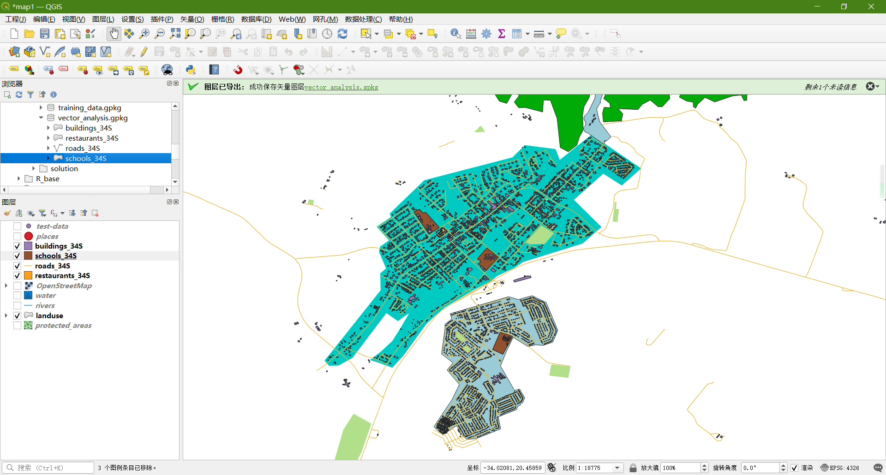

6.2.6

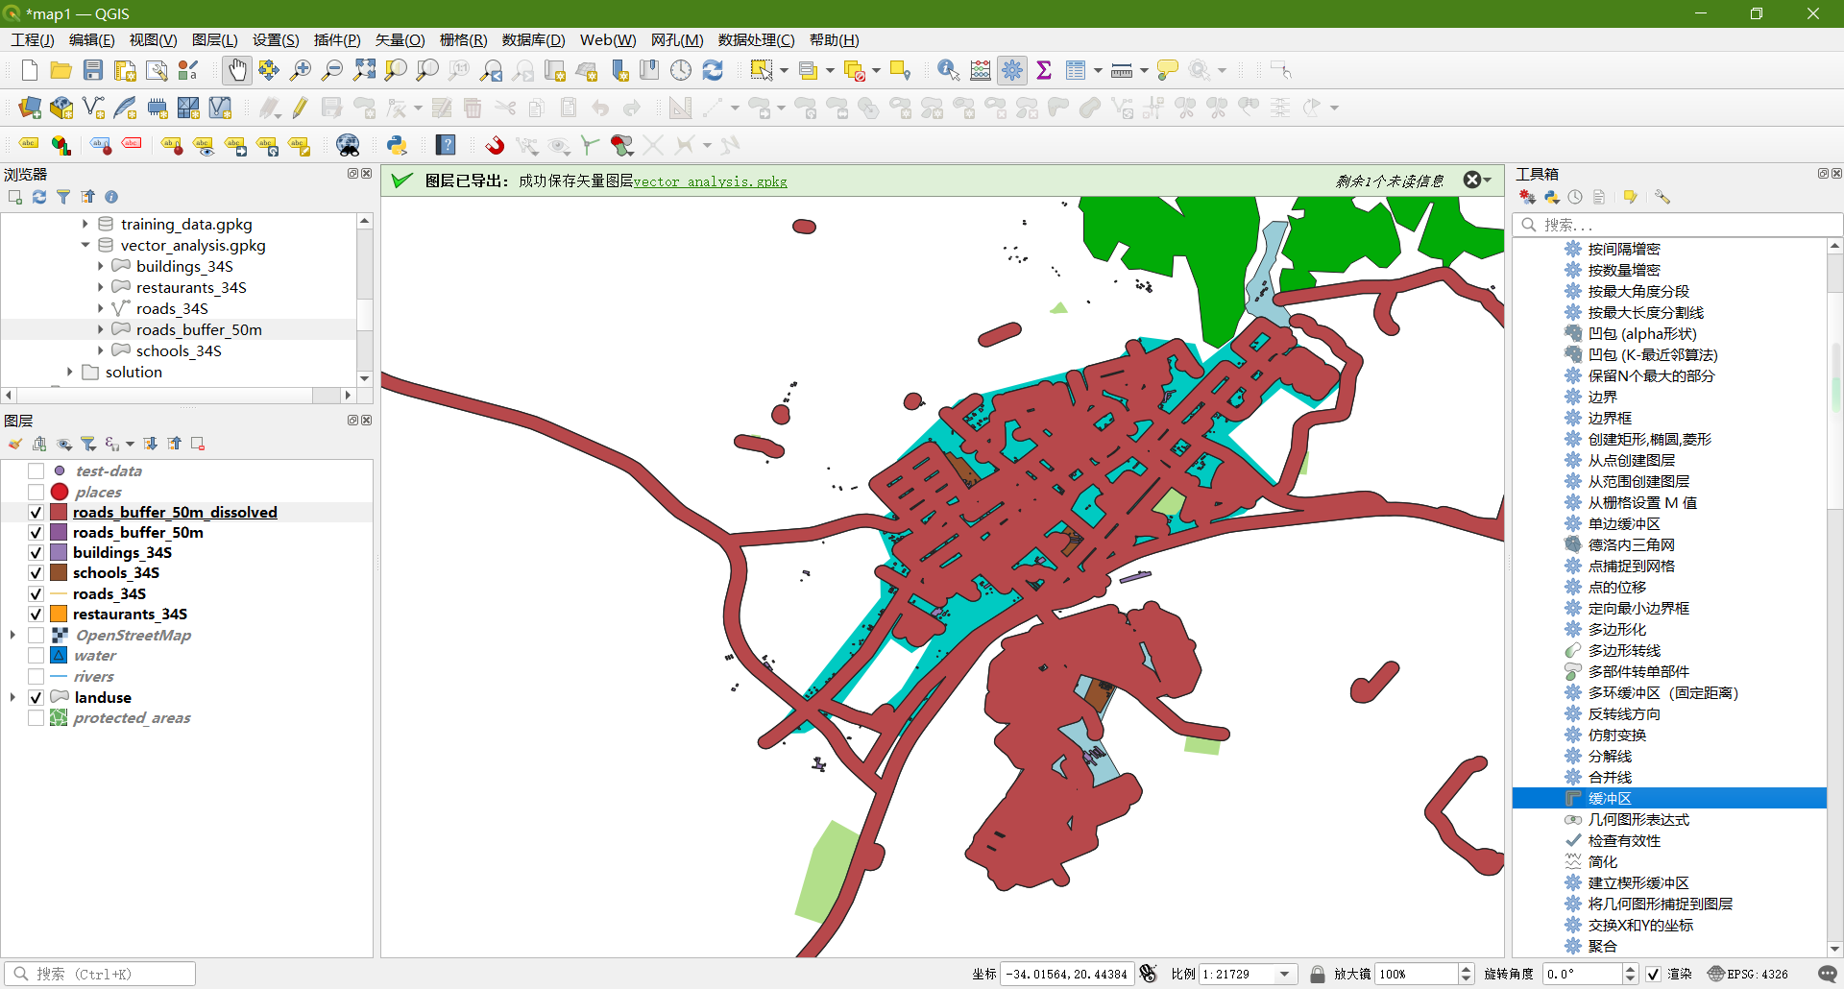

6.2.7

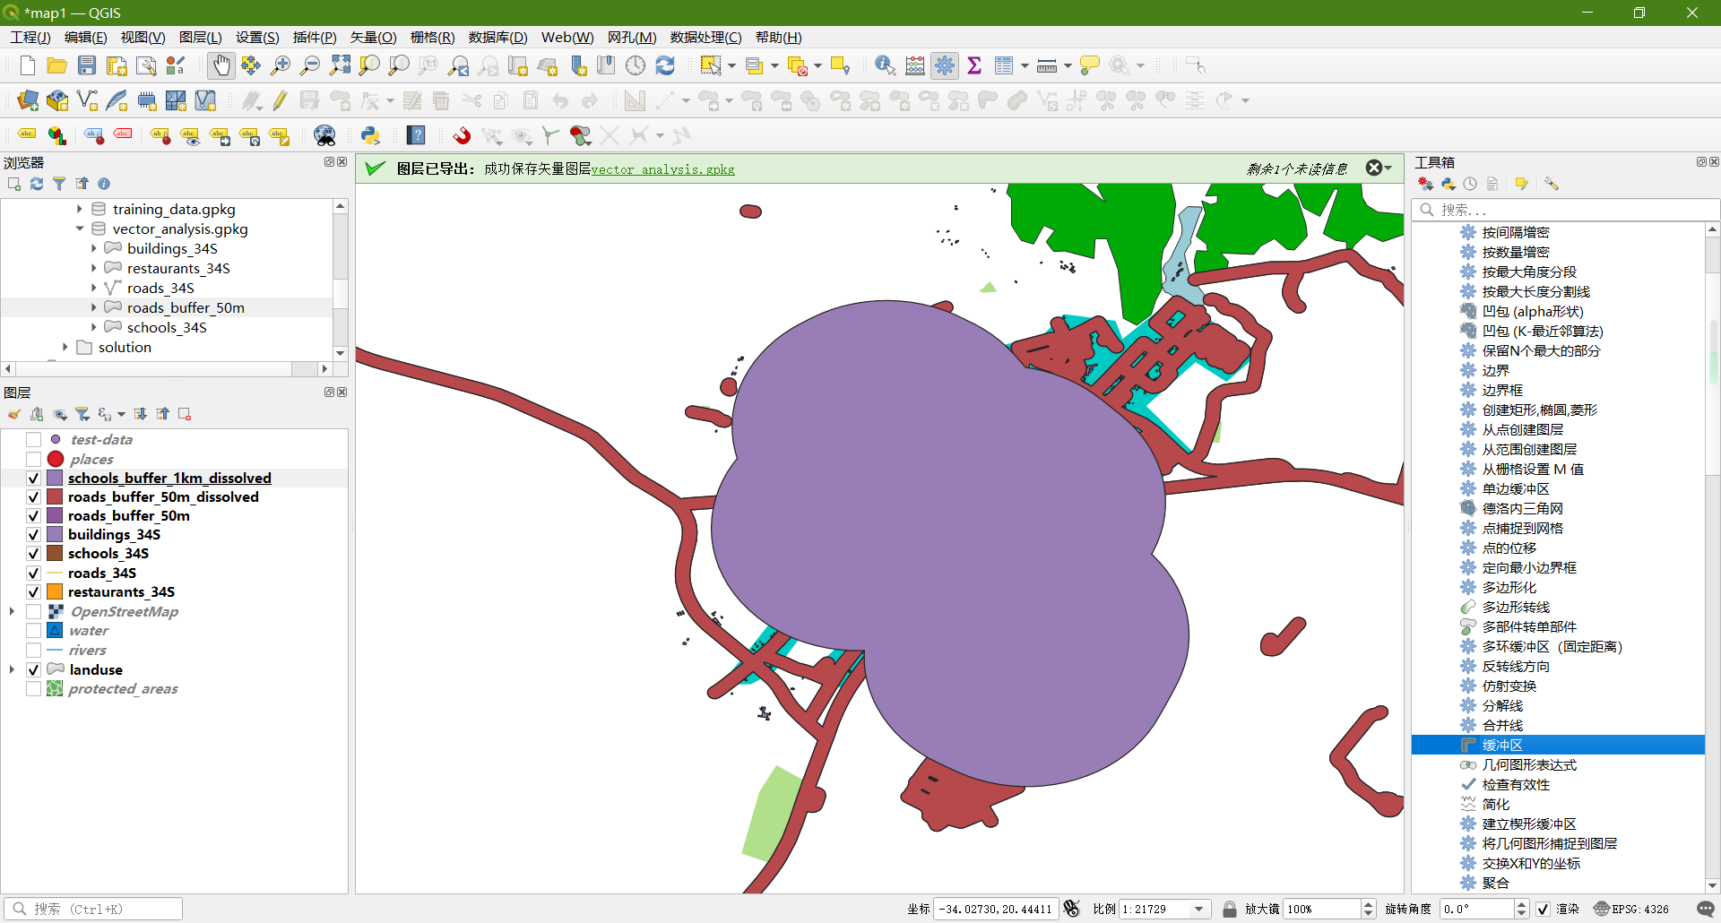

6.2.8

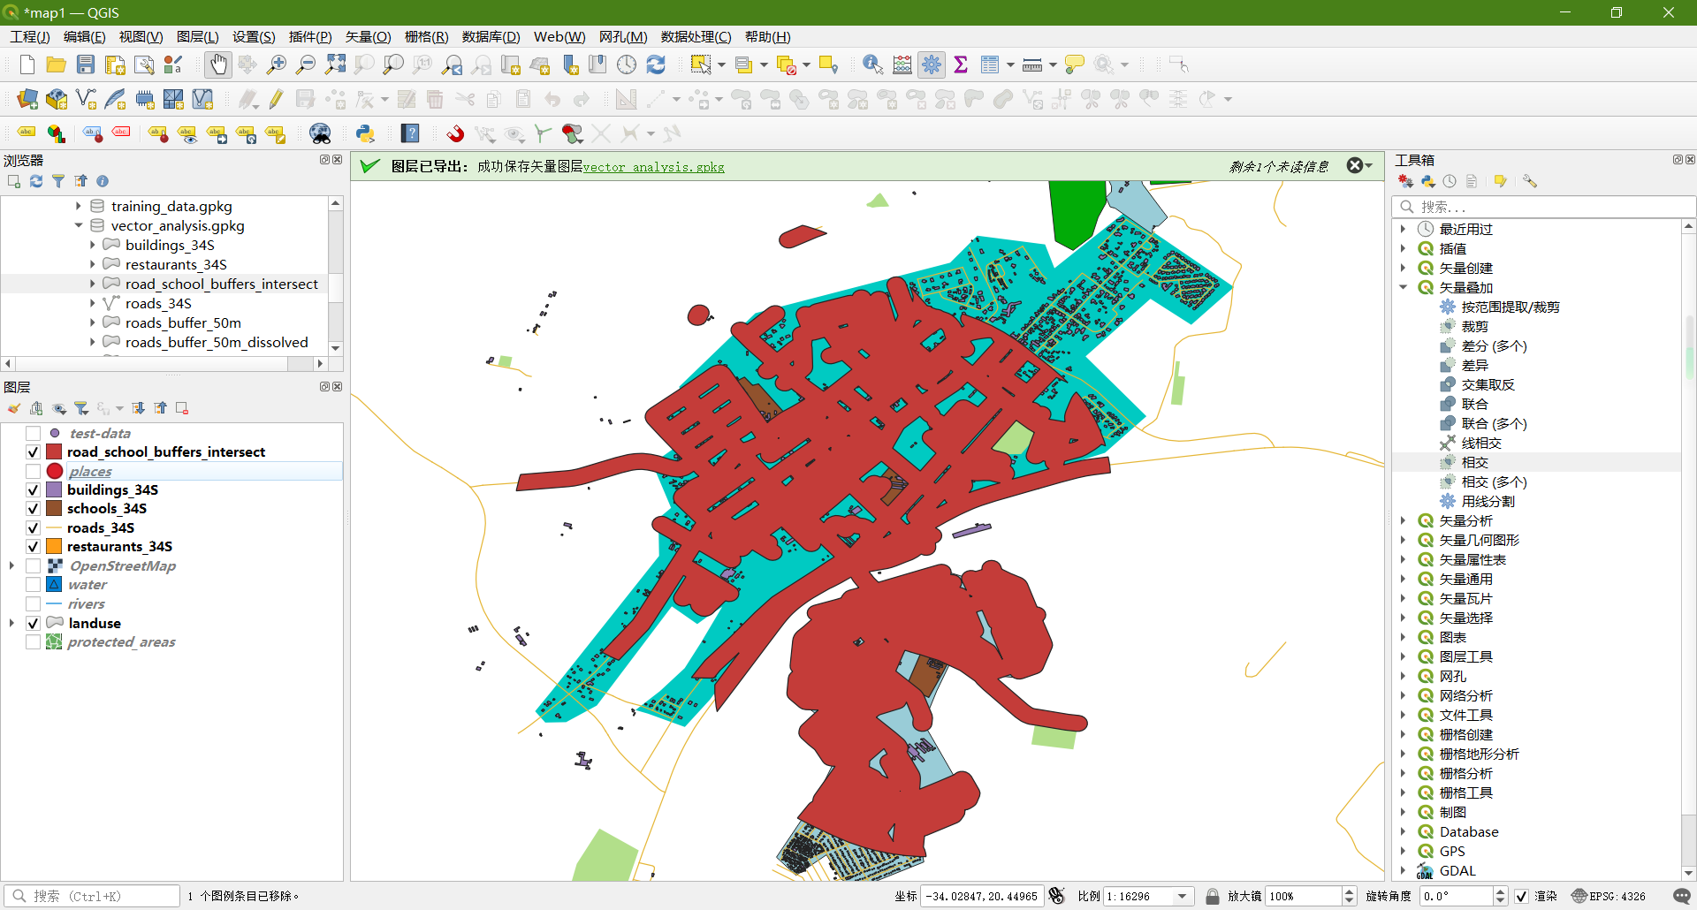

6.2.9

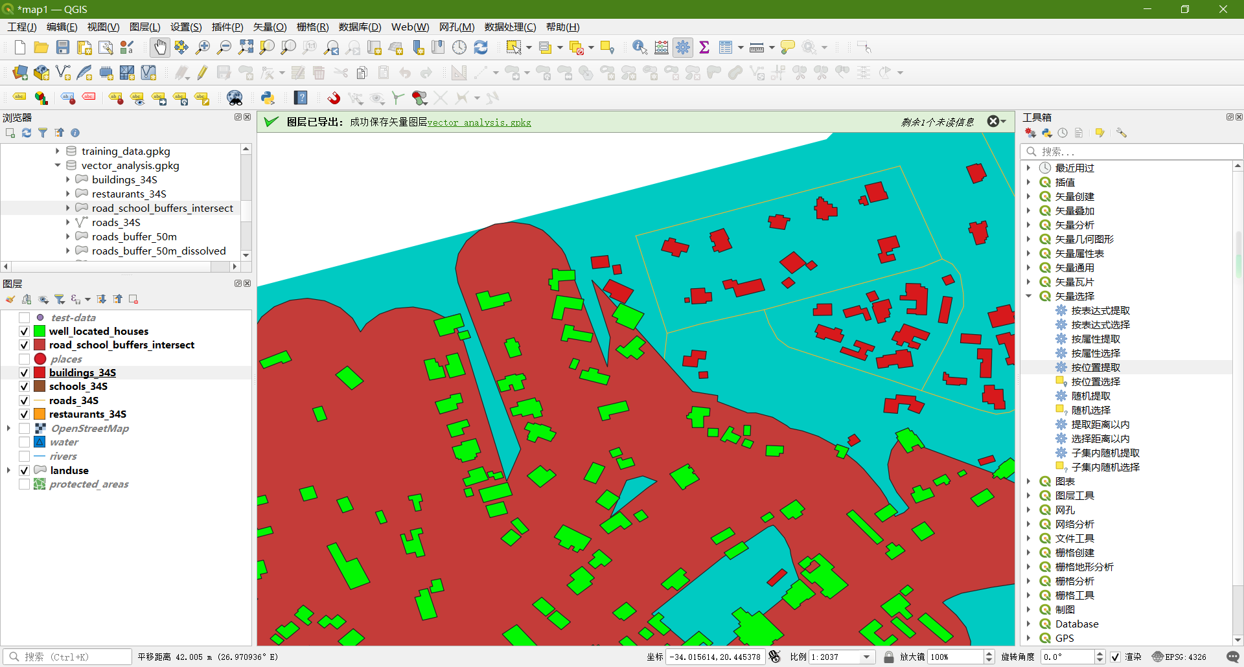

6.2.10

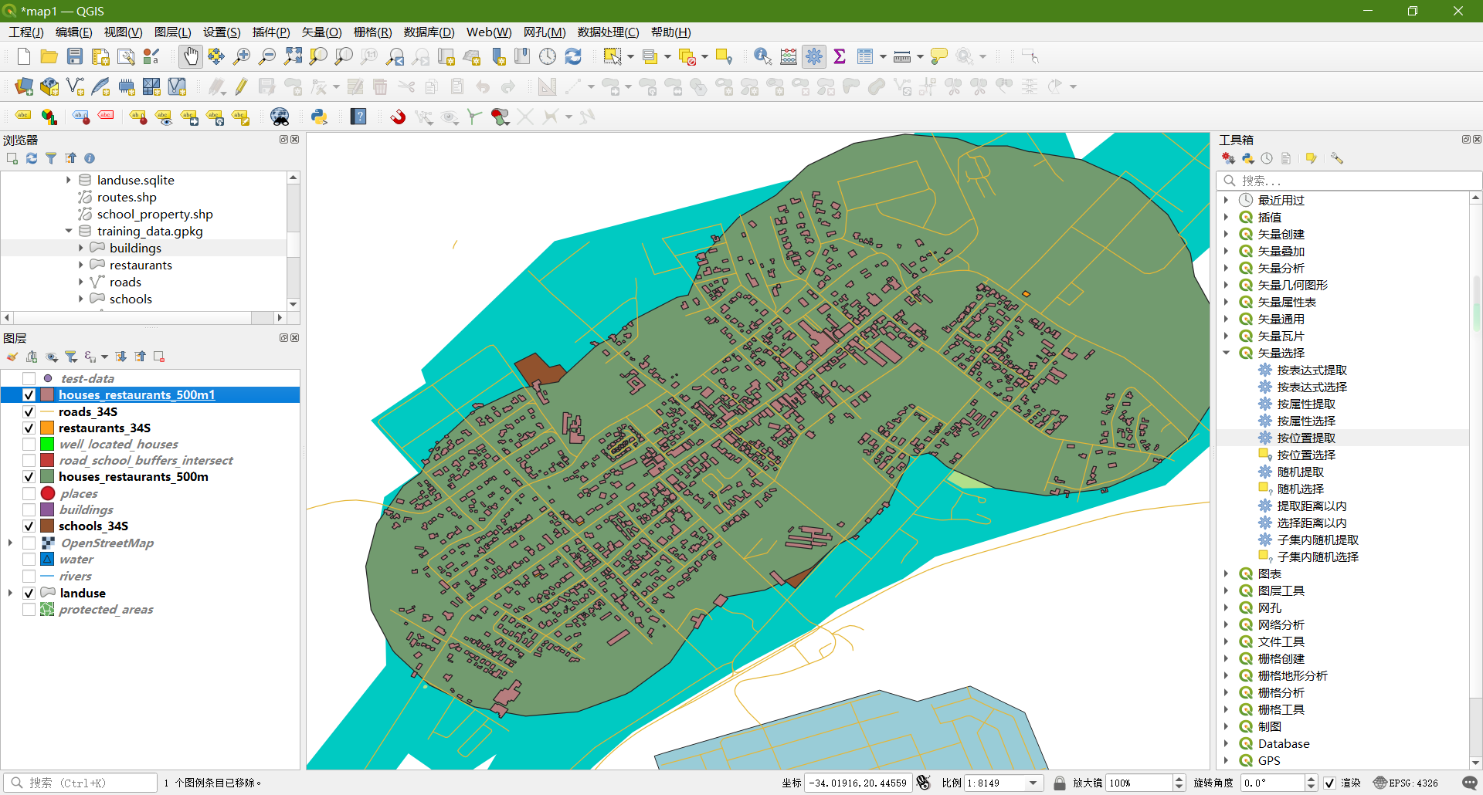

6.2.11

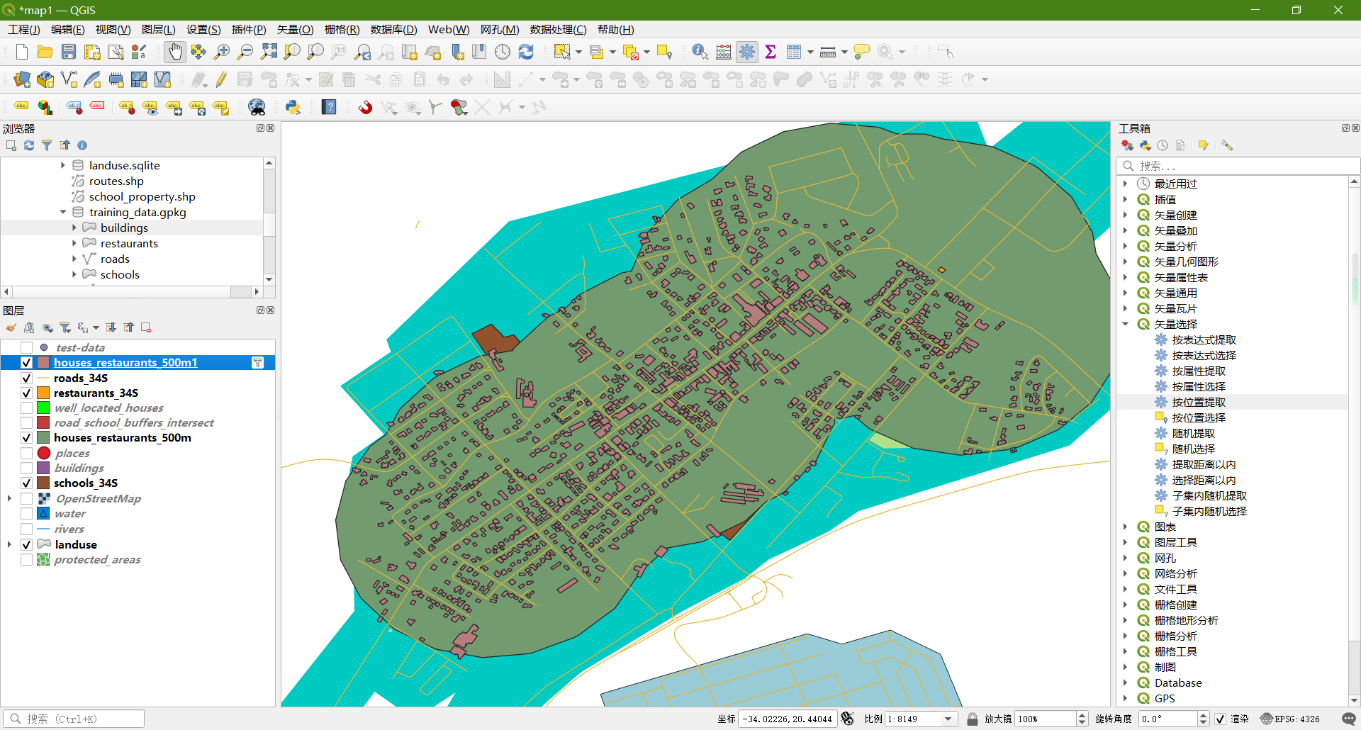

6.2.12

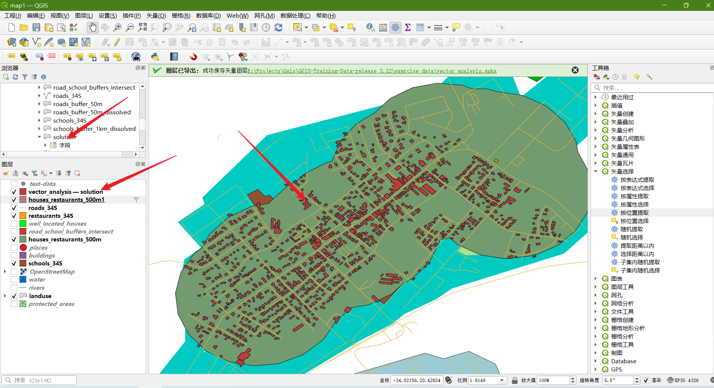

6.3.网络分析

6.3.1

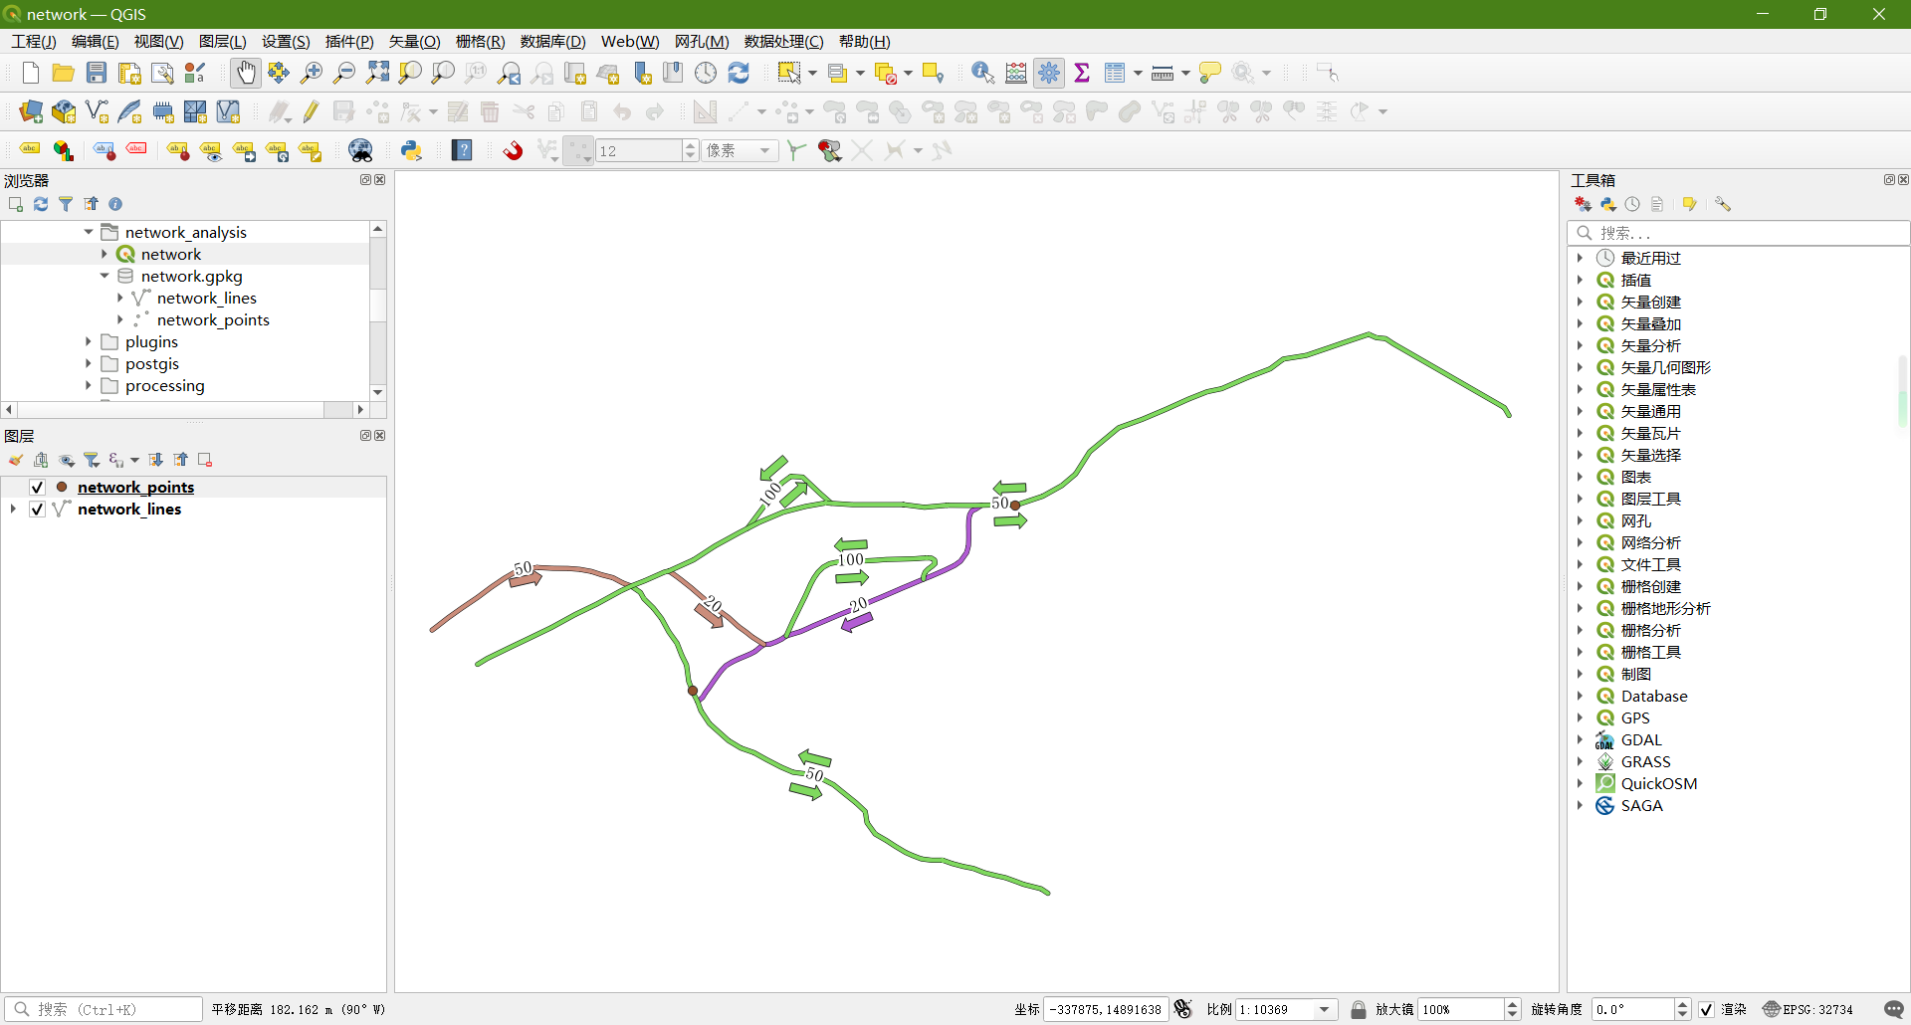

6.3.2

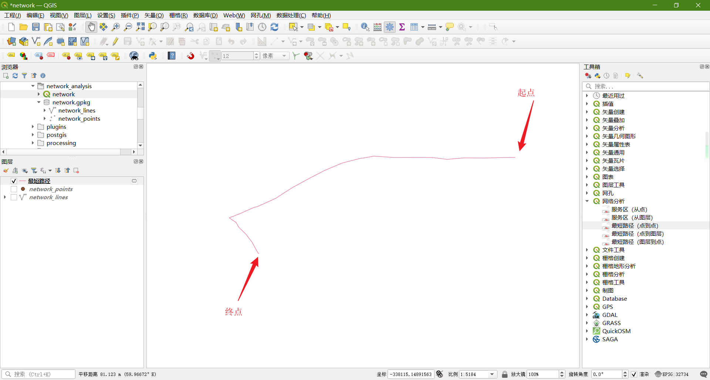

6.3.3

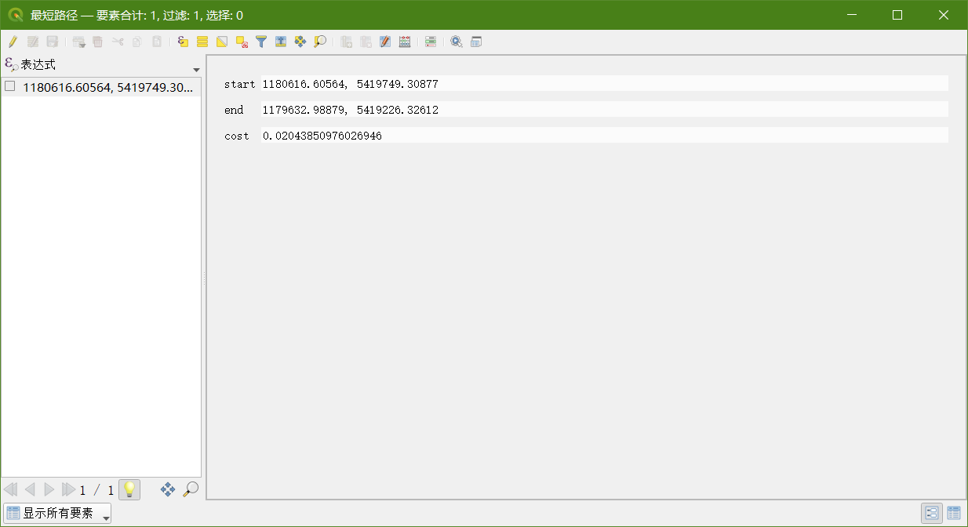

6.3.4

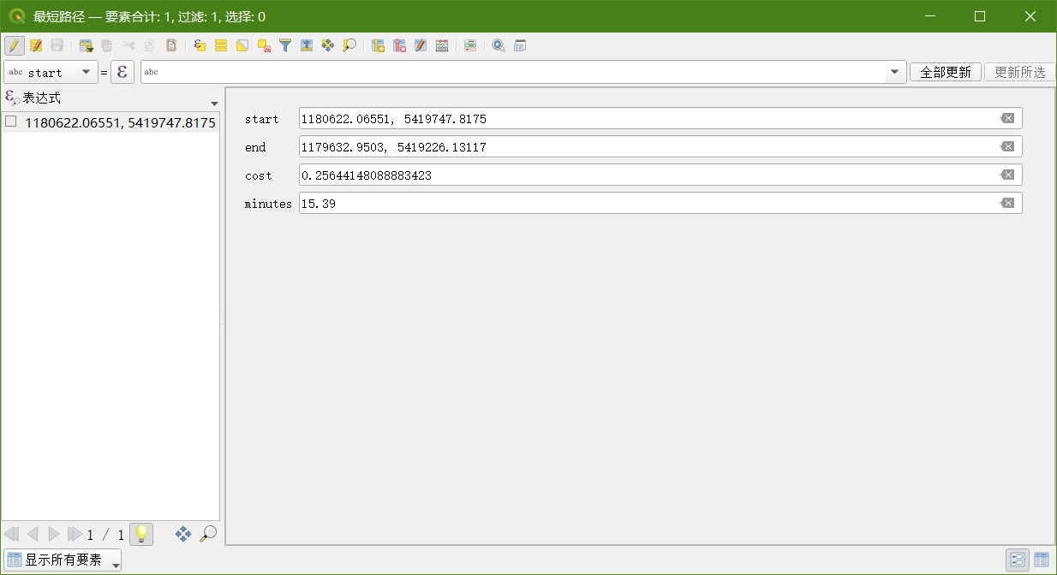

6.3.5

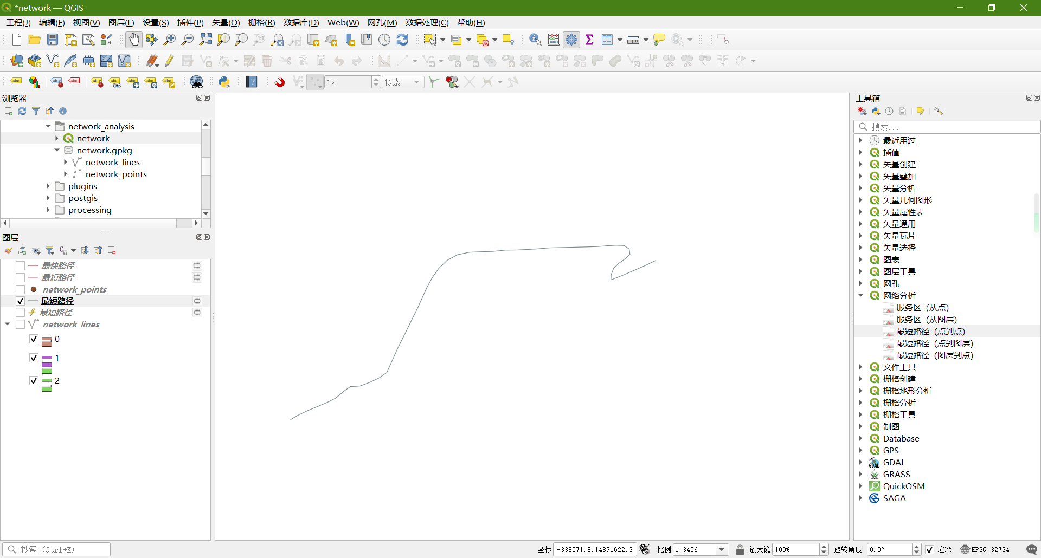

6.3.6

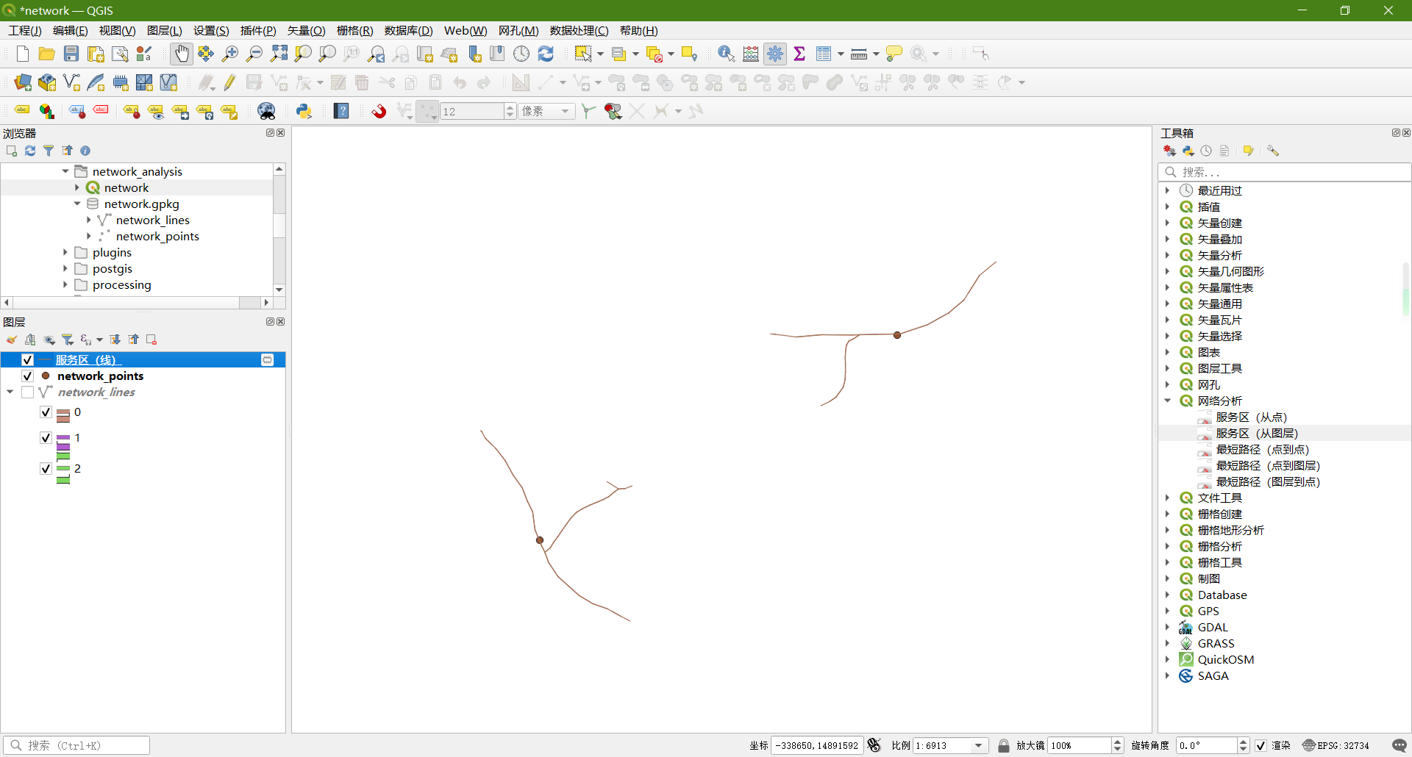

6.4.空间分析

6.4.1

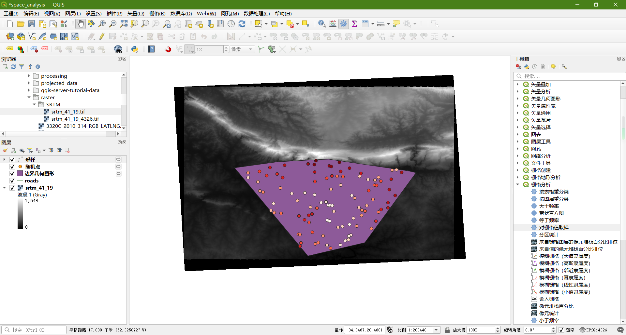

6.4.2

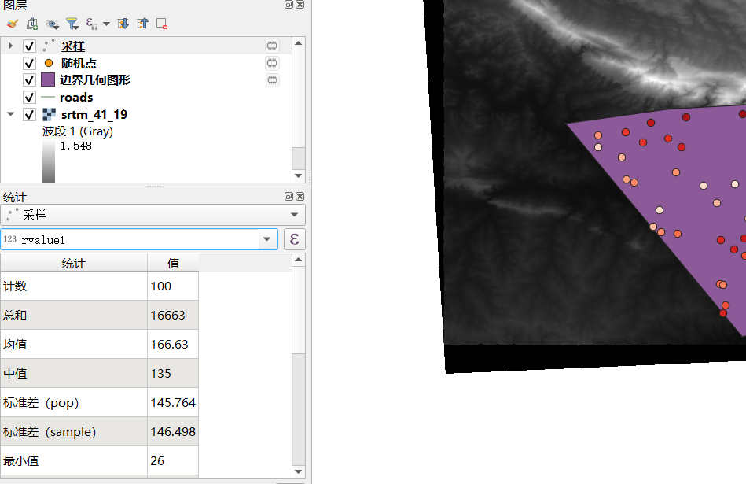

6.4.3

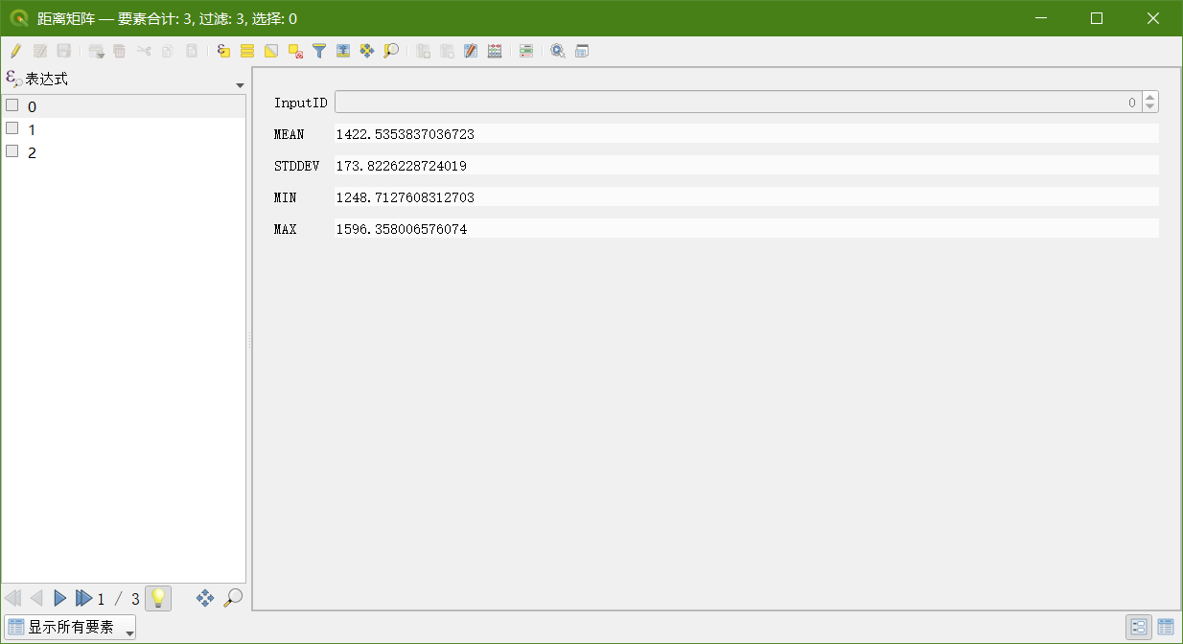

6.4.4

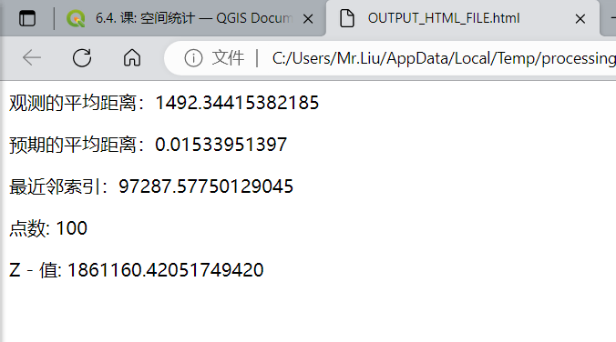

6.4.5

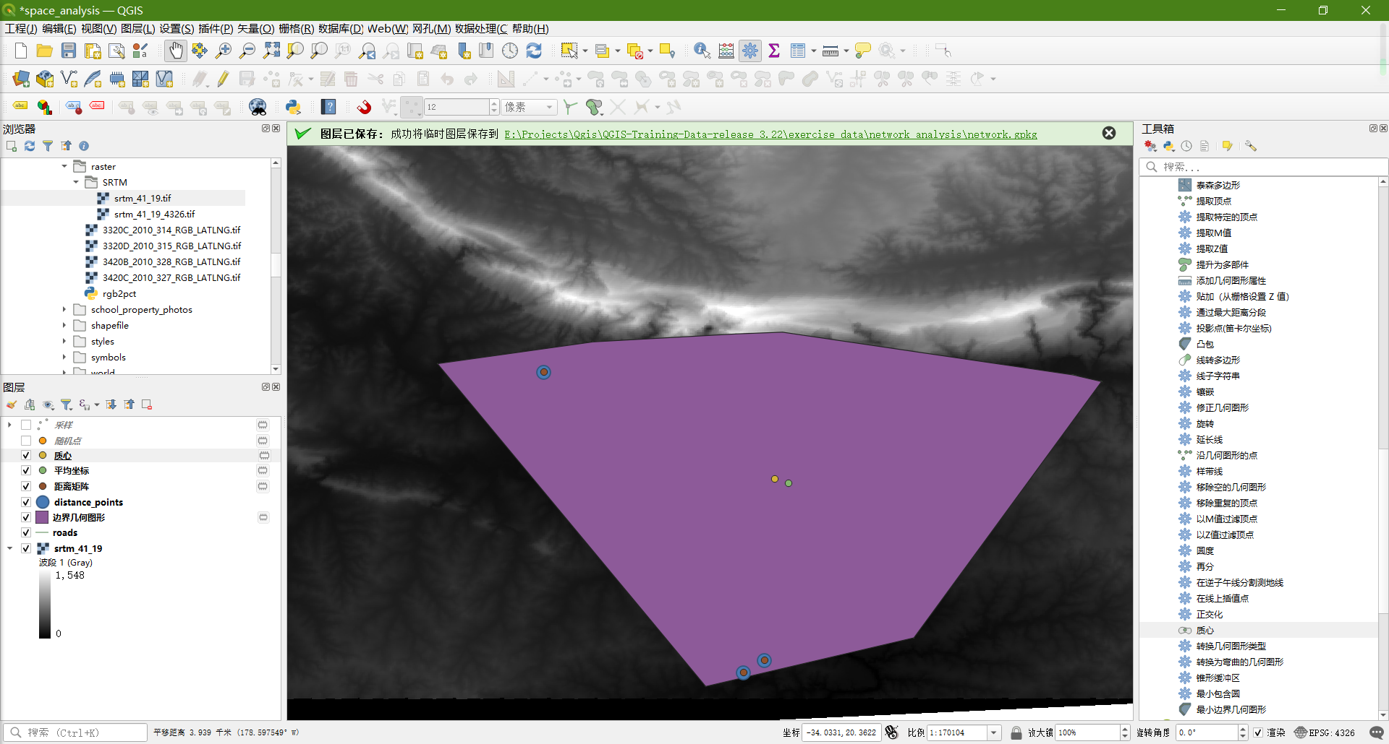

6.4.6

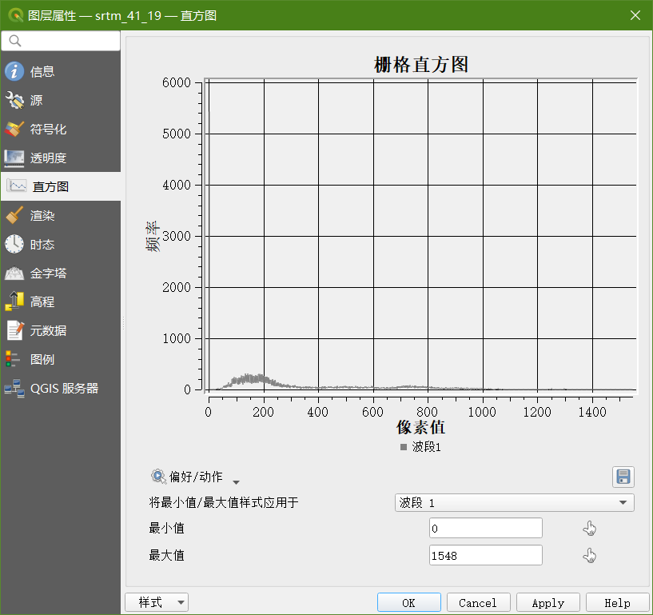

6.4.7

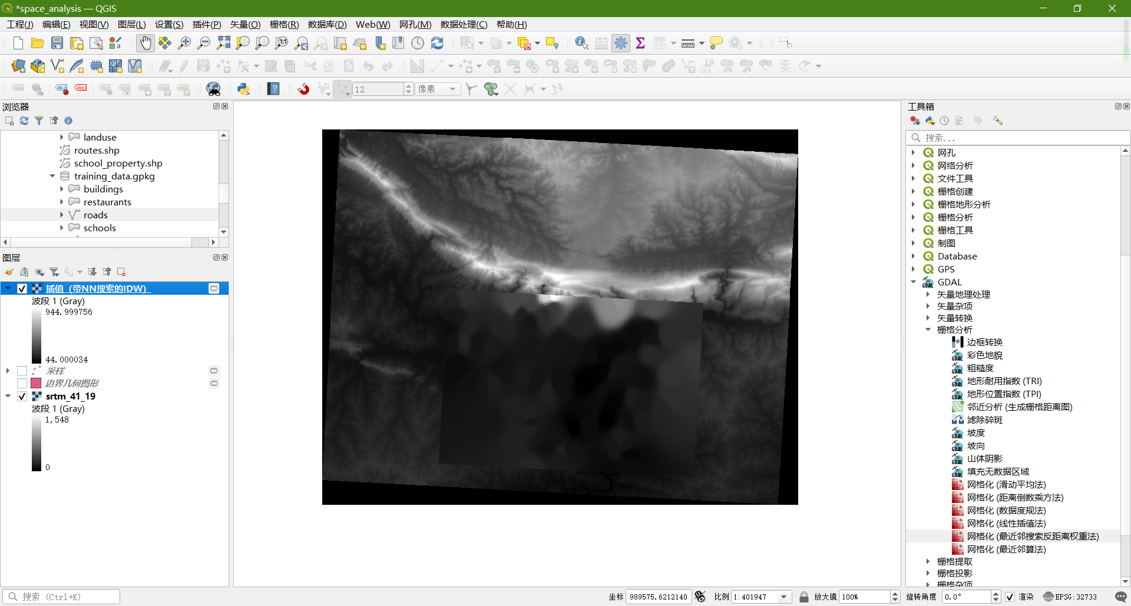

6.4.8

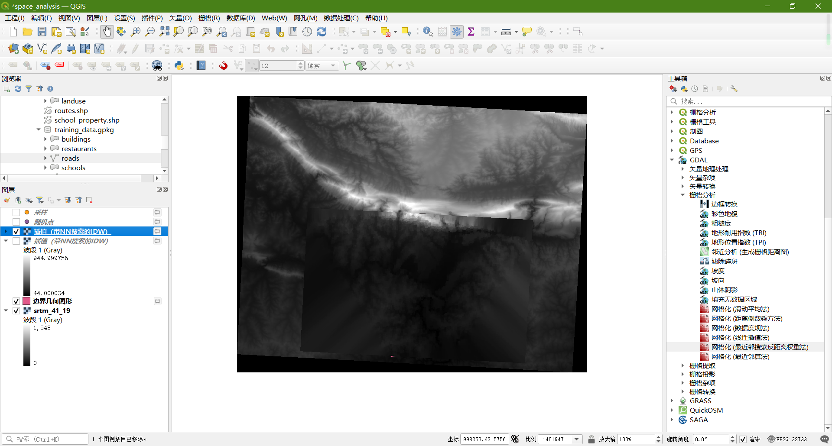

7.单元：栅格

7.1.使用栅格数据

7.1.1

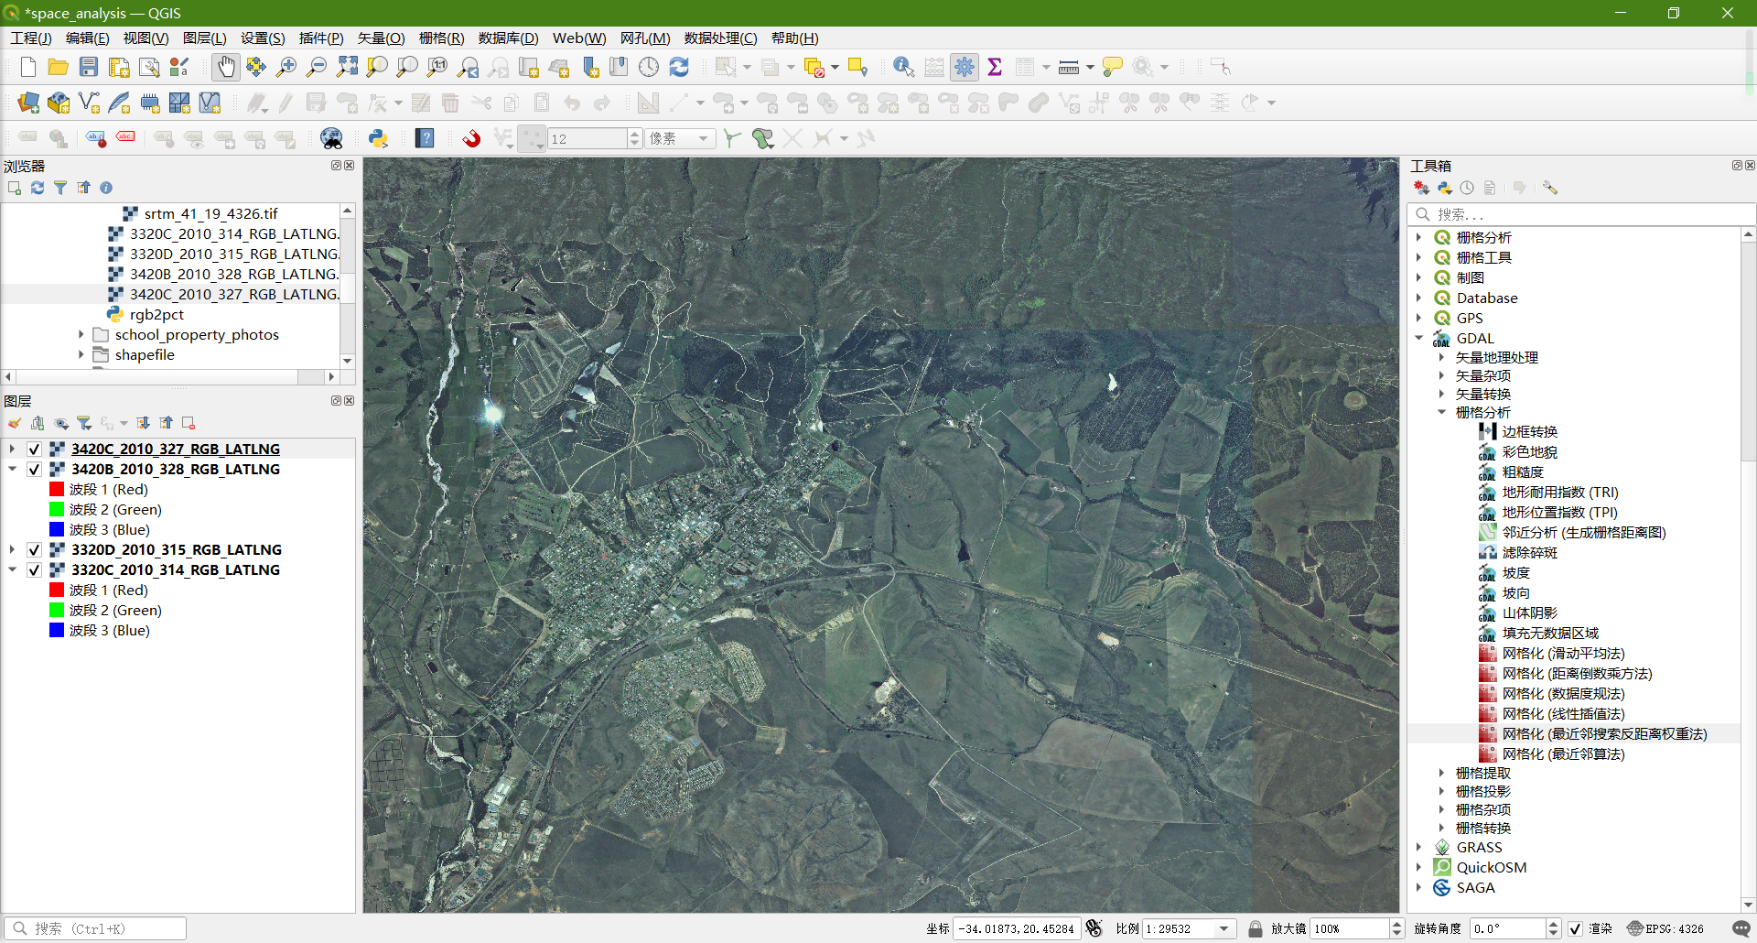

7.1.2

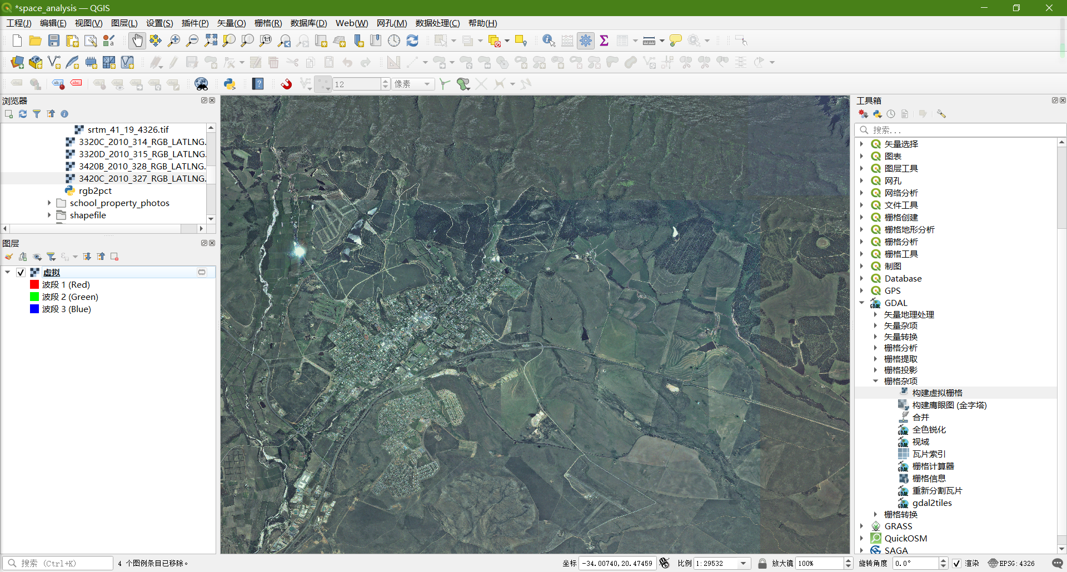

7.1.3

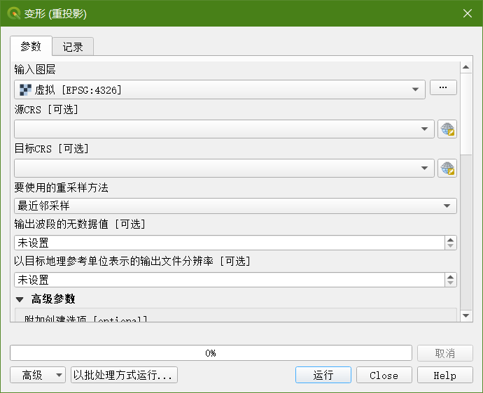

7.2.更改栅格符号

7.2.1

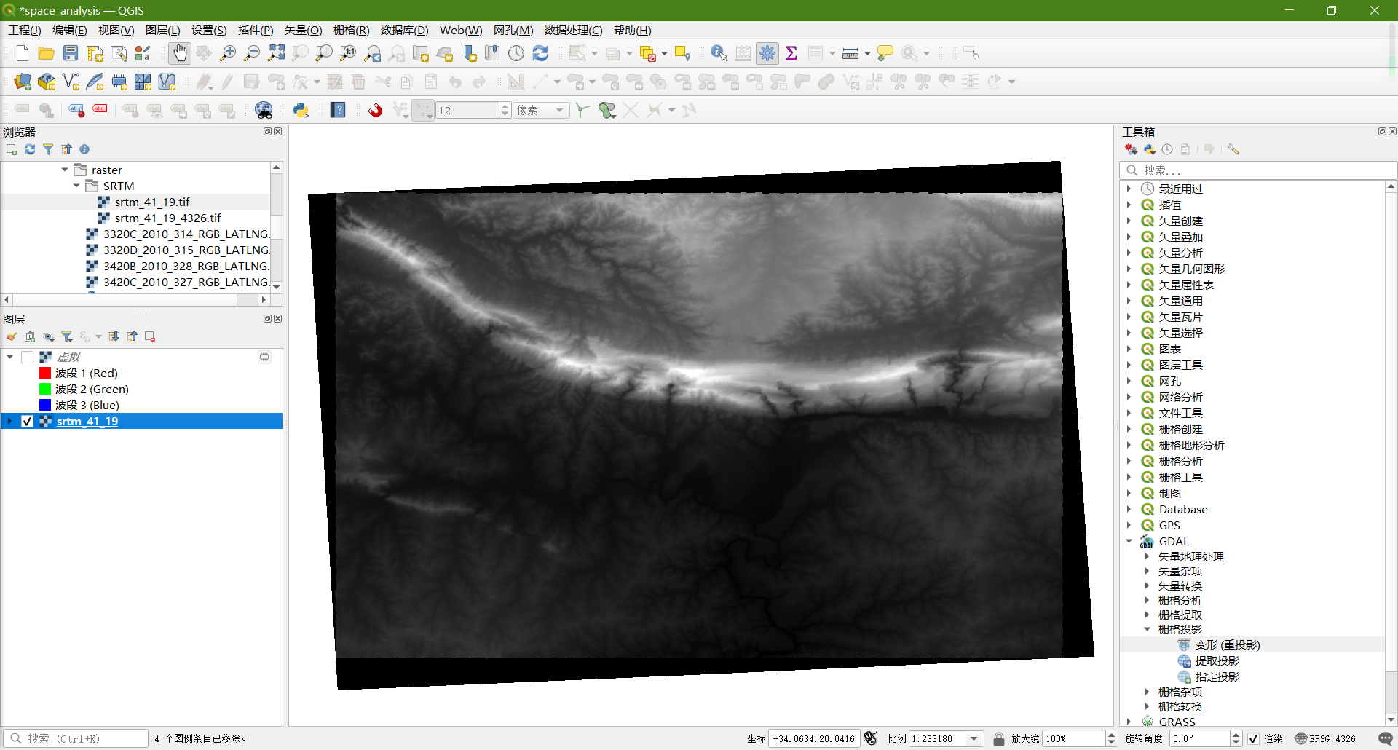

7.2.2

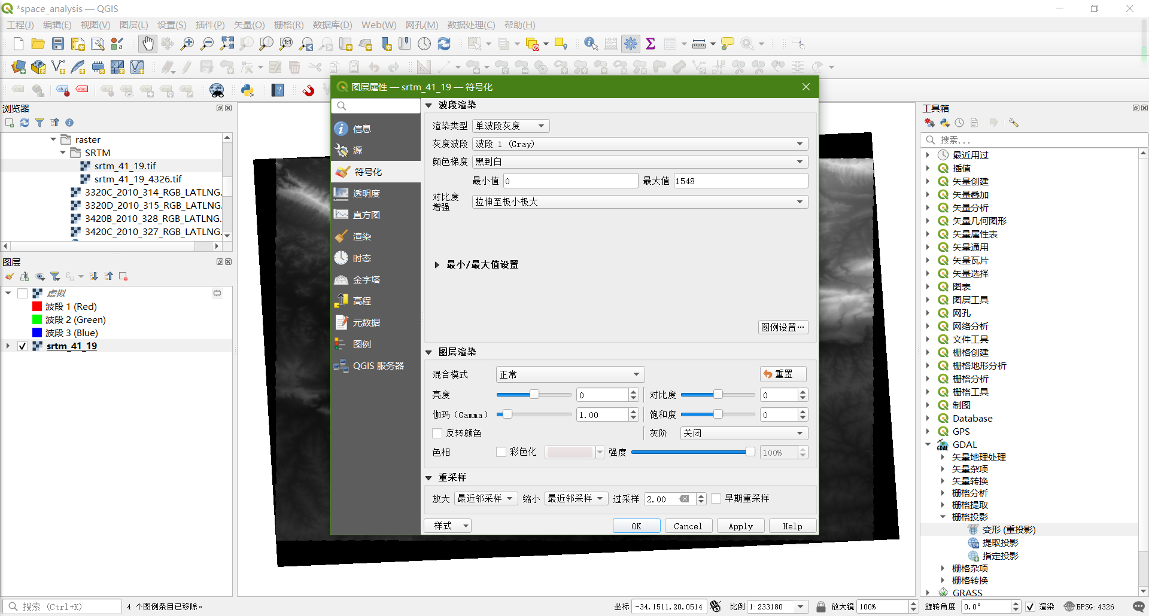

7.2.3

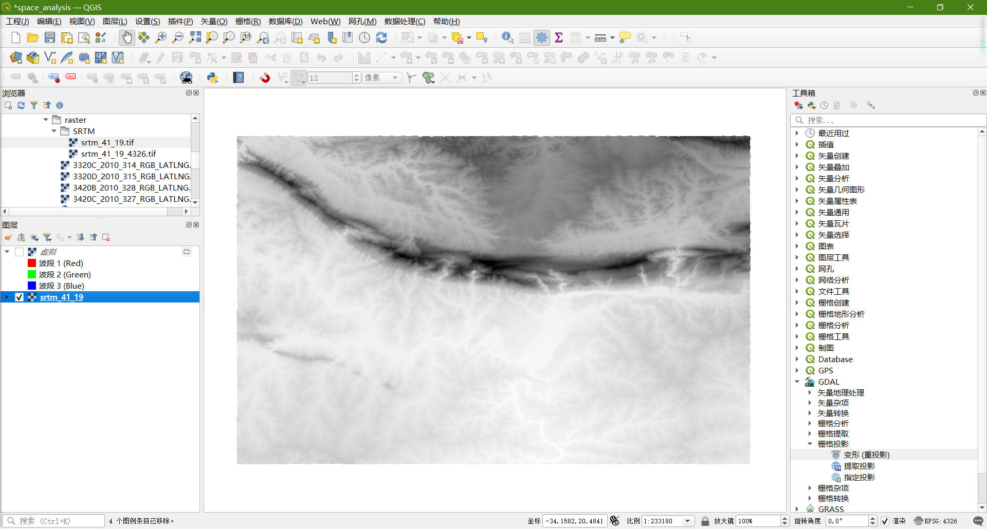

7.2.4

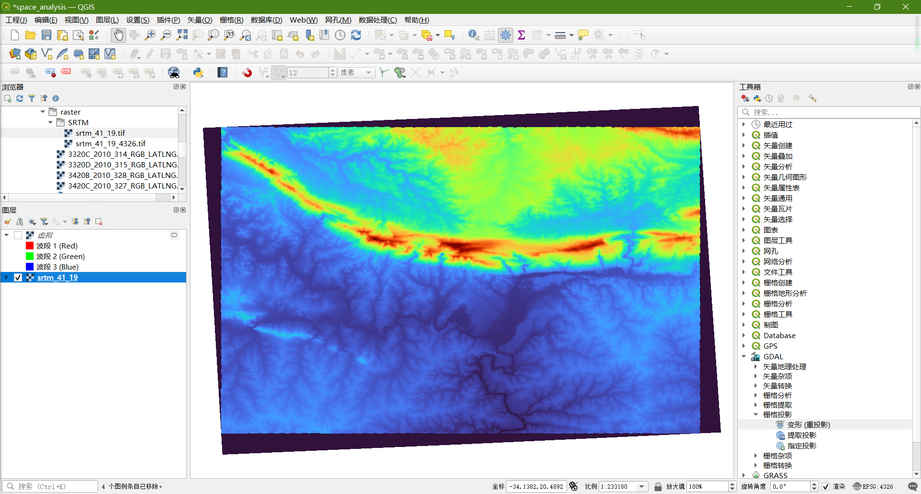

7.2.5

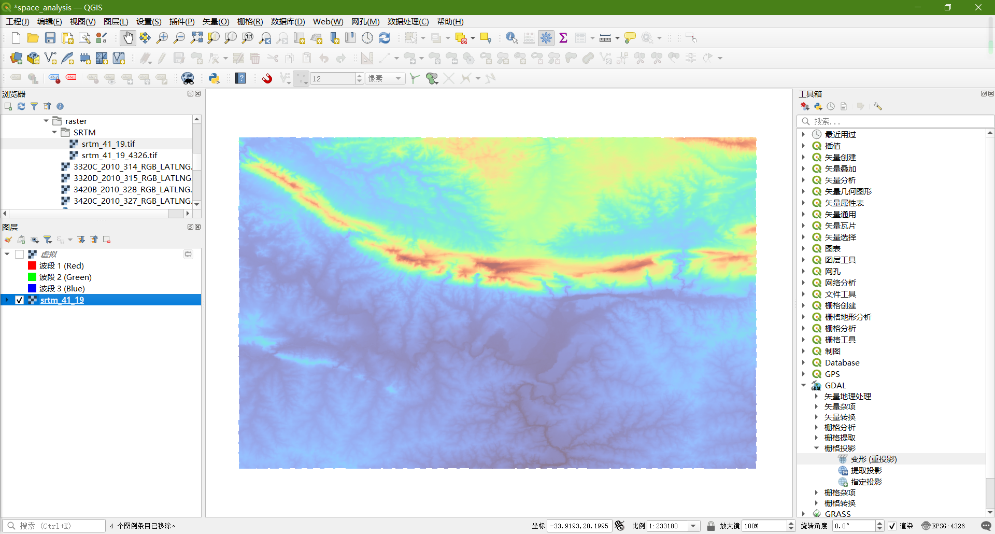

7.3.地形分析

7.3.1

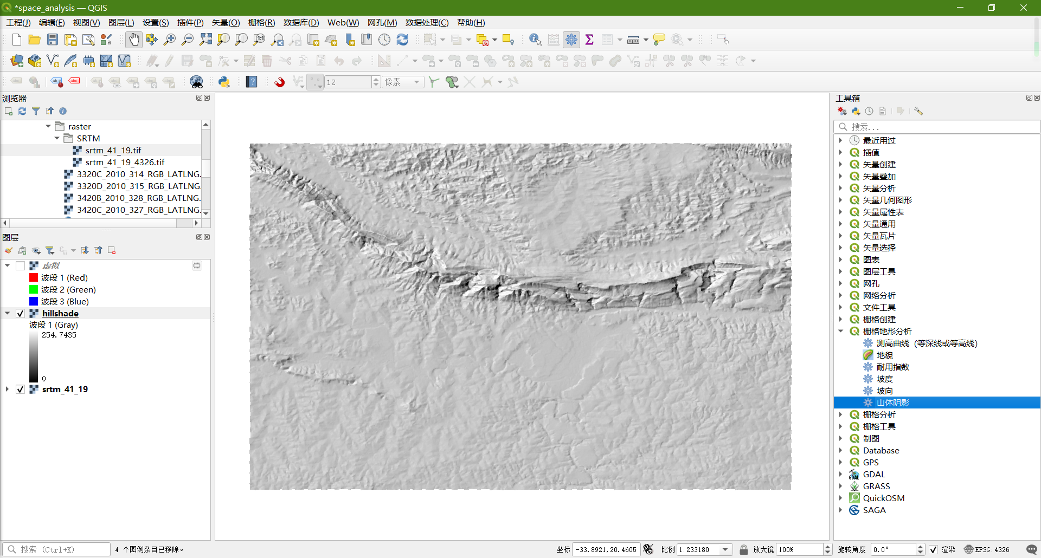

7.3.2

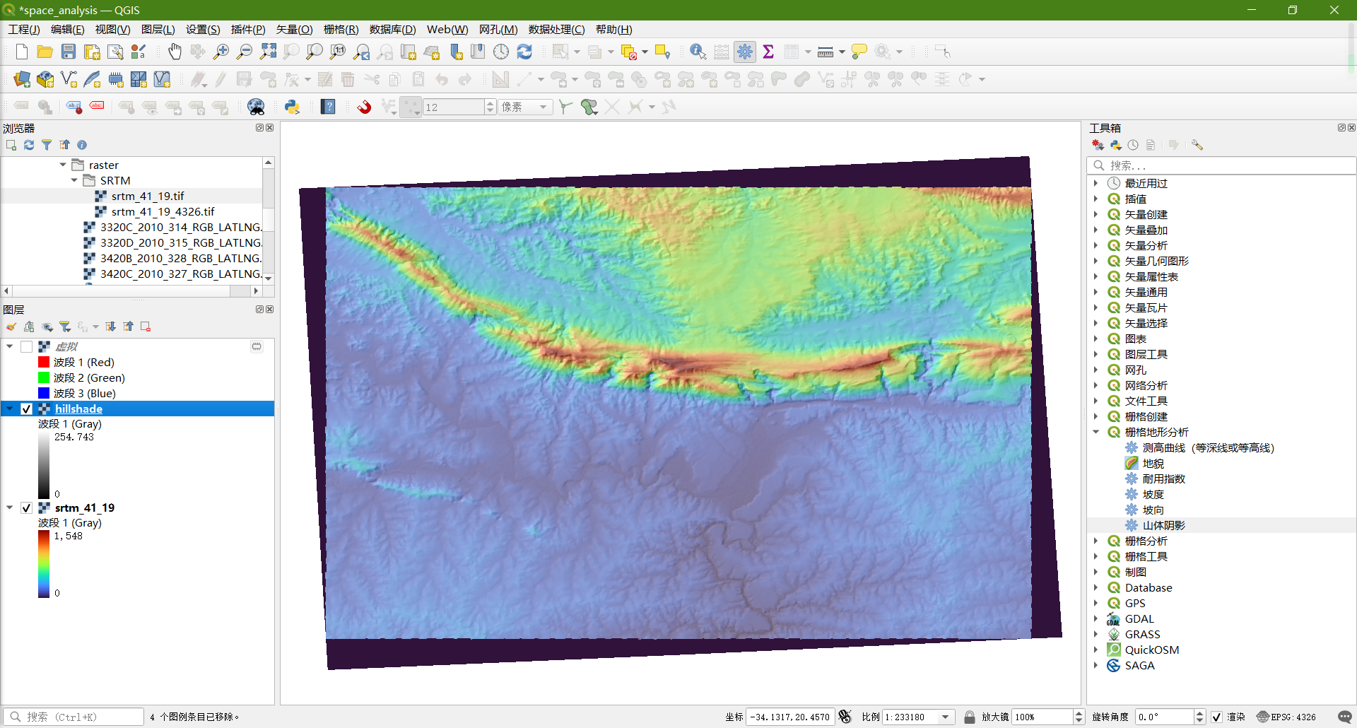

7.3.3

7.3.4

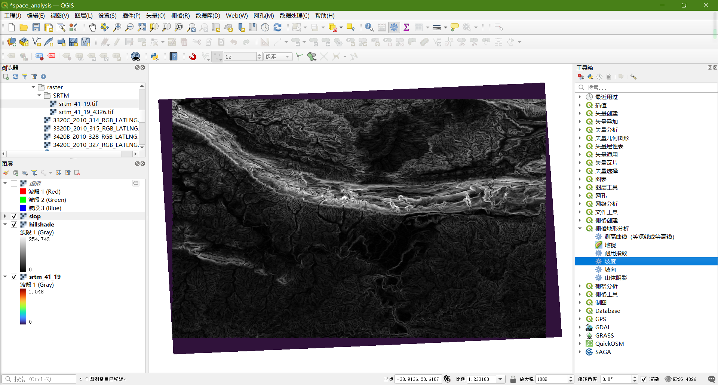

7.3.5

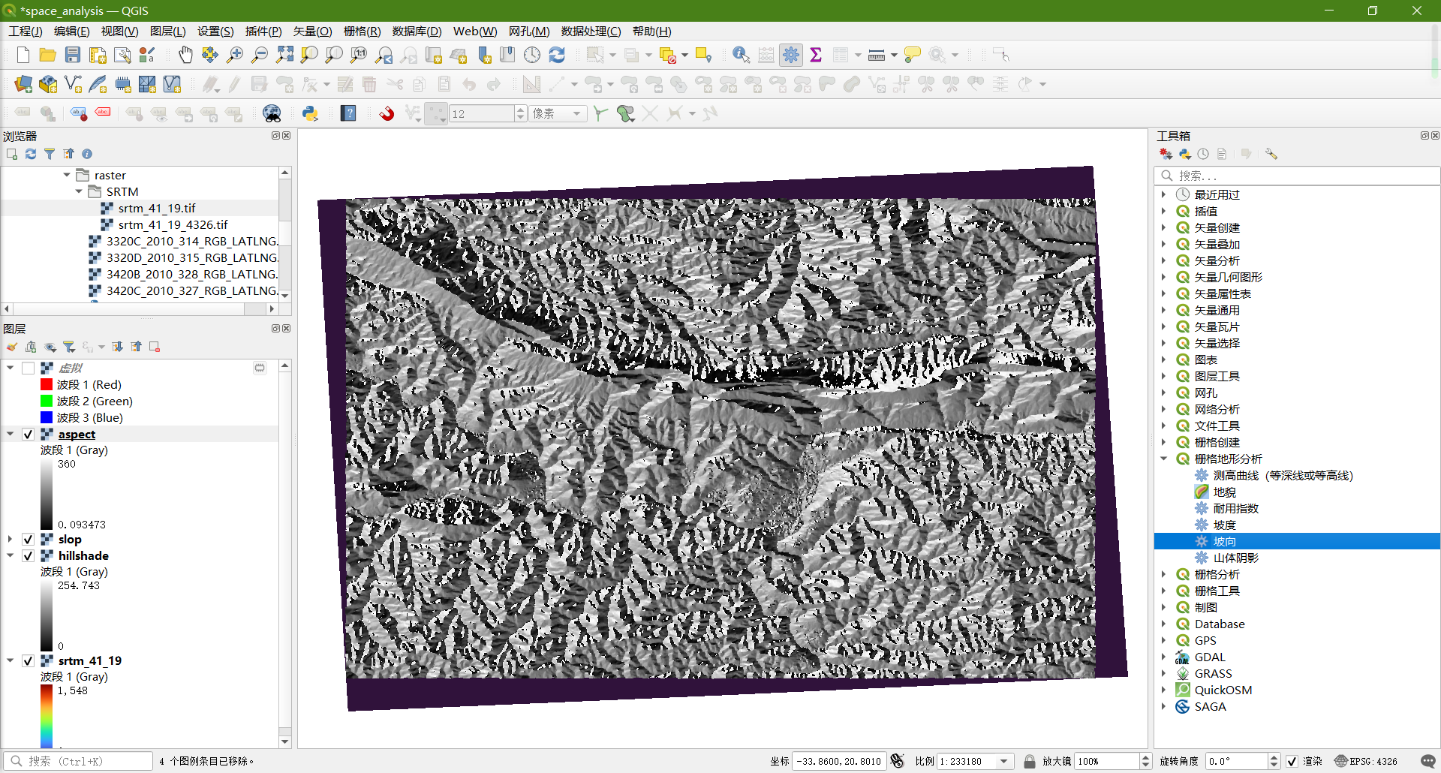

7.3.6

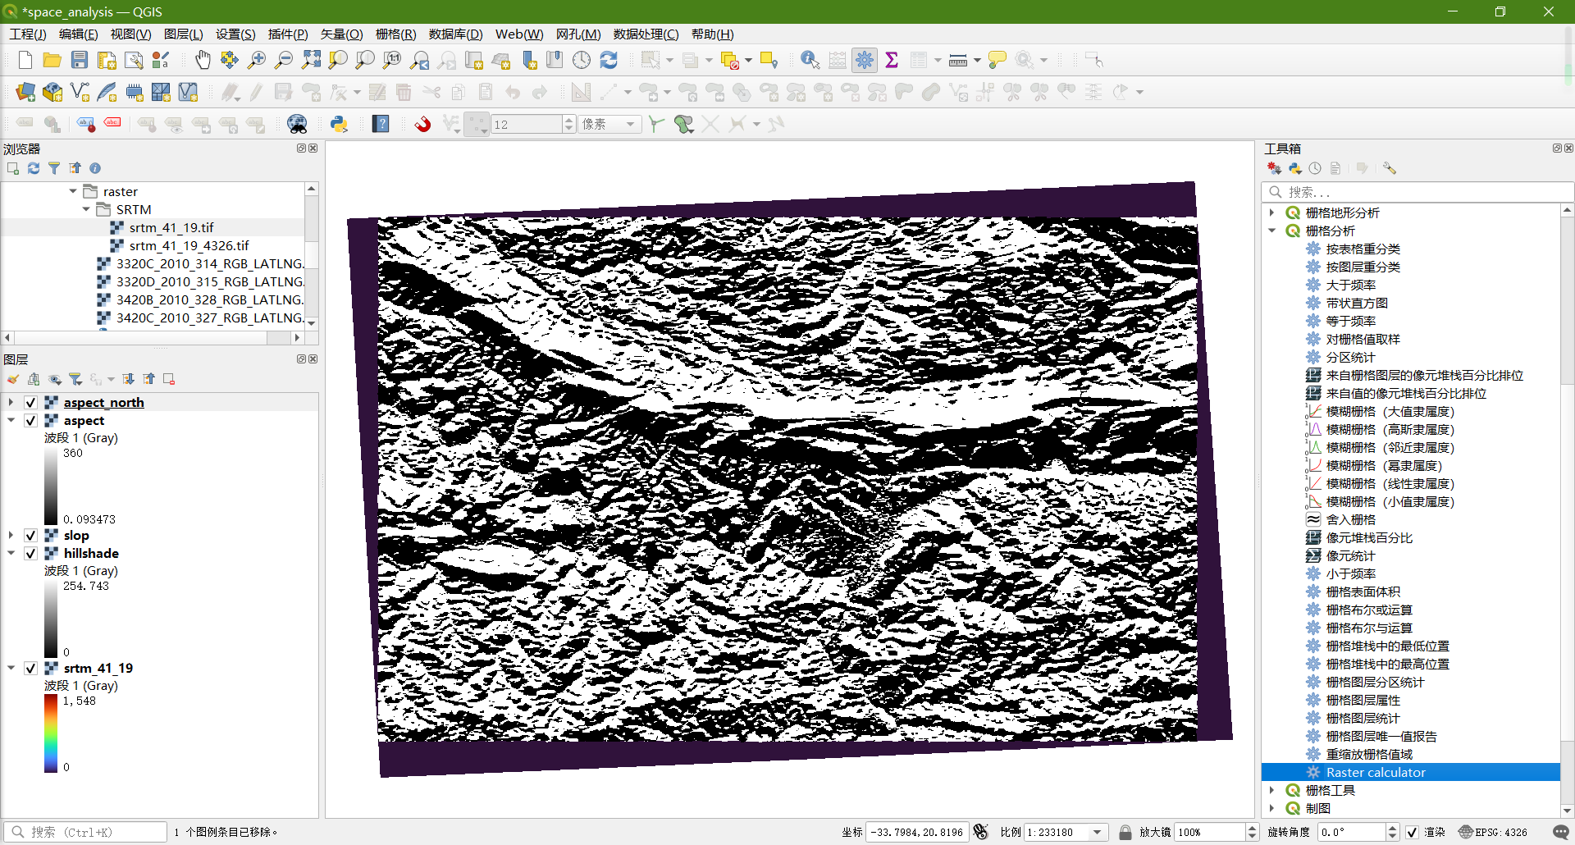

7.3.7

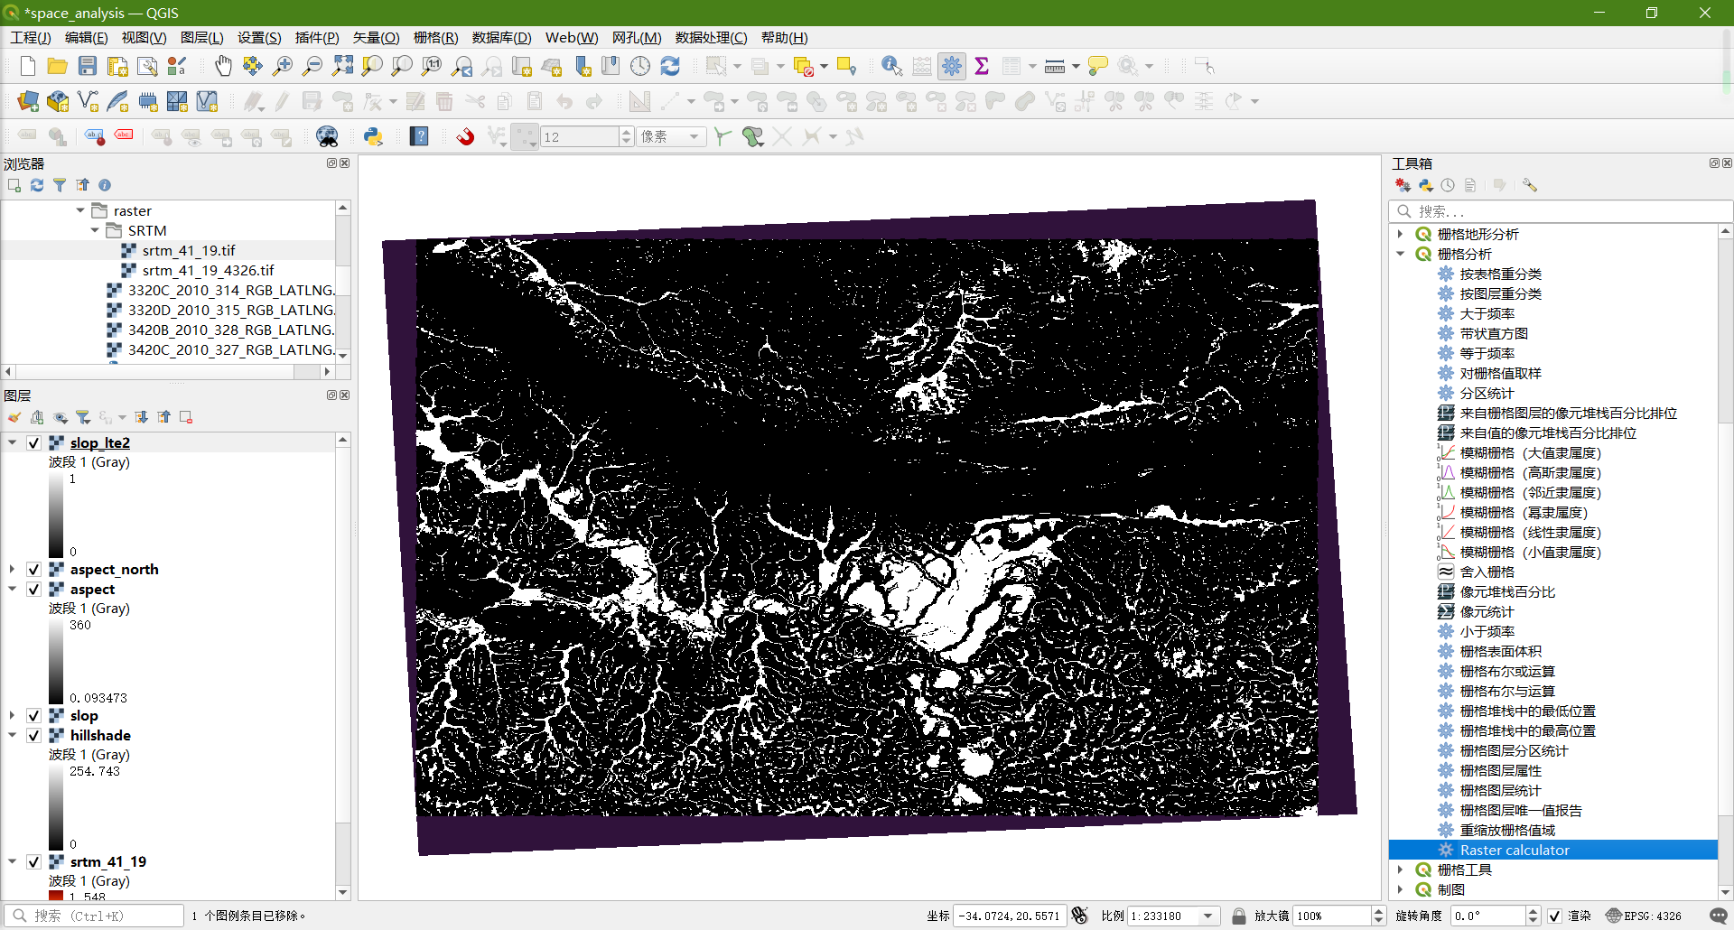

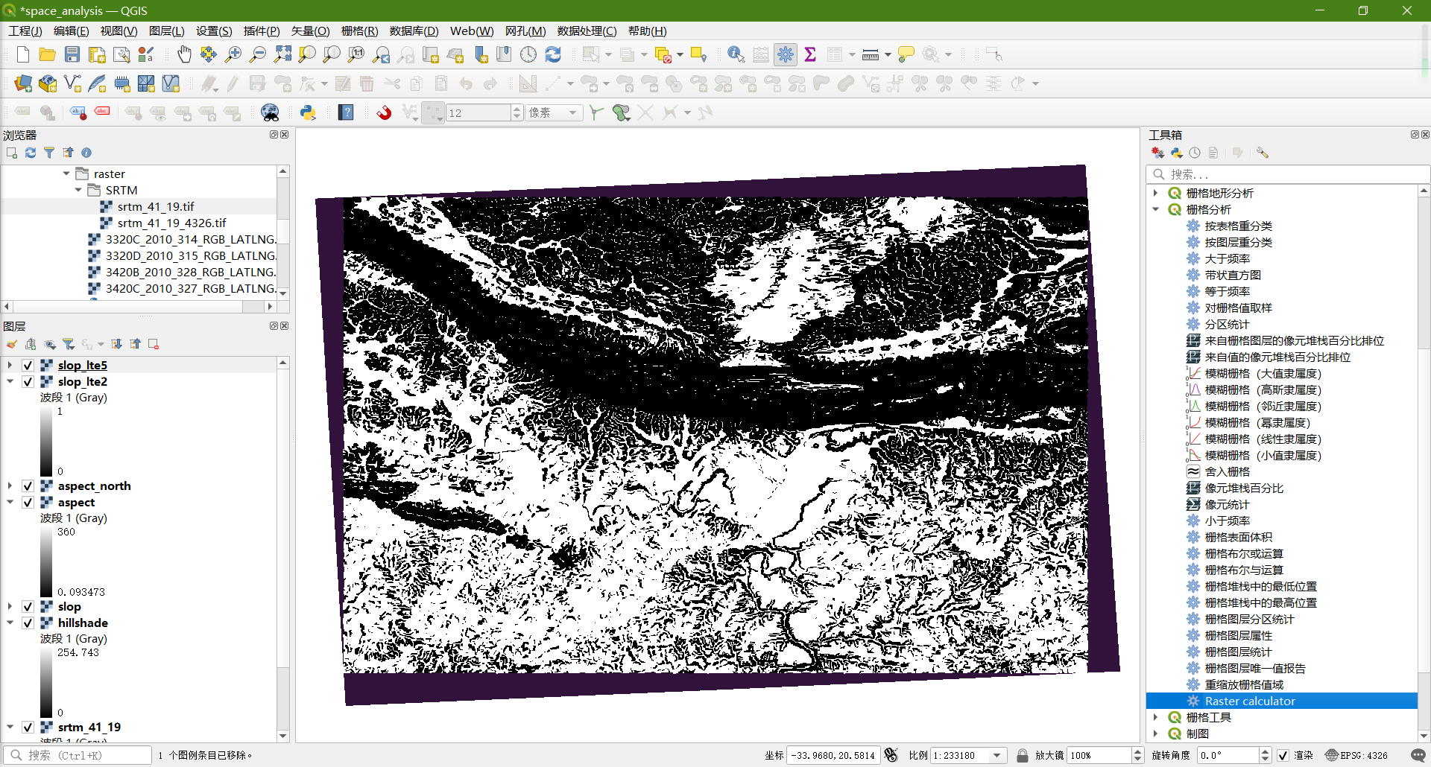

7.3.8

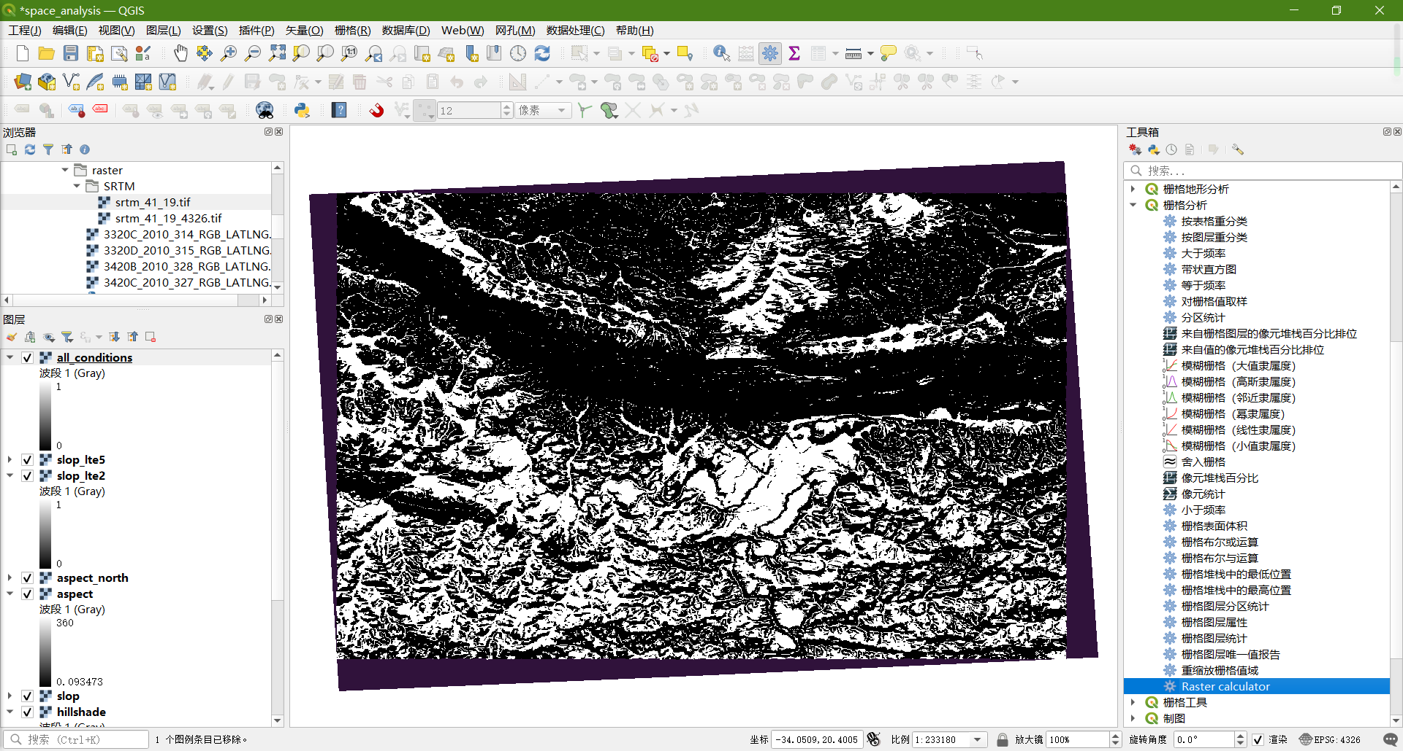

7.3.9

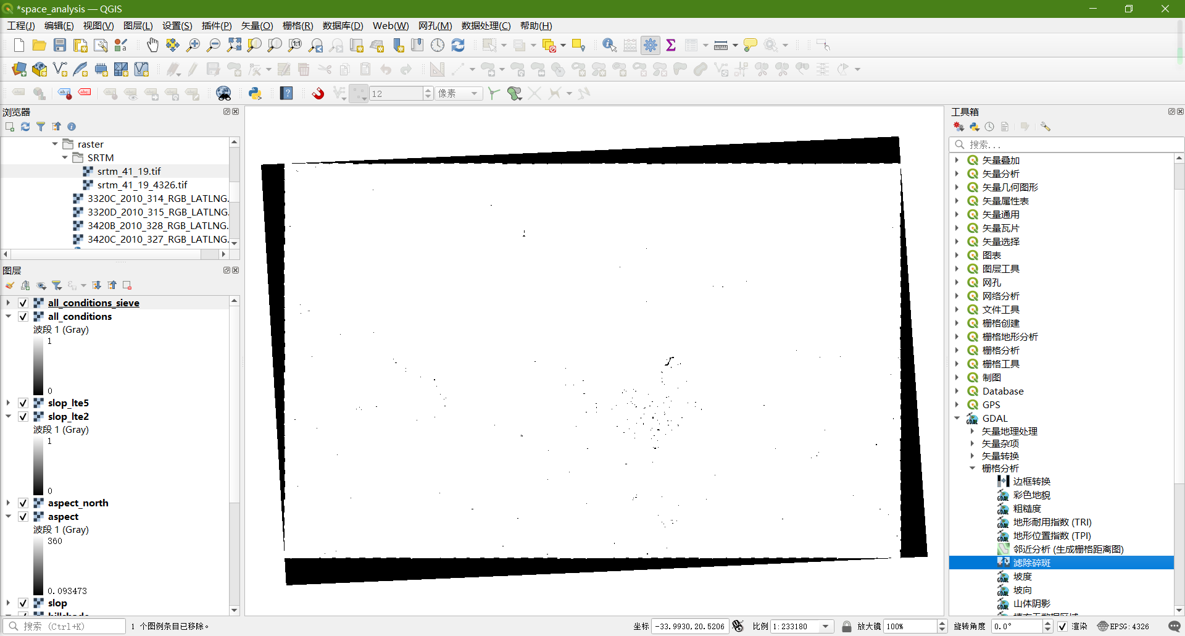

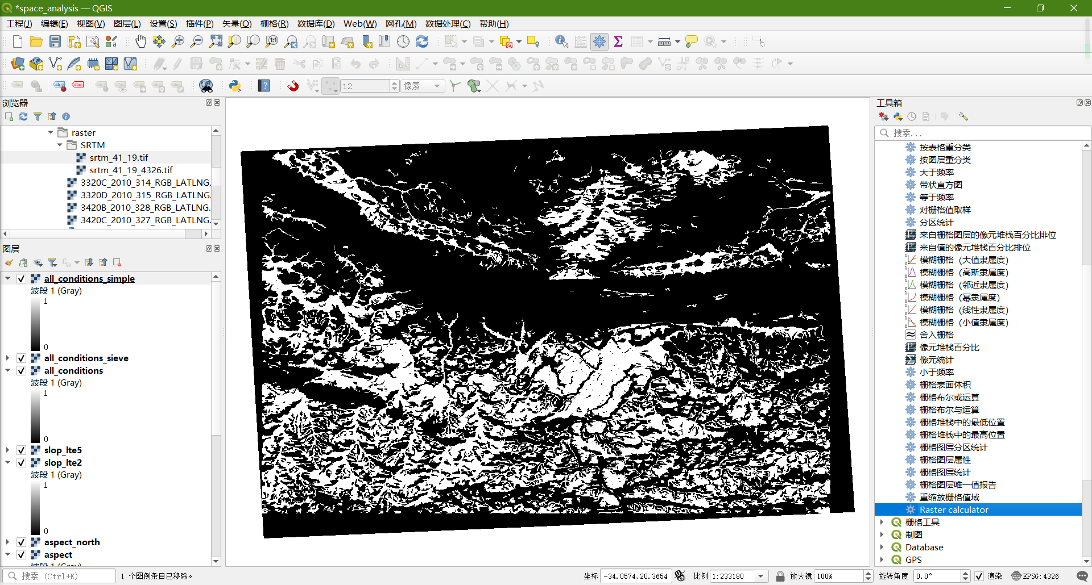

7.3.10

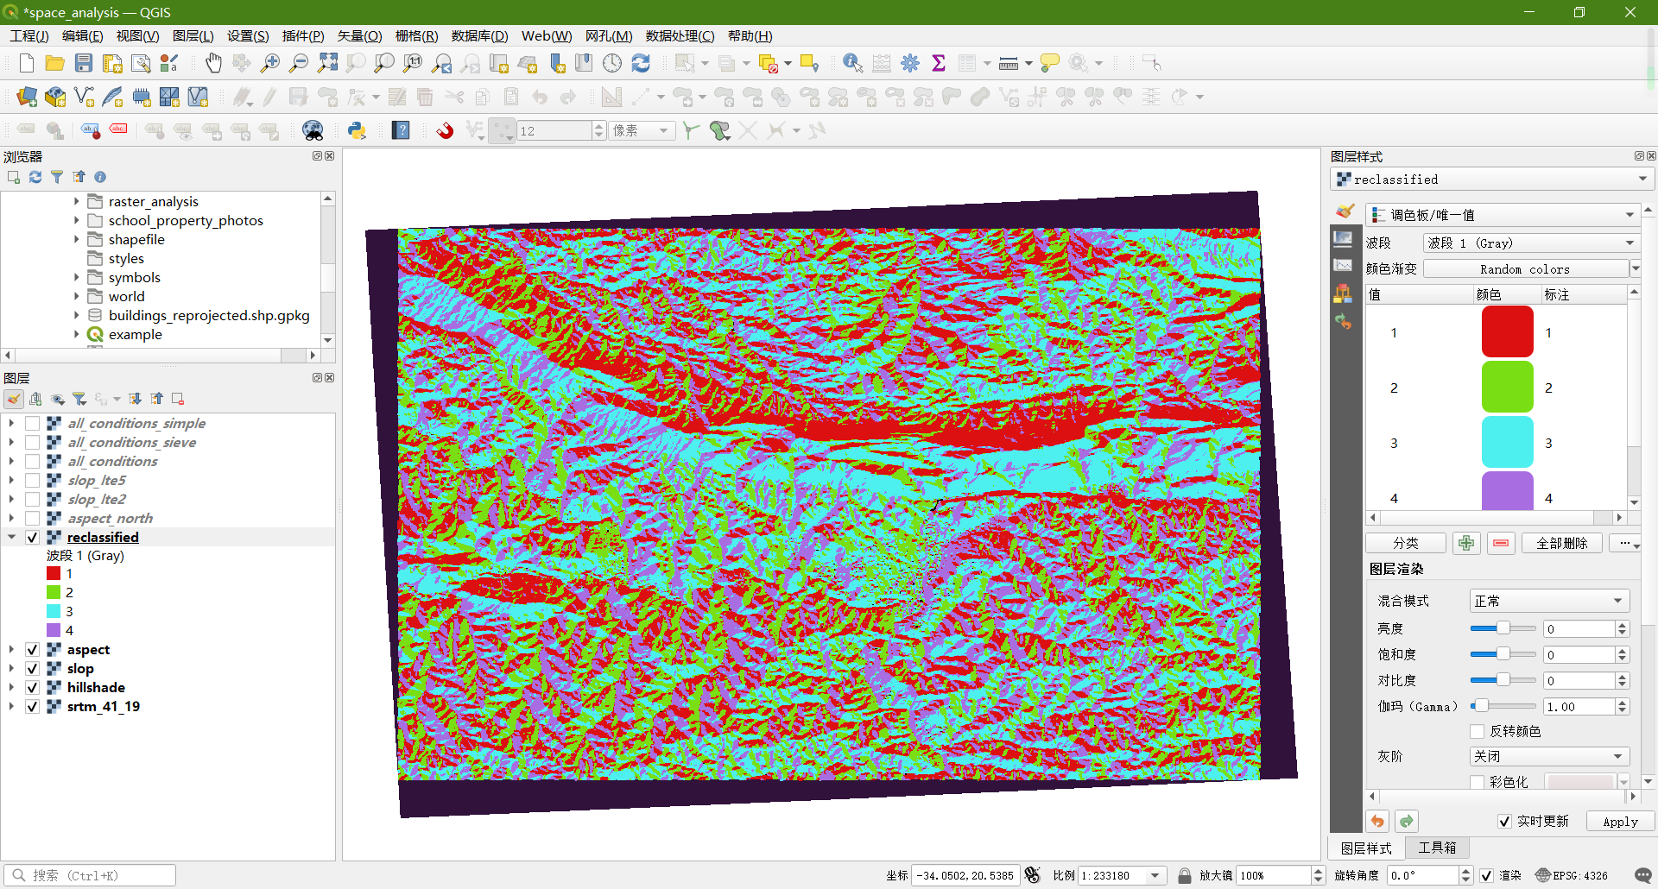

7.3.11

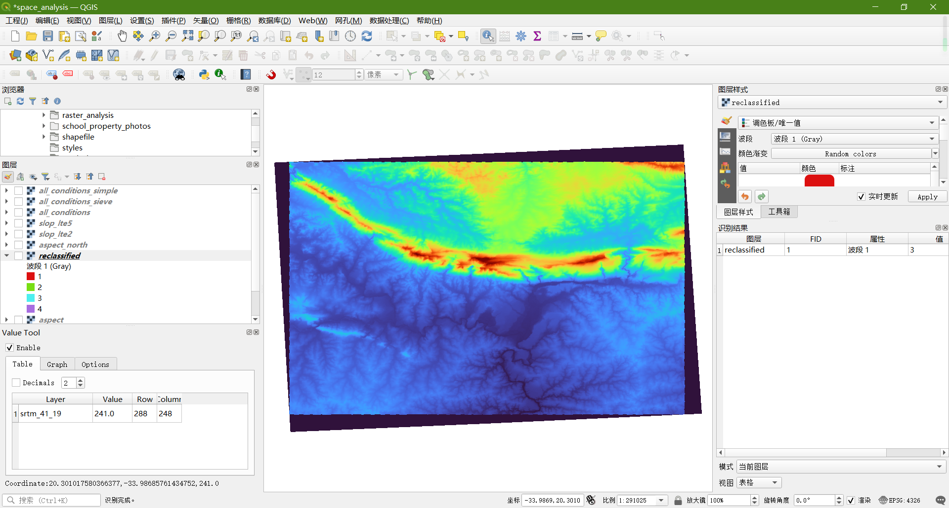

8.单元：完成分析

8.1.栅格转换为矢量

8.1.1

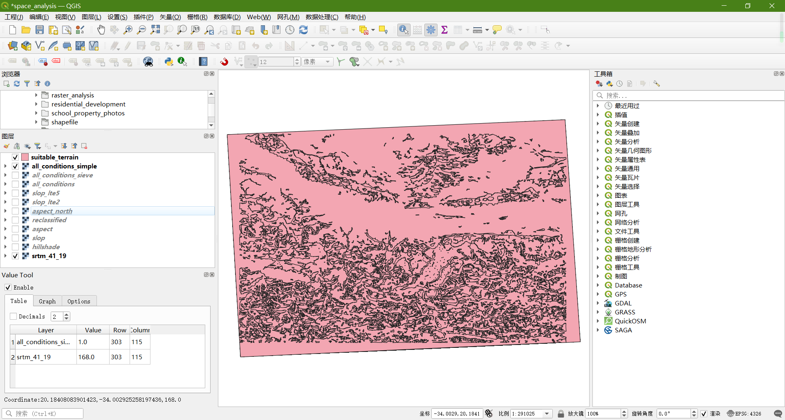

8.1.2

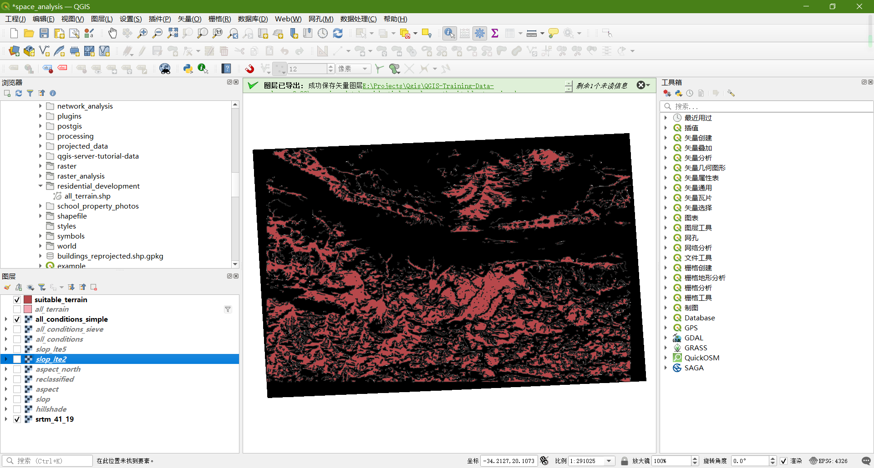

8.1.3

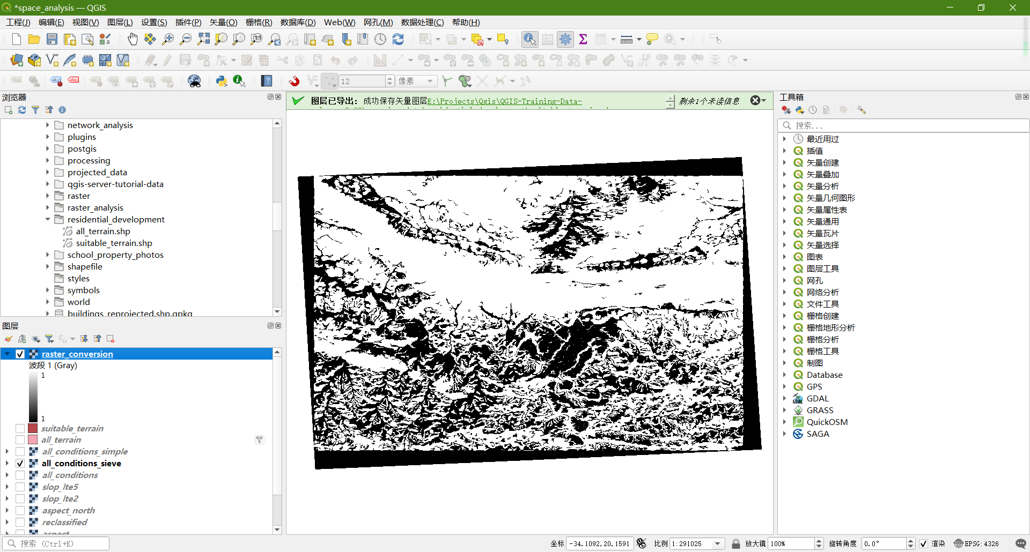

8.2.组合分析

8.2.1

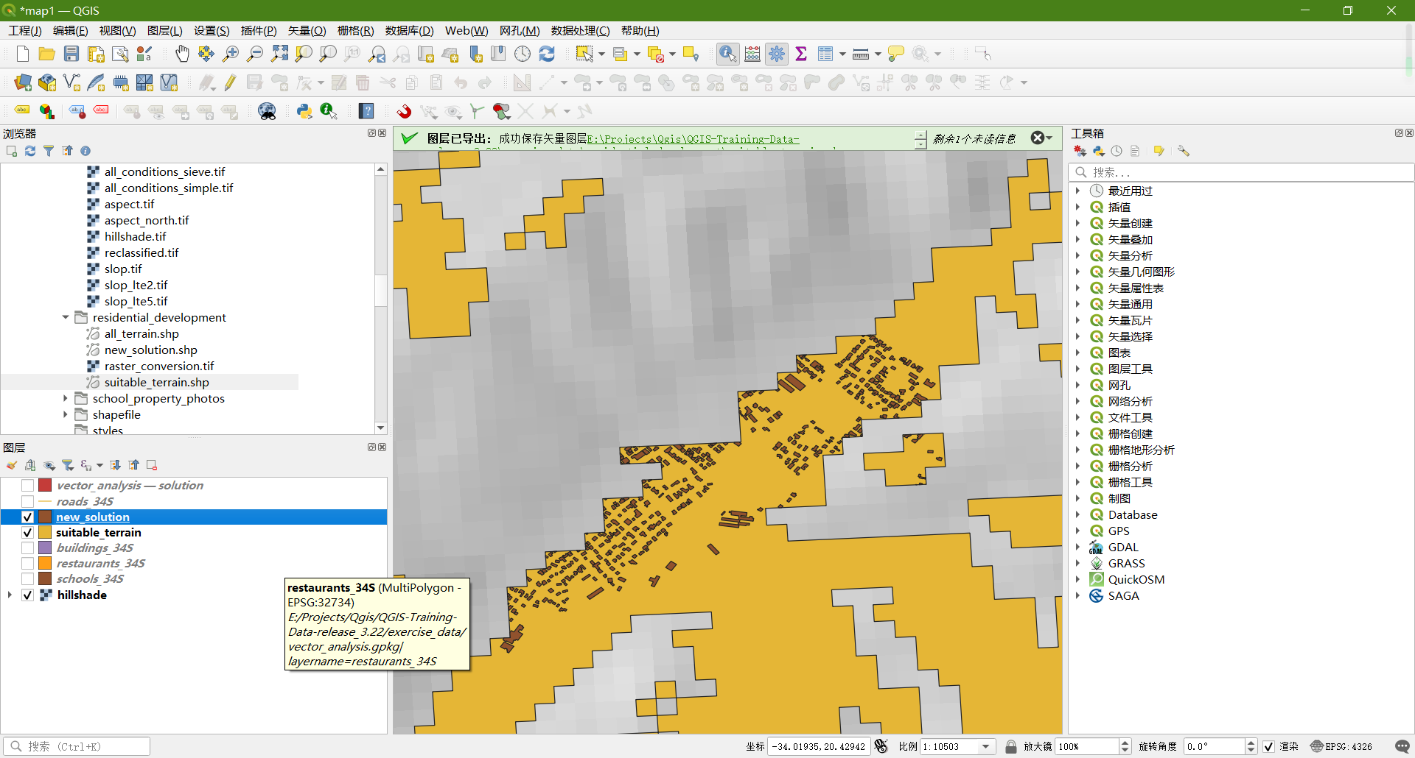

8.2.2

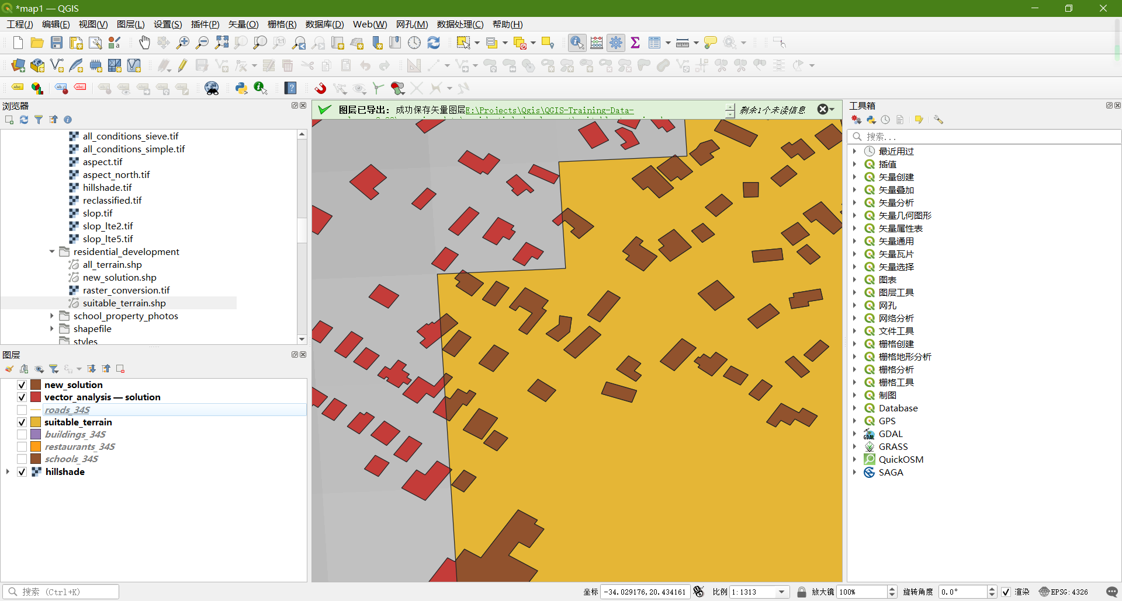

8.2.3

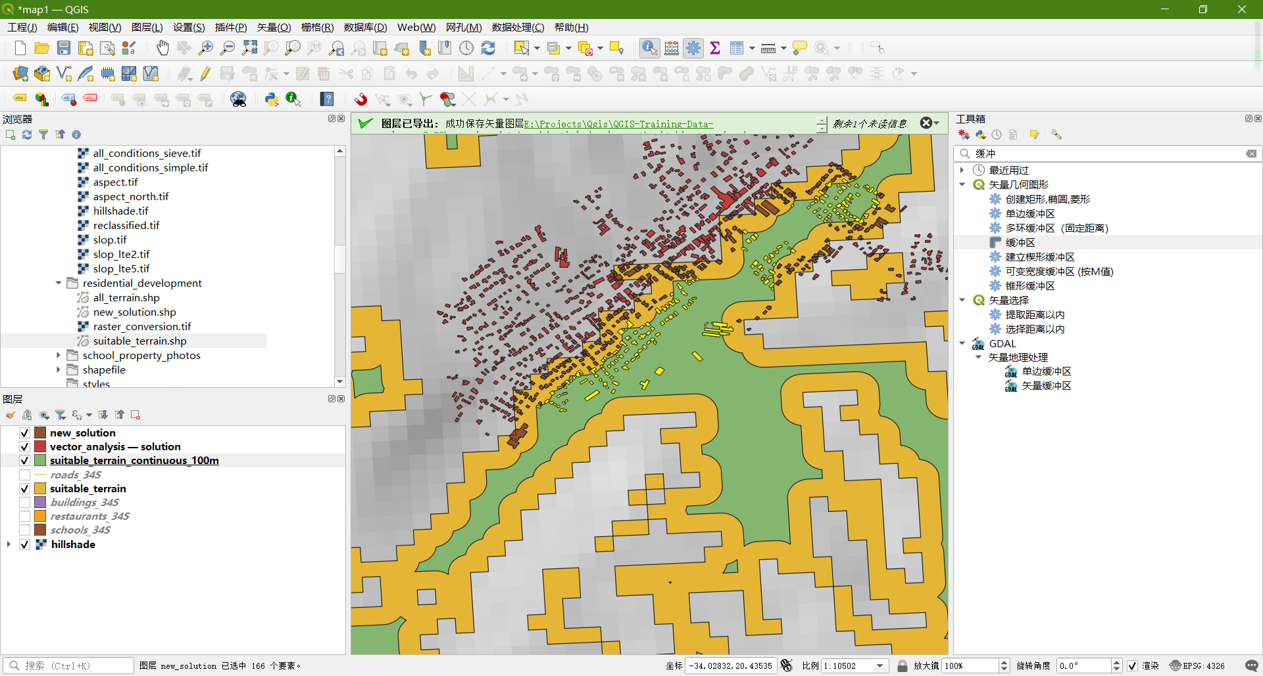

8.3.作业2

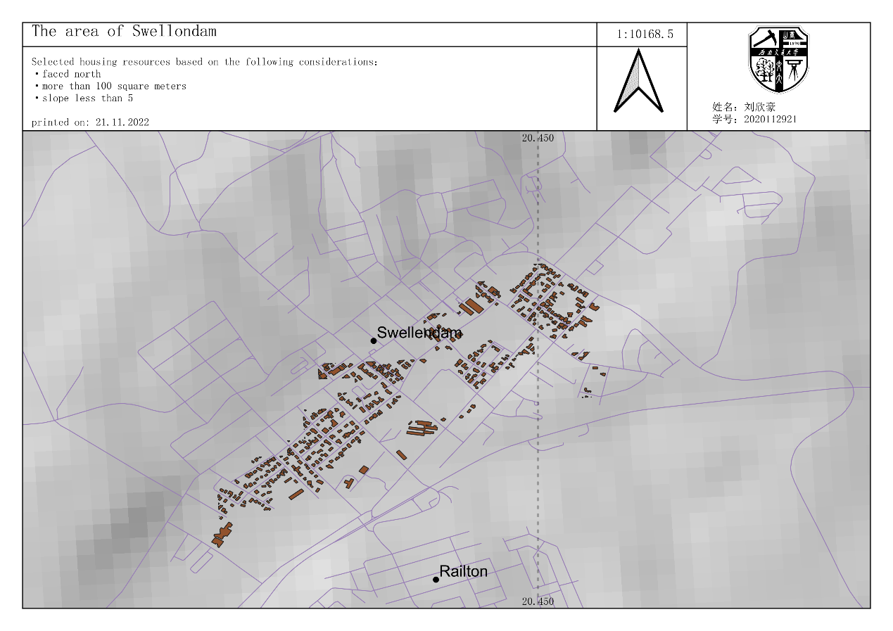

说明：

此次房屋选择遵照朝向为背，坡度小于5度，当坡度小于2时不考虑坡向，且房屋面积大于100平方米。

其中为了增加房屋的保值性，可选择临近学校的住房，若为了进一步开发房屋，则交通便捷临近南部保护区也不失为一种好的选择。

8.4.补充练习

8.4.1问题陈述

8.4.2方案概要

8.4.3跟我做：设置地图

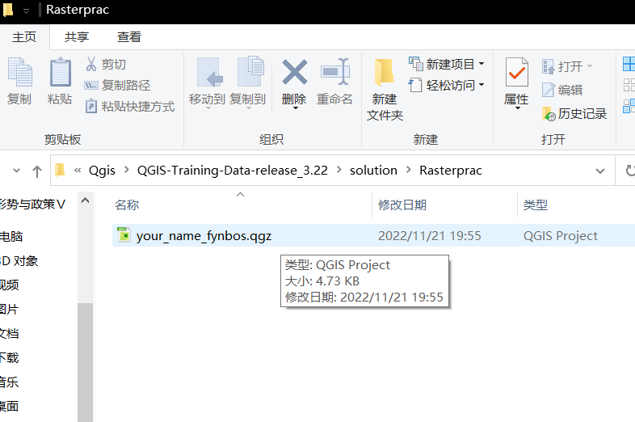

8.4.4将数据加载到地图

8.4.5更改图层顺序

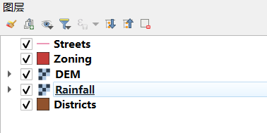

8.4.6查找正确的地区

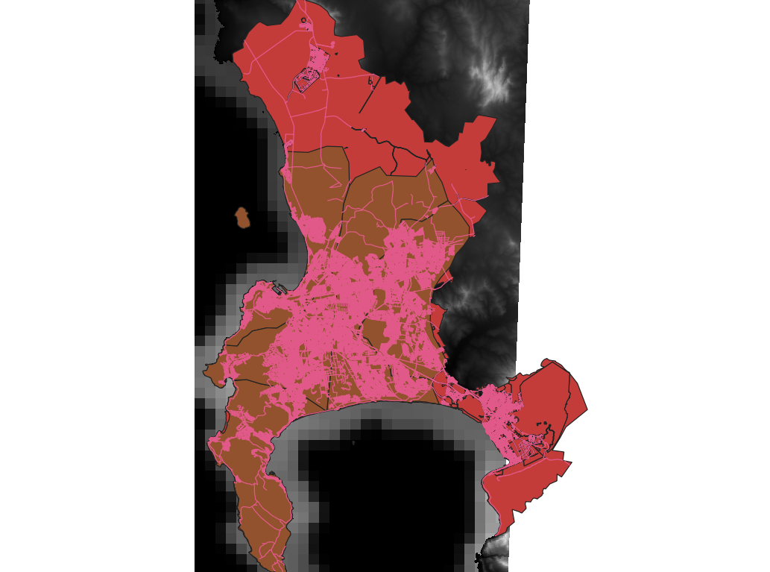

8.4.7

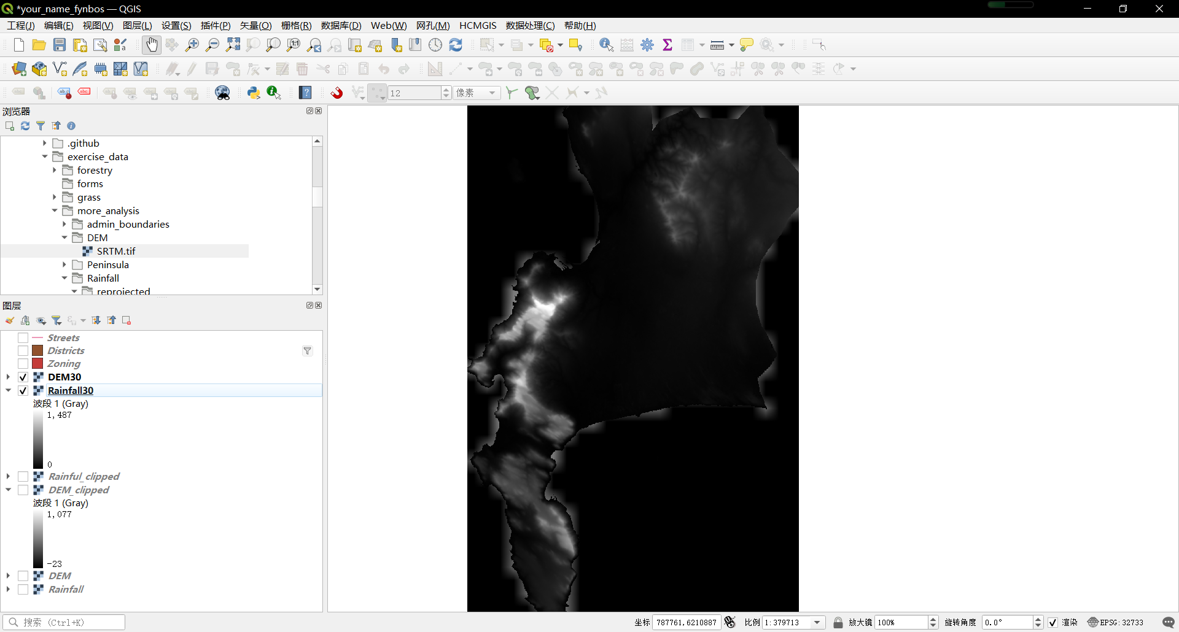

8.4.8

8.4.9

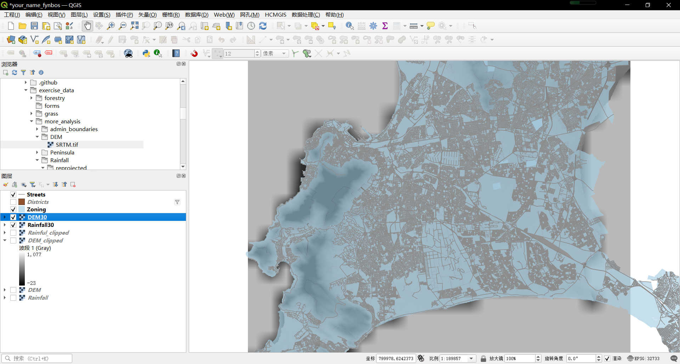

8.4.10清理地图

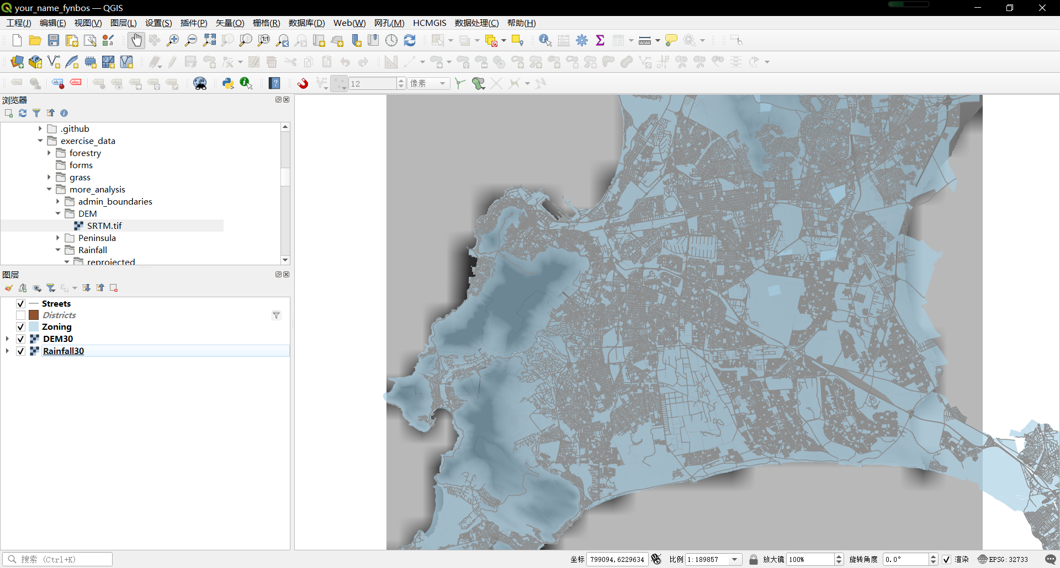

8.4.11创建山体阴影

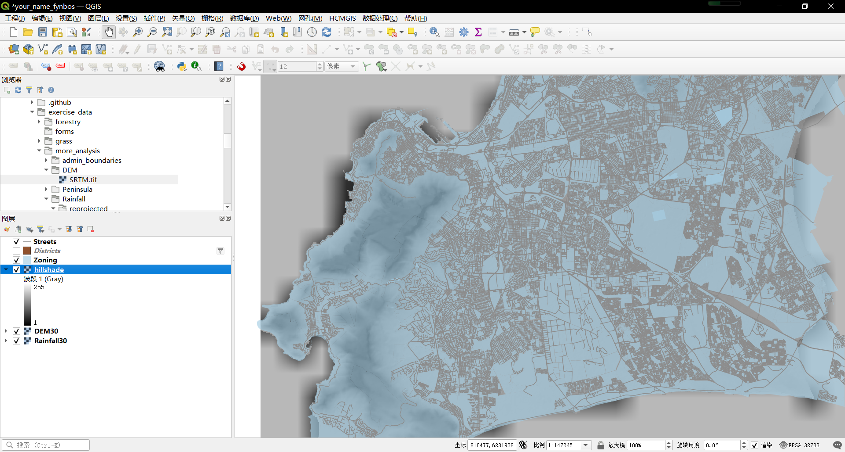

8.4.12坡度

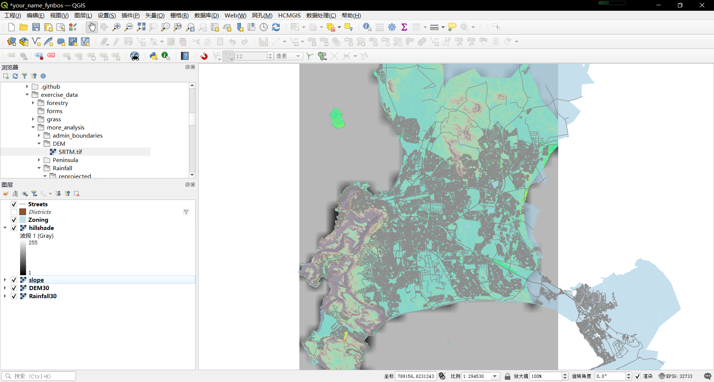

8.4.13坡向

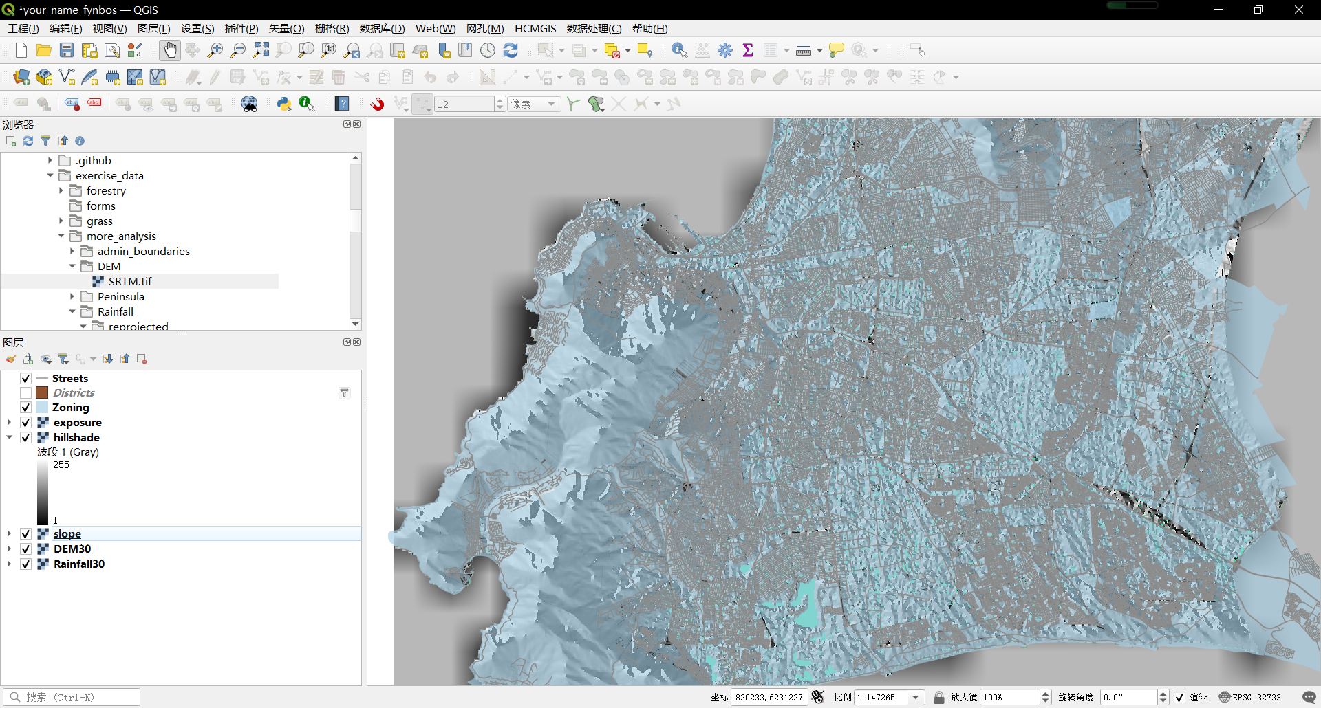

8.4.14重分类栅格

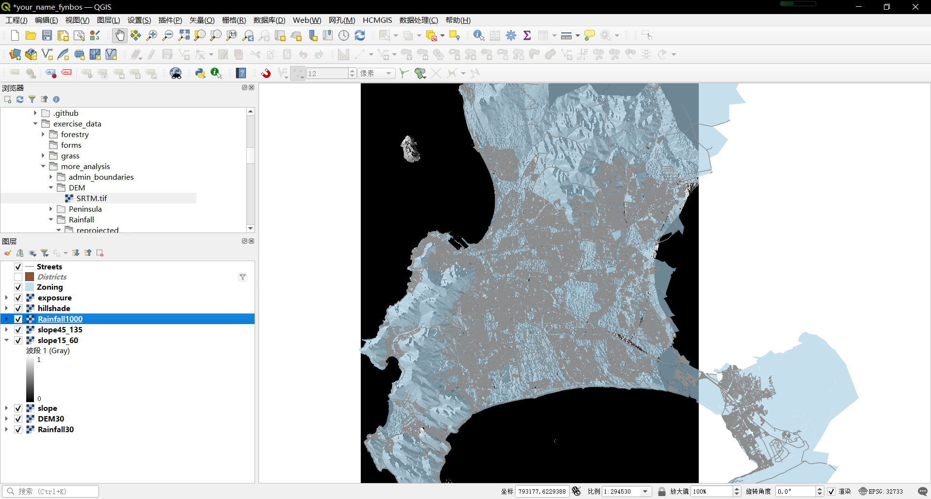

8.4.15组合栅格

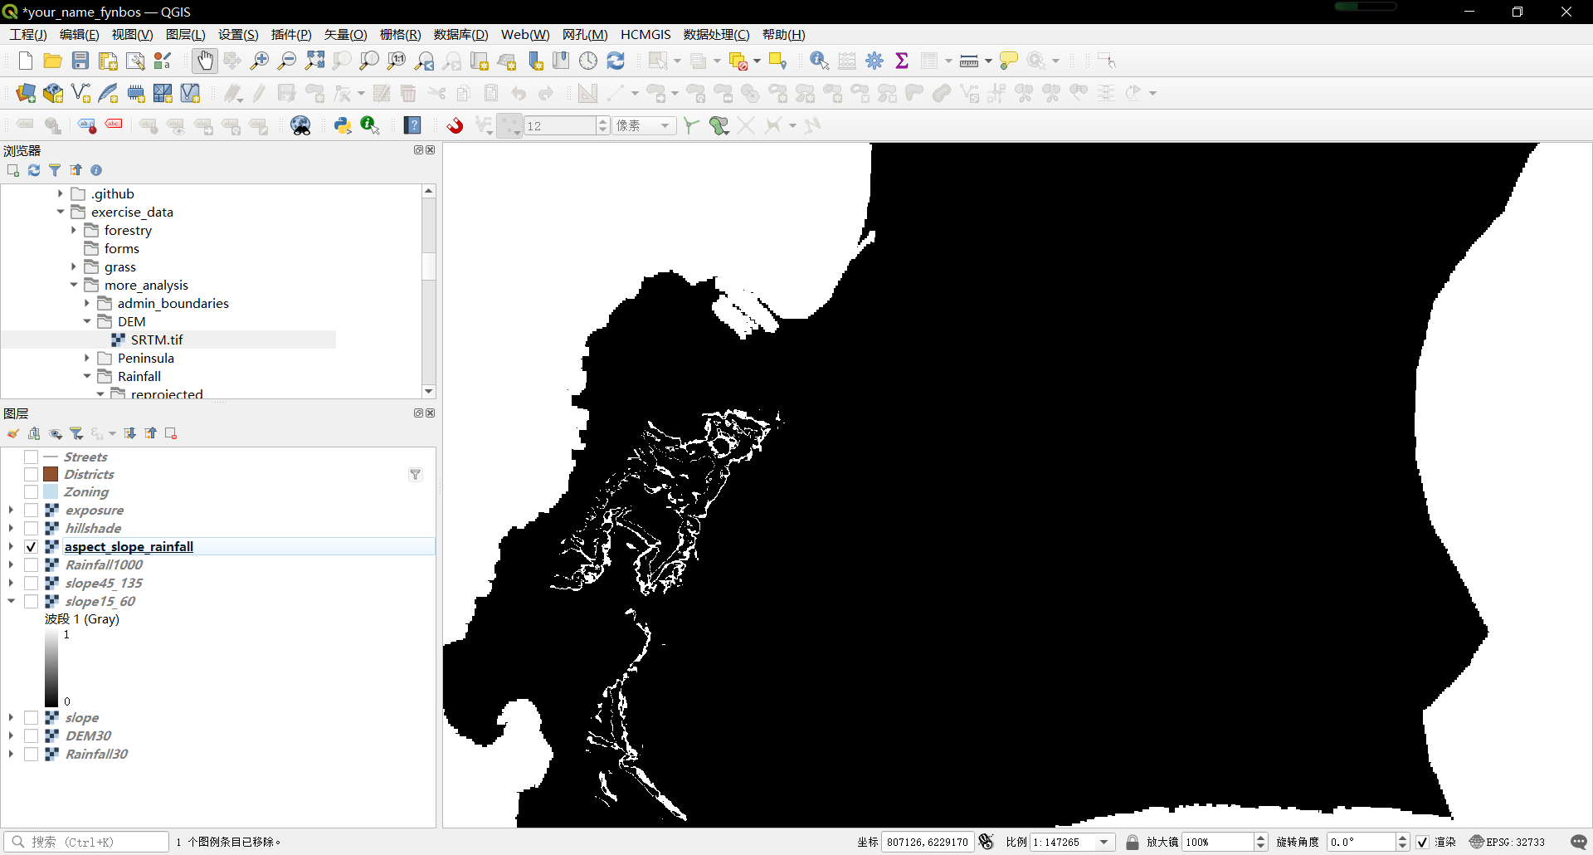

8.4.16寻找农村地区

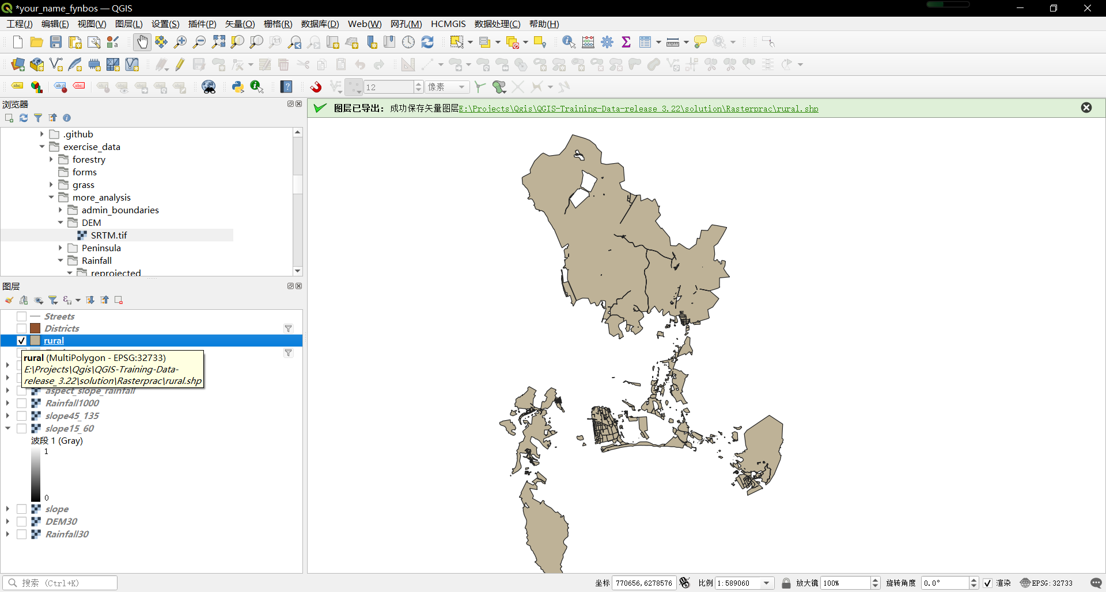

8.4.17创建负缓冲区

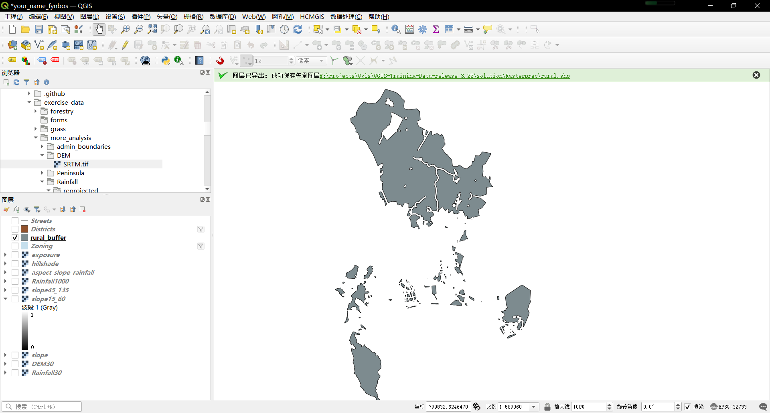

8.4.18矢量化栅格

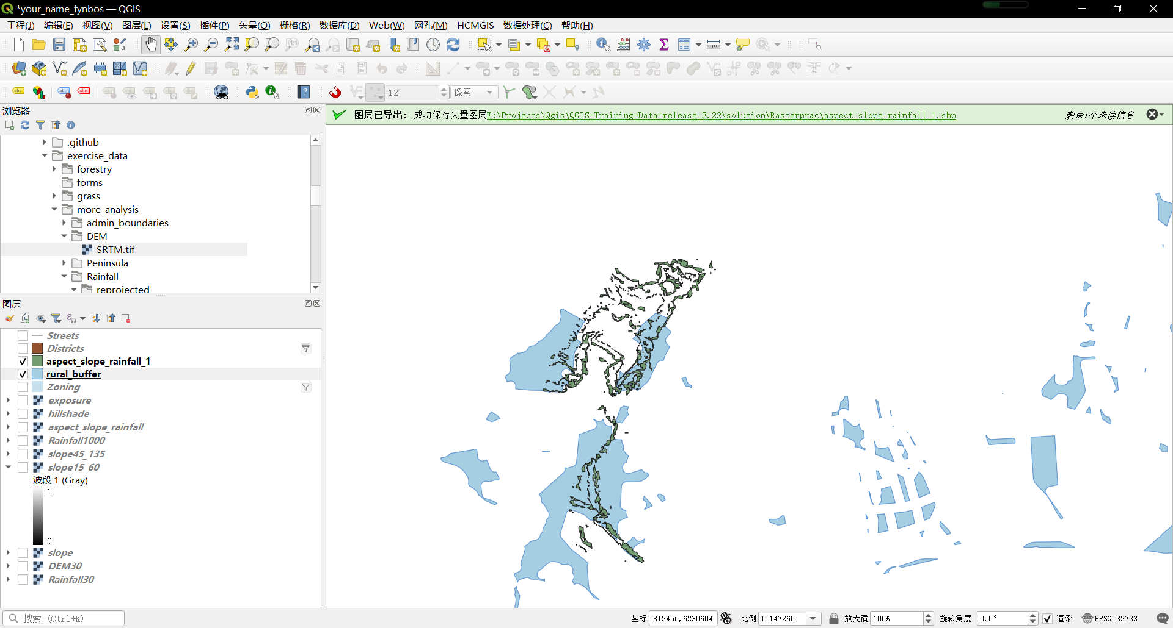

8.4.19修正几何图形

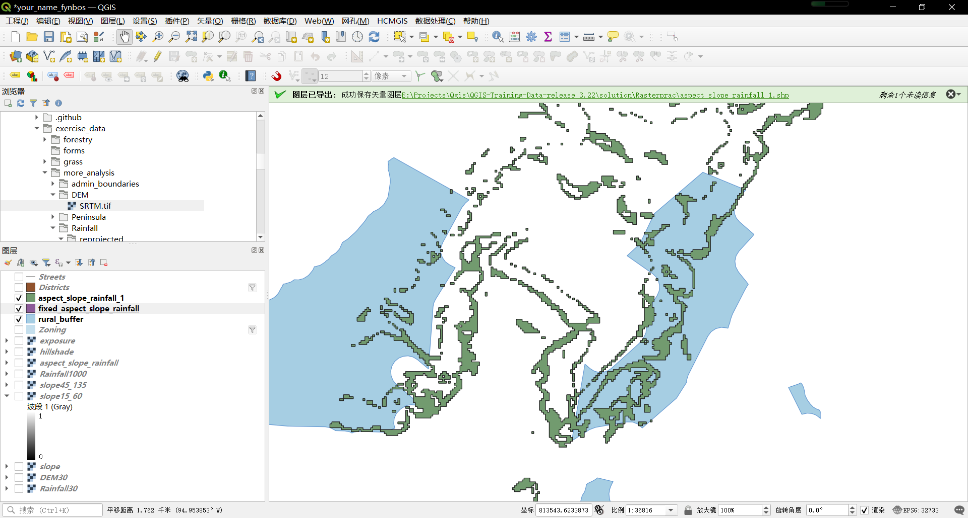

8.4.20

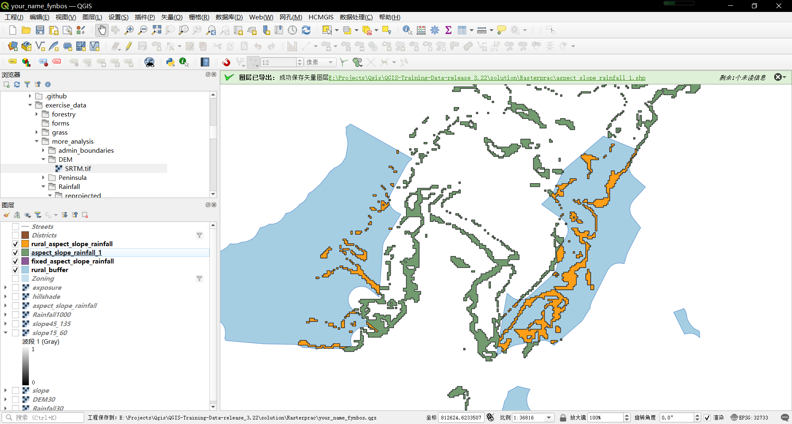

8.4.21计算每个多边形的面积

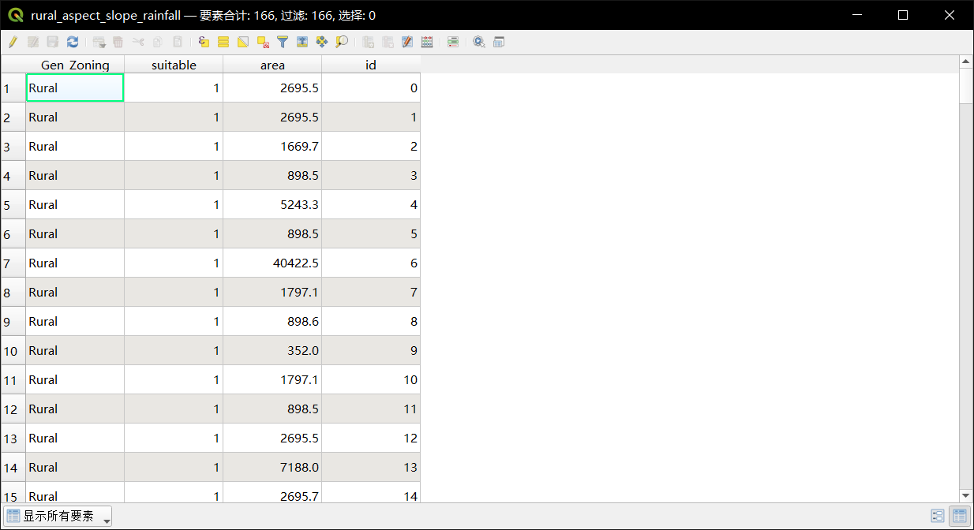

8.4.22选择给定大小的区域

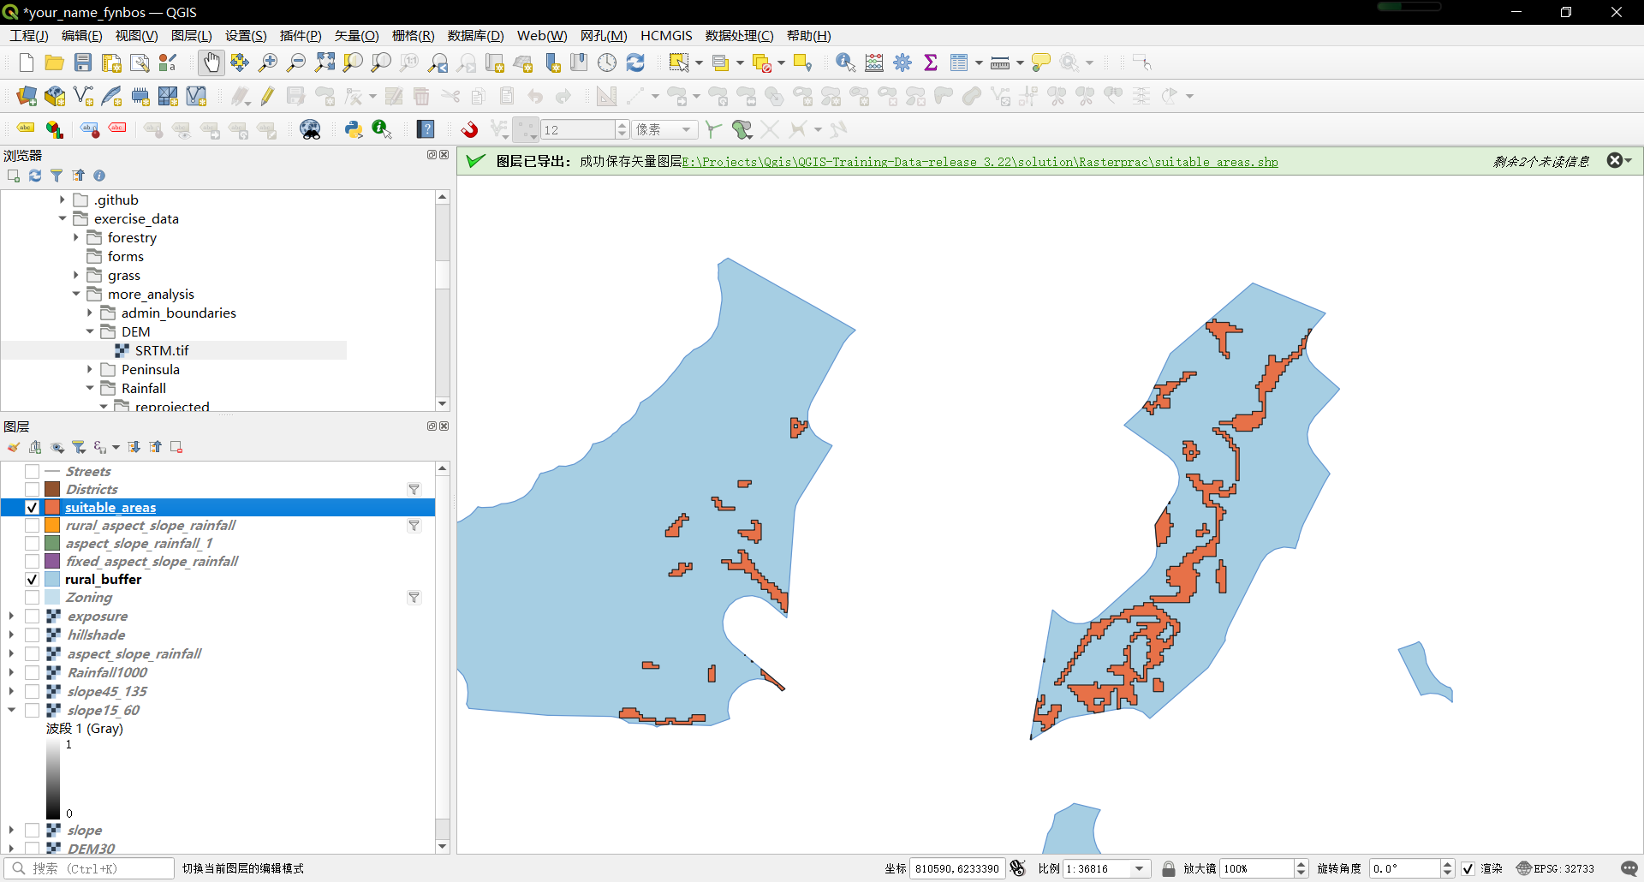

8.4.23数字化开普敦大学

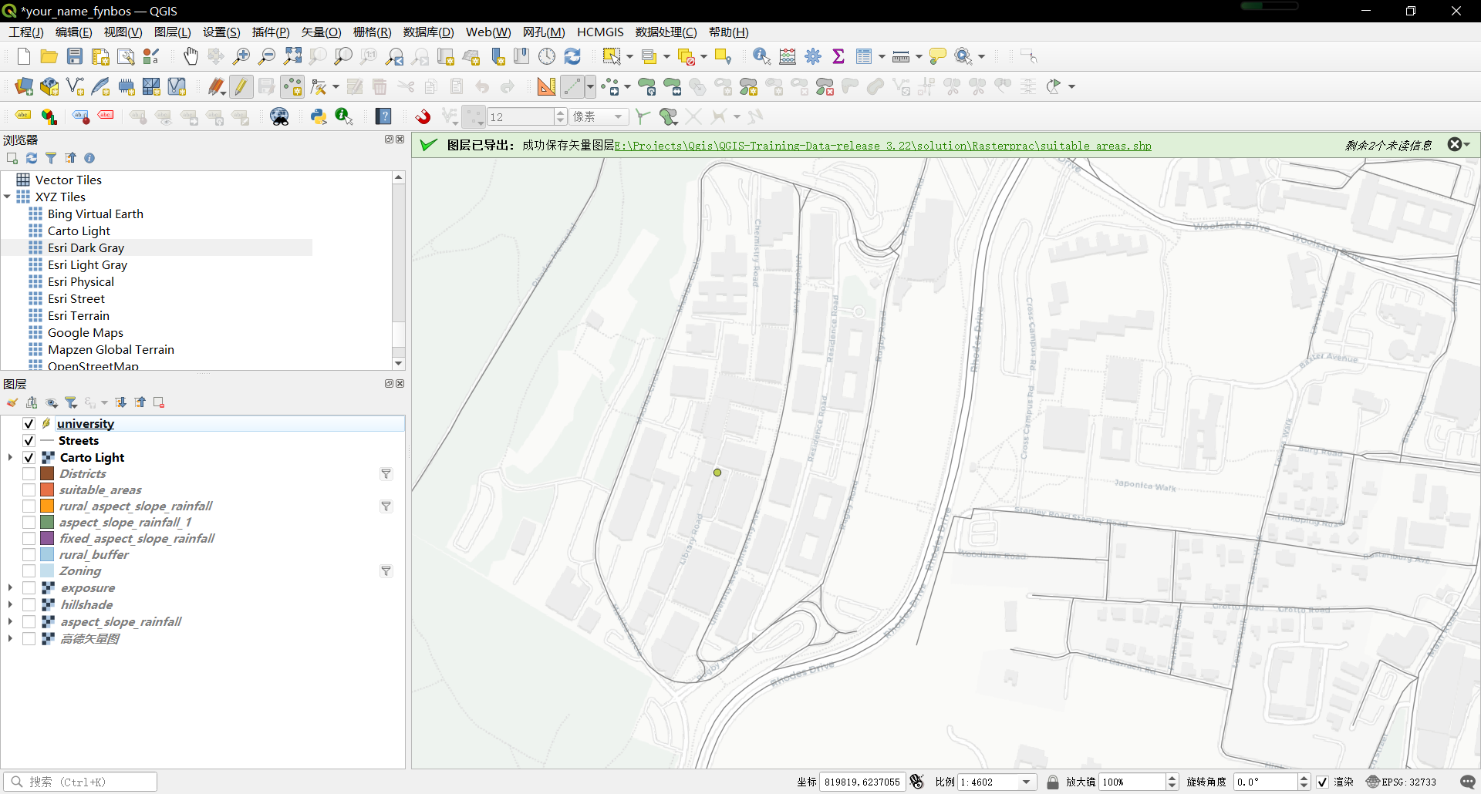

8.4.24查找里开普敦大学最近的位置

